Práctica 6 – Amazon Web Services I

2. Ejecución de Instancias EC2:

1. Acceder a la consola de administración web y seleccionar una Región AWS para realizar la práctica. Si accedemos con la cuenta de AWS Academy usaremos la región us-east-1. Si lo hacemos con nuestra cuenta particular, se recomienda trabajar en una región europea. Vamos a crear en primer lugar una pareja de claves pública/privada. Si accedemos con la cuenta de AWS Academy las claves ya existen (sección AWS Details), y sólo tenemos que descargarlas, en formatos .pem y .ppk. En ese caso no es necesario crear nuevas claves, aunque también podemos hacerlo para reproducir el proceso a seguir con una cuenta AWS.

En la consola de computación EC2 (Services → Compute → EC2) acceder a la sección de claves (Network & Security → Key Pairs) y crear una nueva pareja de claves RSA en formato .pem (ClavesPractica). Guardar la clave privada descargada en un lugar seguro. Si va a utilizarse el cliente Putty para acceder a las instancias será necesario convertir la clave a formato .ppk (botónes Load y Save Private Key de la utilidad Puttygen; el archivo de claves se guardará en formato .ppk).

Nota: para usar la clave privada generada (archivo .pem) en un cliente SSH de Linux o Mac tendremos que llevar una copia del archivo al equipo, asignar derechos exclusivos al archivo para el propietario (chmod 400) y usar la opción -i en la llamada al cliente.

1. Accedemos a la consola de administración web y seleccionamos la región us-east-1, y descargamos la pareja de claves pública/privada en formato ‘ppk’, para utilizarlas con la herramienta Putty.

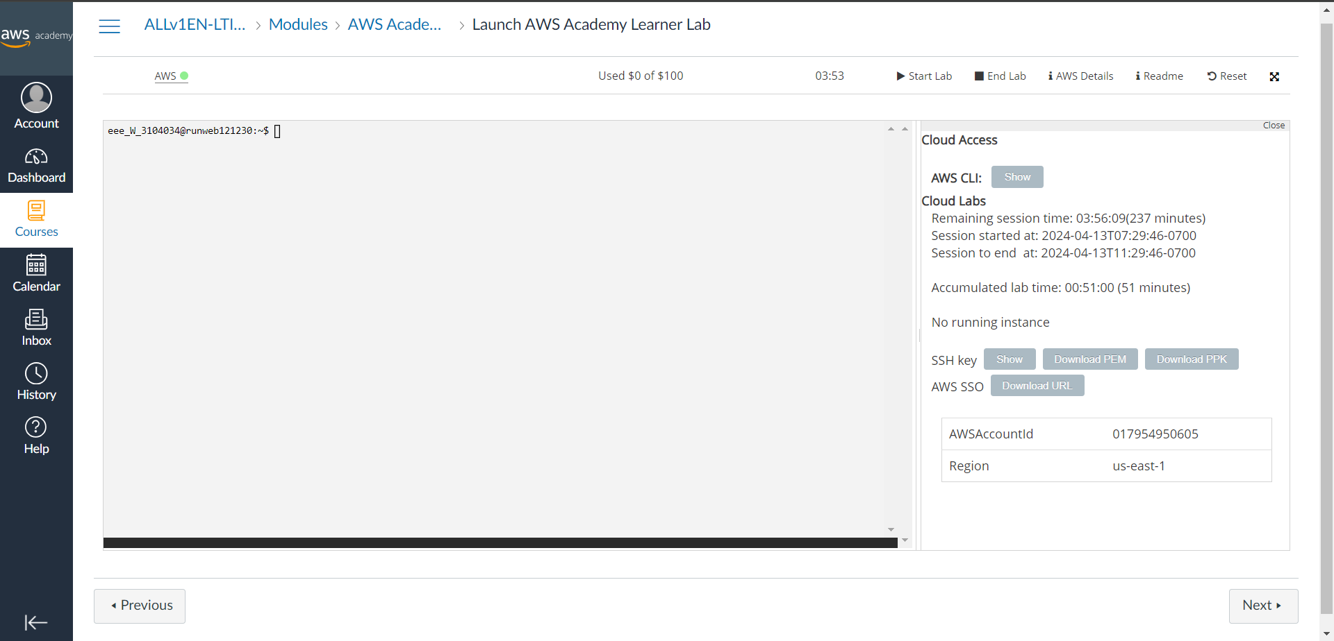

1. Accedemos a EC2 y a la sección de claves, para crear una nueva pareja de claves RSA en formato ‘.pem’, para utilizar con un servicio Open

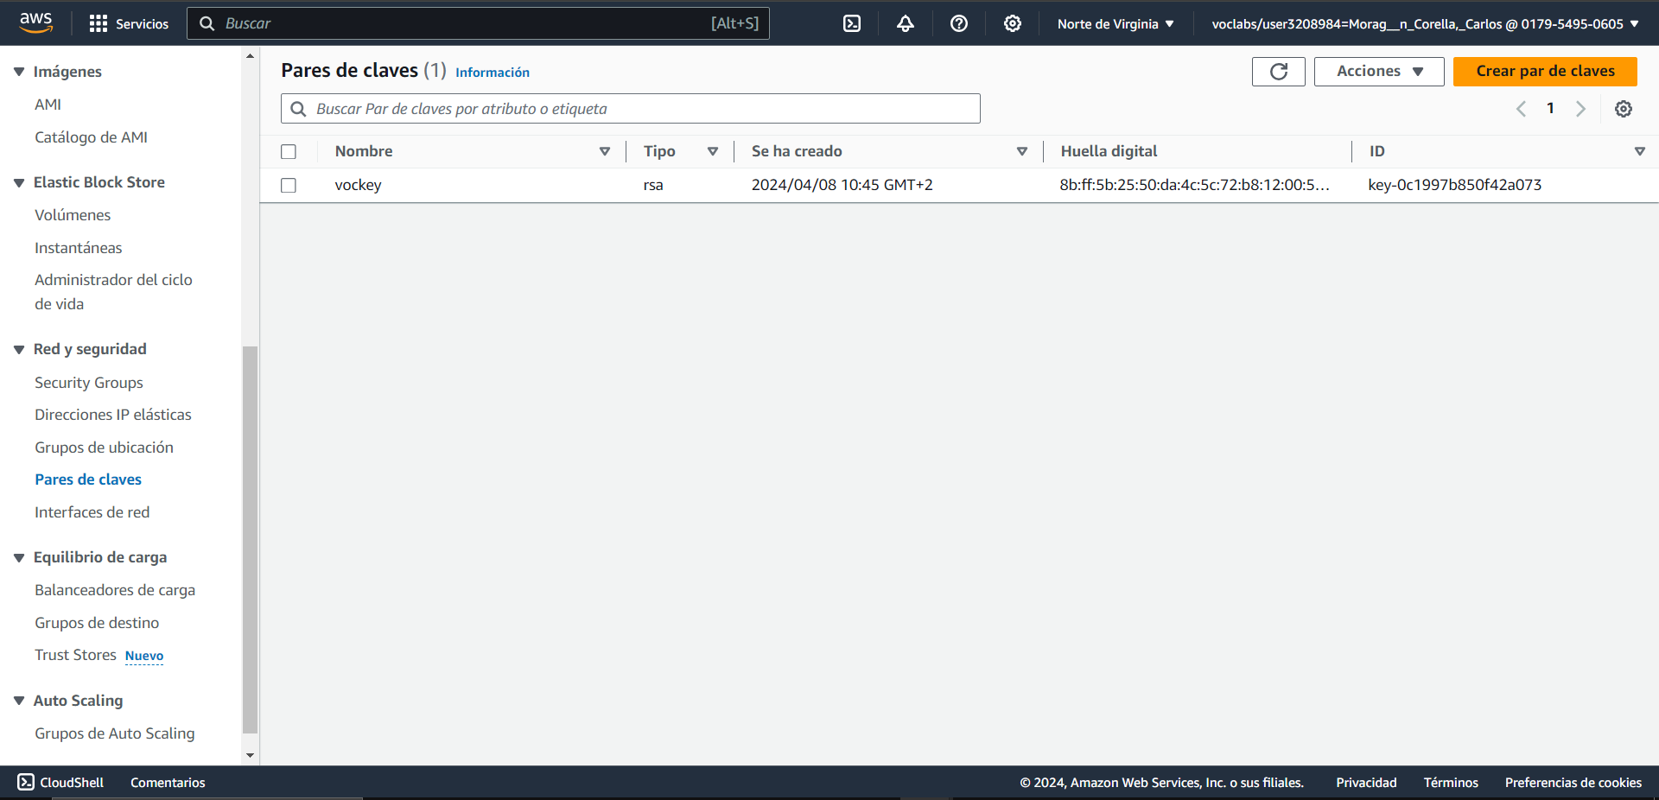

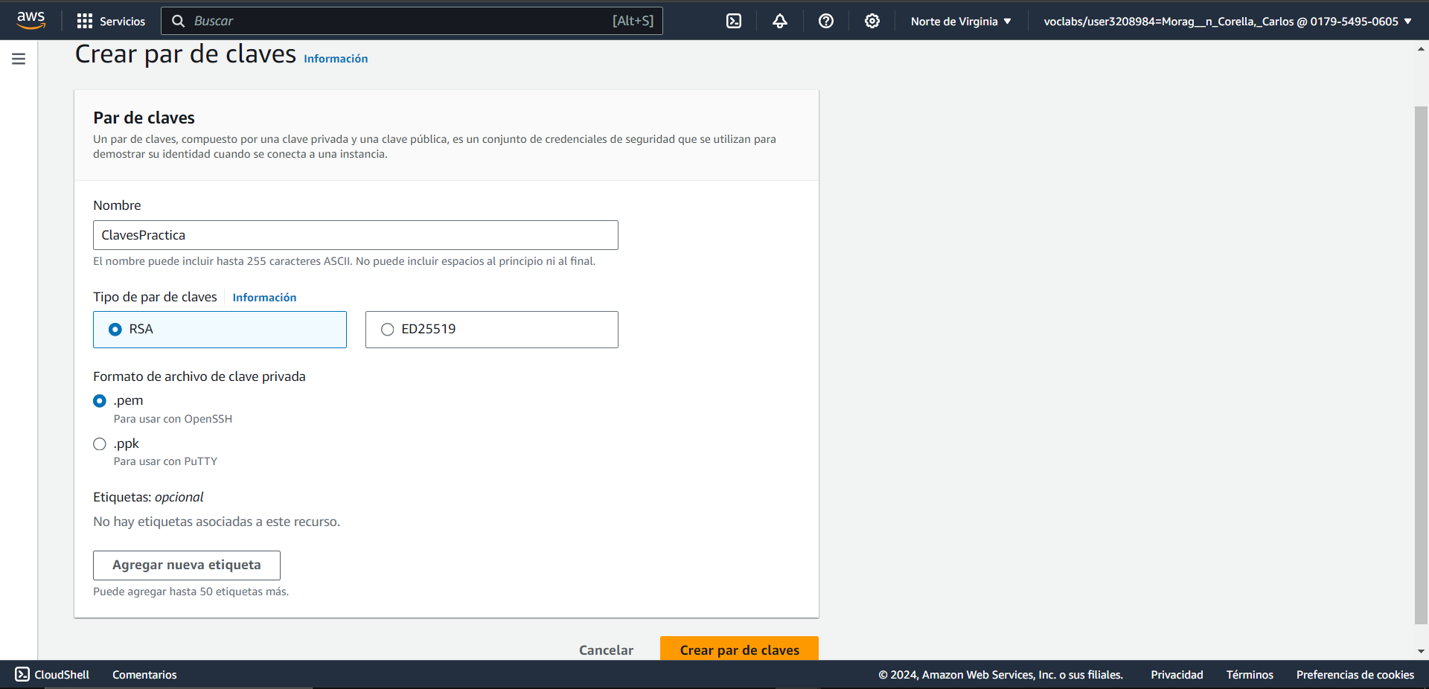

Pasamos la clave pública a la máquina Virtual Ubuntu donde trabajaremos:

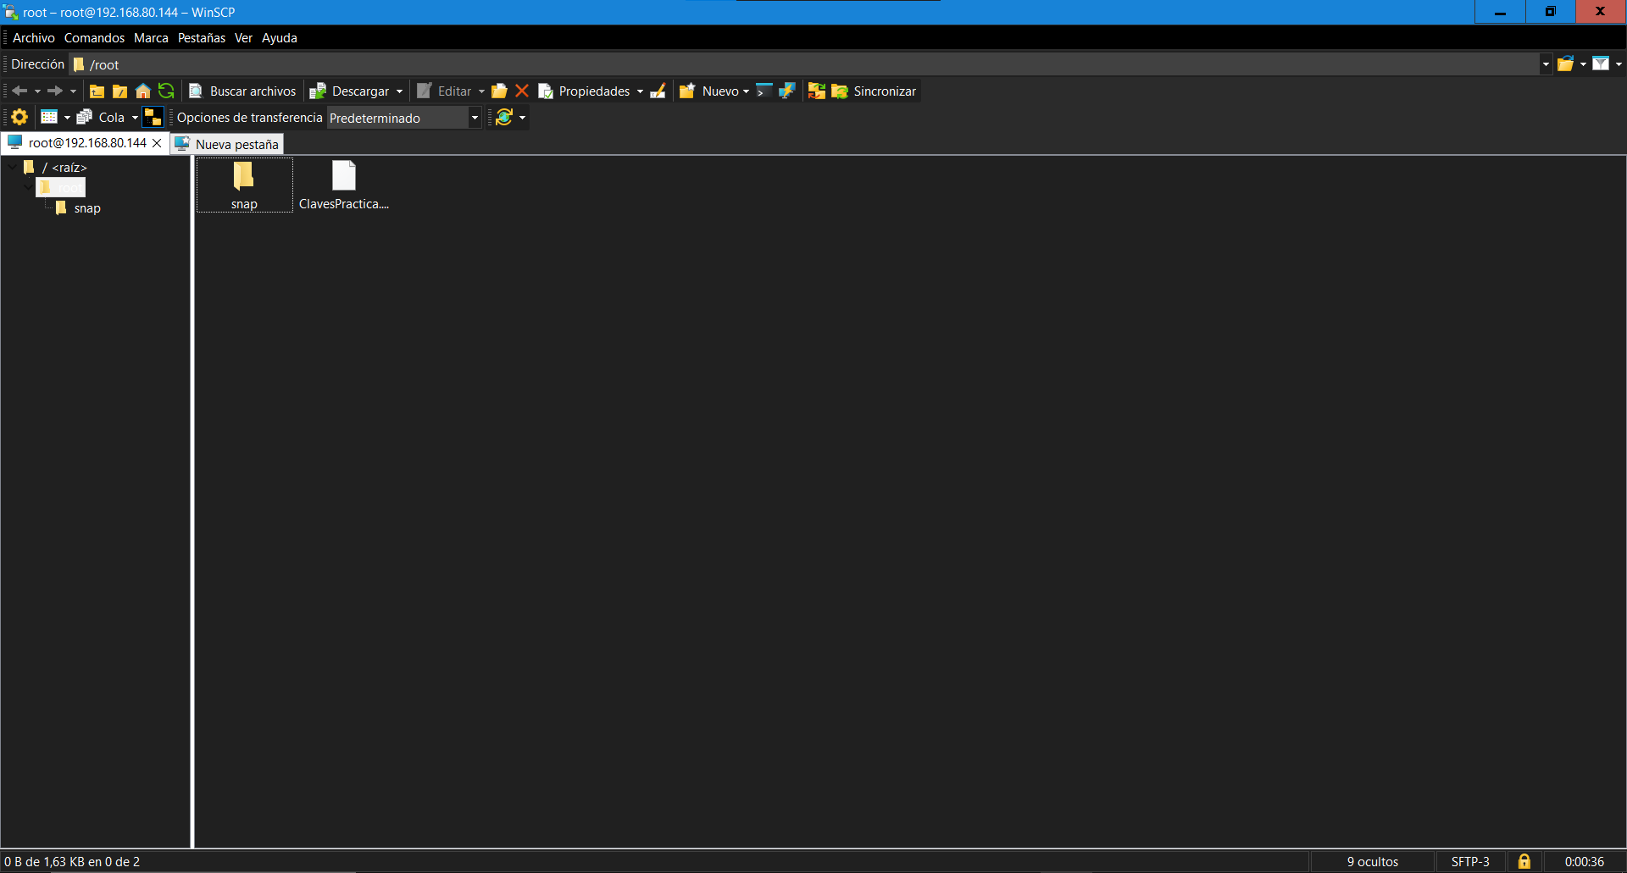

Le asignamos permisos exclusivos al archivo para el propietario:

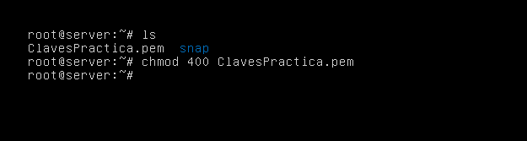

1. Acceder a la sección Network & Security → Security Groups. Crear un nuevo grupo de seguridad (SSH_HTTP_Any) para permitir el acceso a las instancias (inbound) por los puertos 22/tcp y 80/tcp desde cualquier dirección IP. Comprobar que se acepta todo el tráfico en las conexiones salientes (outbound).
2. Accedemos a Network & Security -> Security Groups.

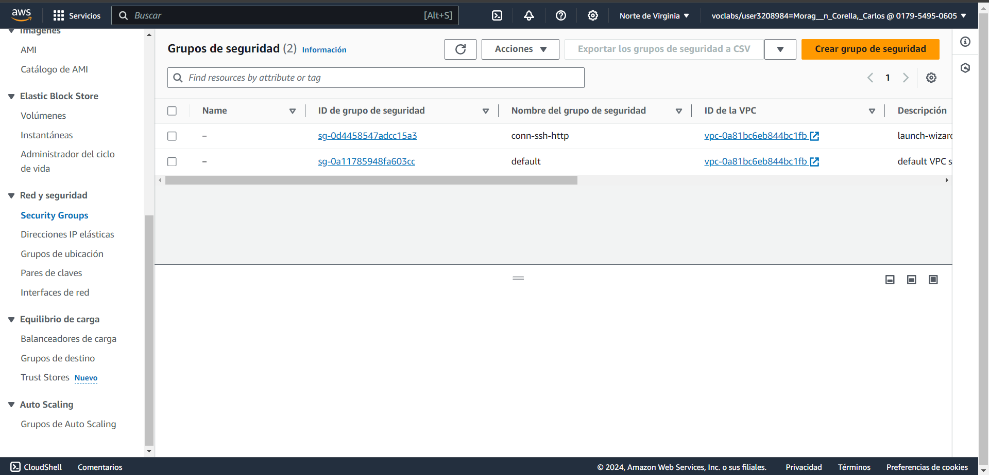

1. Creamos el grupo de seguridad SSH_HTTP_ANY.

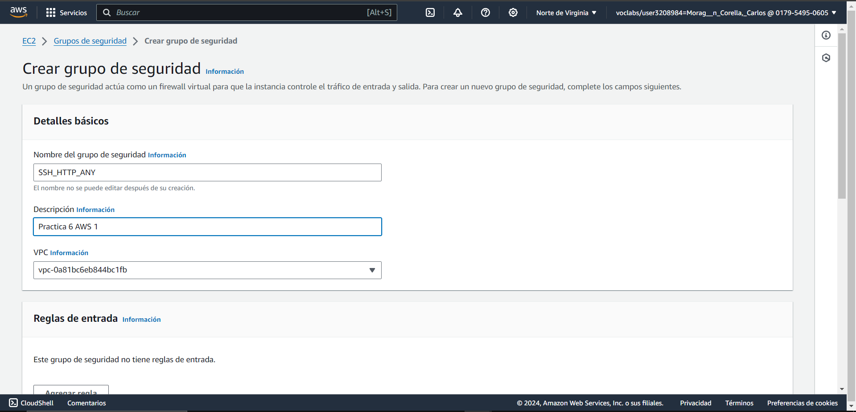

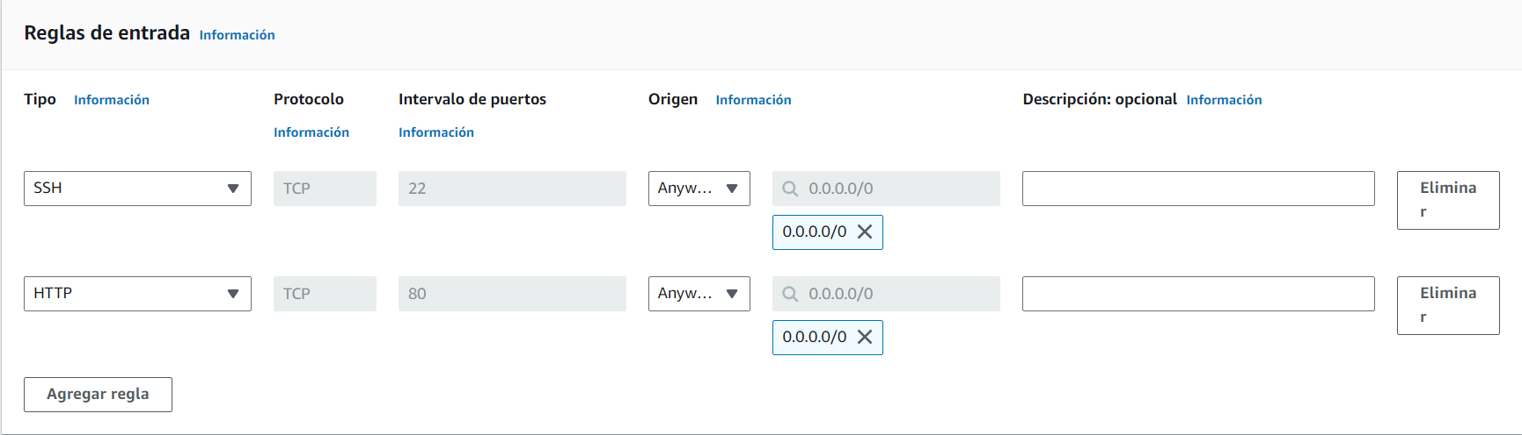

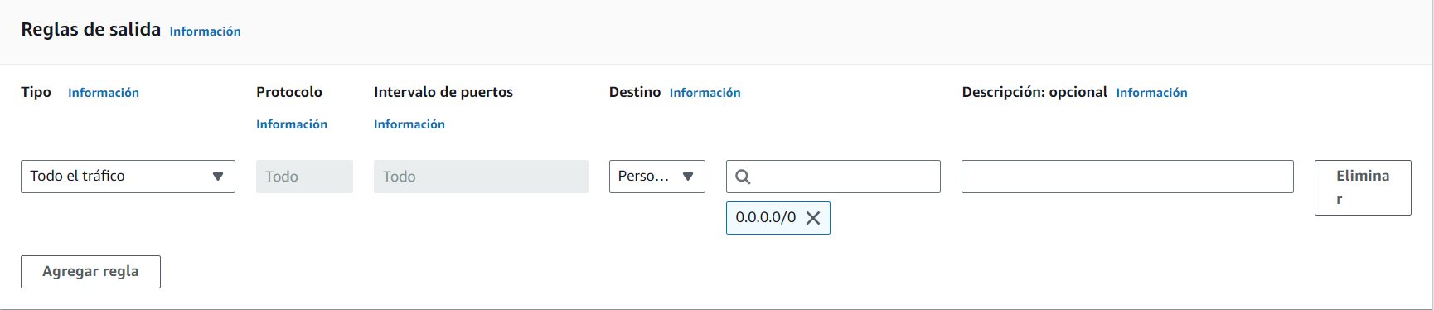

Ya creado el grupo de seguridad:

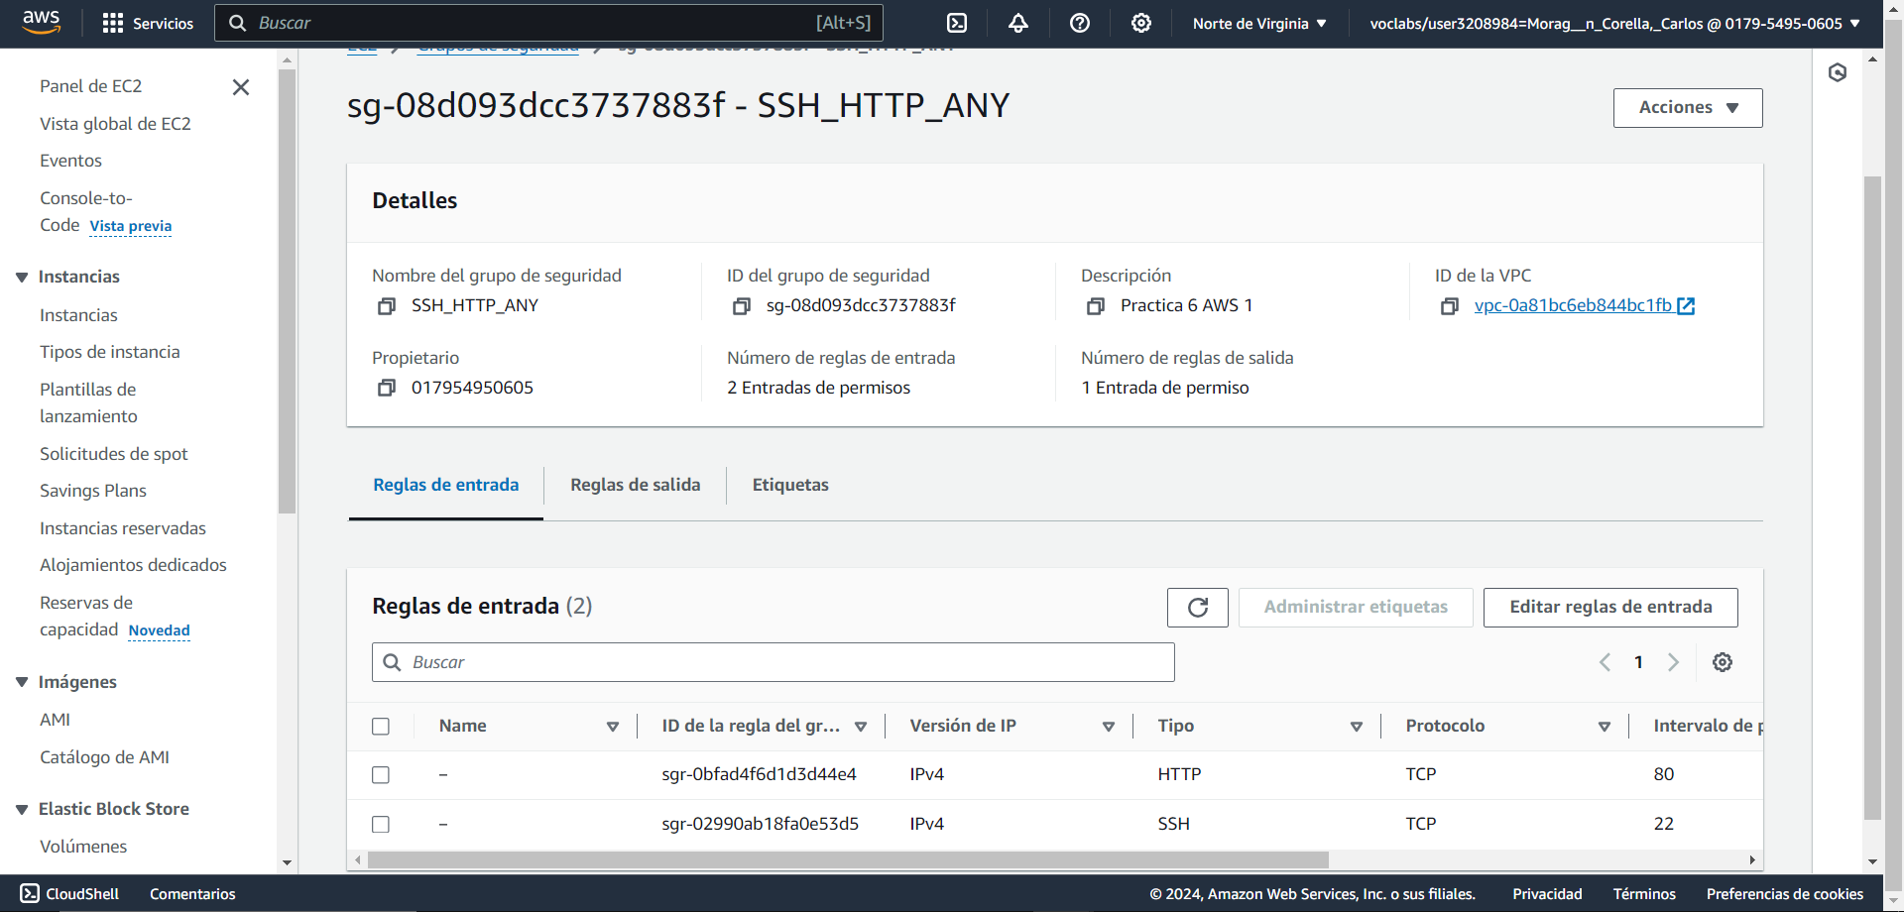

1. En la consola VPC (Services → Networking & Content Delivery → VPC) comprobar el direccionamiento IPv4 asignado a nuestra VPC y a las subredes definidas (una por cada zona de disponibilidad de la Región). Consultar también la tabla de rutas existente y el nombre del router por defecto en la VPC existente.

Tenemos una dirección IP de la Región:

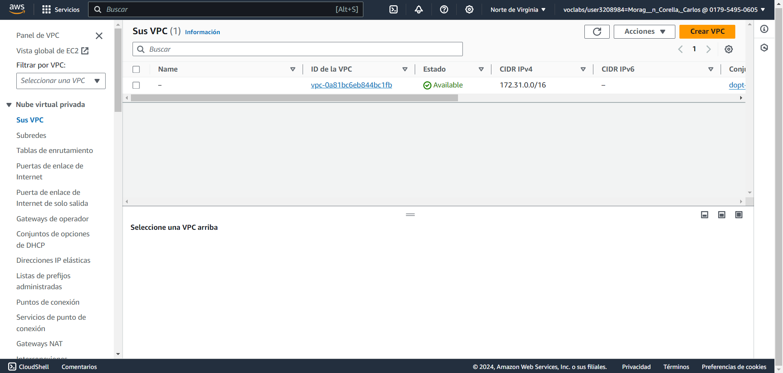

En la región hay 6 subredes

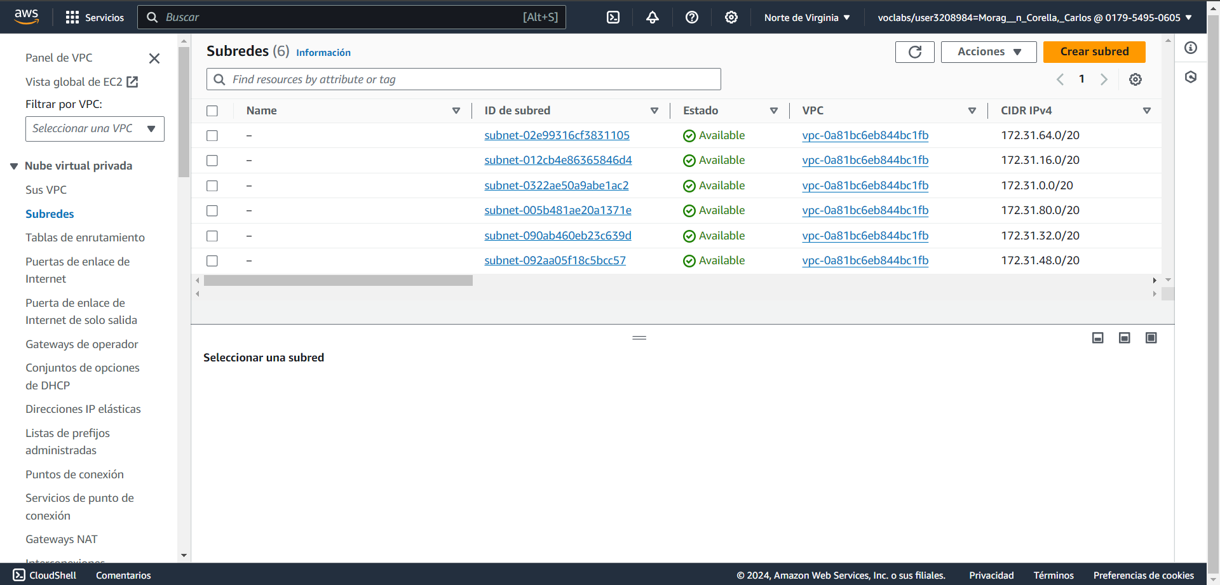

Comprobamos la tabla de rutas por defecto en la VPC existente, siendo el nombre del router ‘igw-06d25459c5ec04b94’.

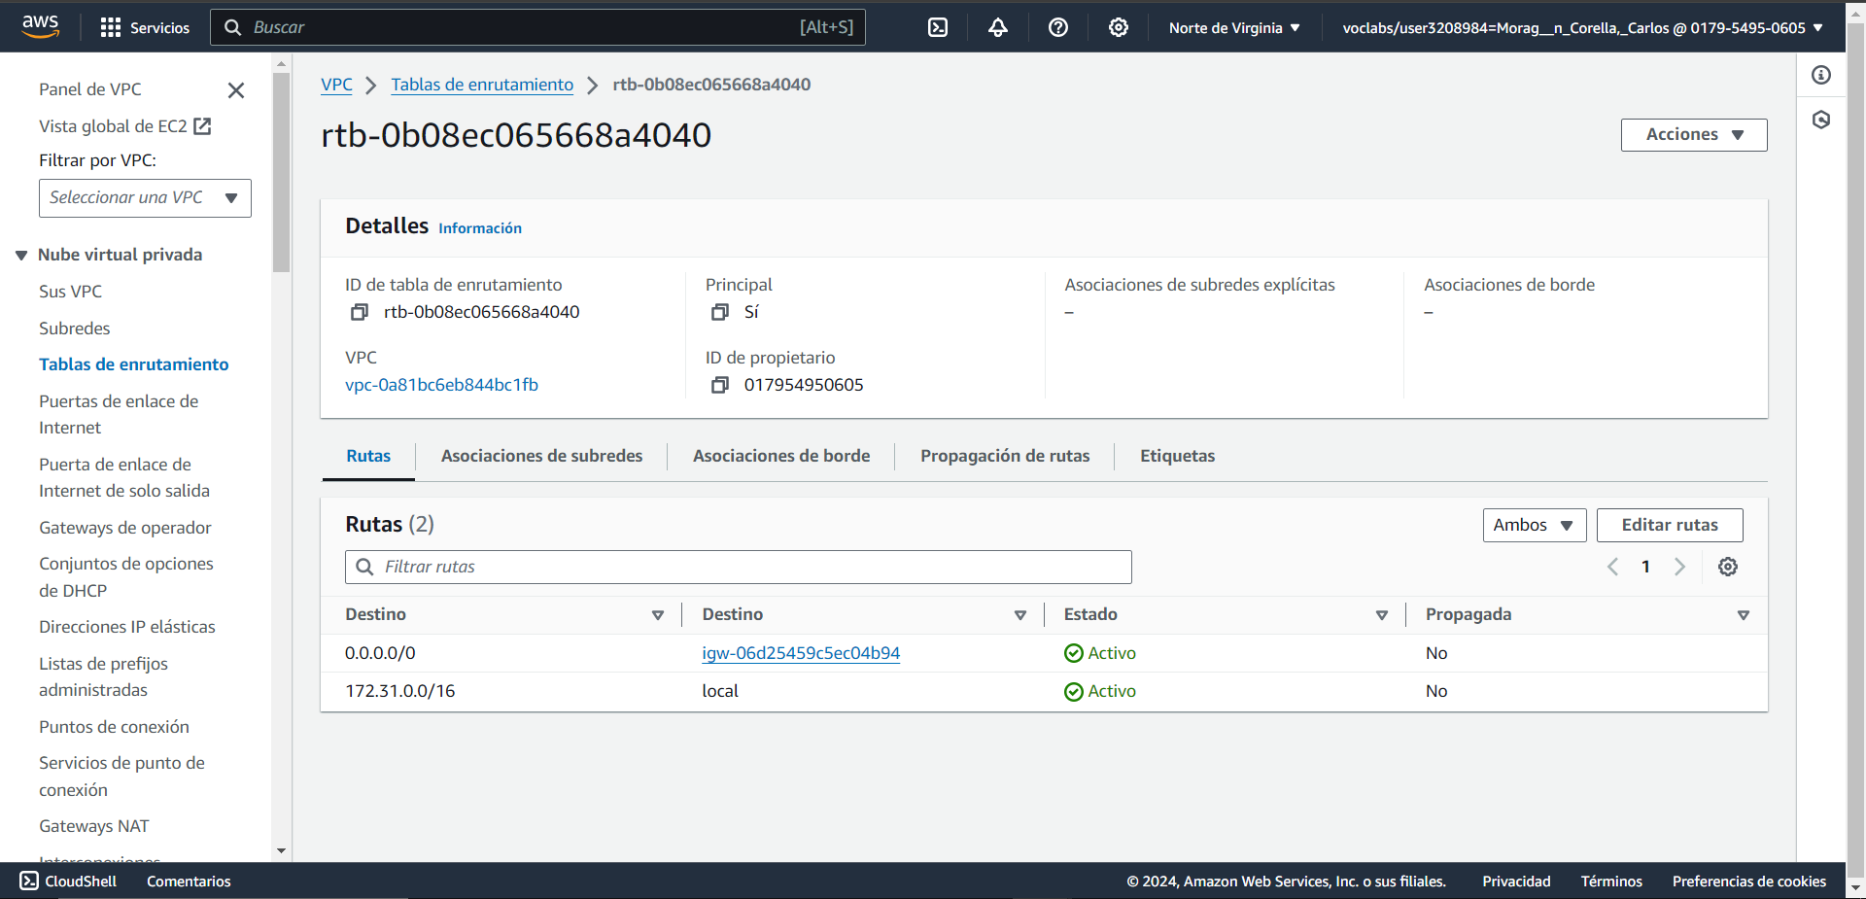

1. Nuevamente en la consola EC2 lanzar una primera instancia PruebasWeb con una Amazon Linux AMI y tipo t2.micro (forma parte de la capa gratuita), con almacenamiento EBS de 8 GB (el contenido es persistente, aunque podemos eliminarlo automáticamente al finalizar la instancia). Arrancaremos la instancia en una de las redes “públicas” existentes (son las subredes predeterminadas, y existe una por zona de disponibilidad), y tendrá asociada un IP pública (elástica). Usará el grupo de seguridad SSH_HTTP_Any y la clave pública de ClavesPractica. Lanzar la instancia. Tras un par de minutos la máquina estará operativa.
2. Lanzamos una primera instancia EC2, llamada PruebasWeb.

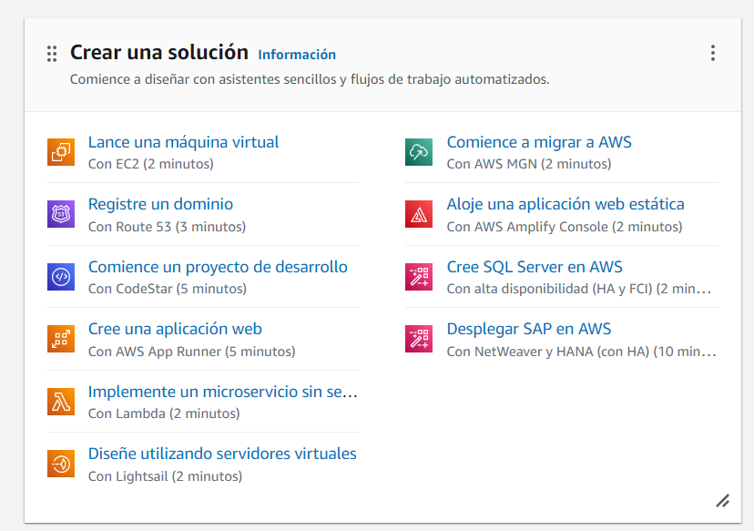

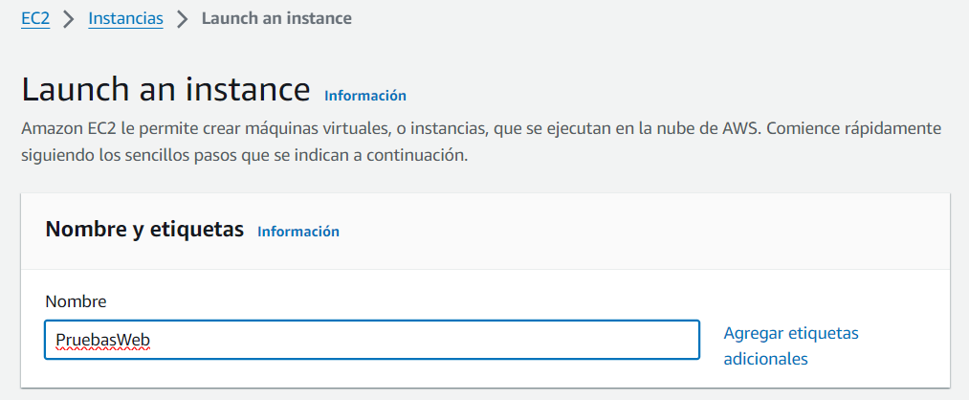

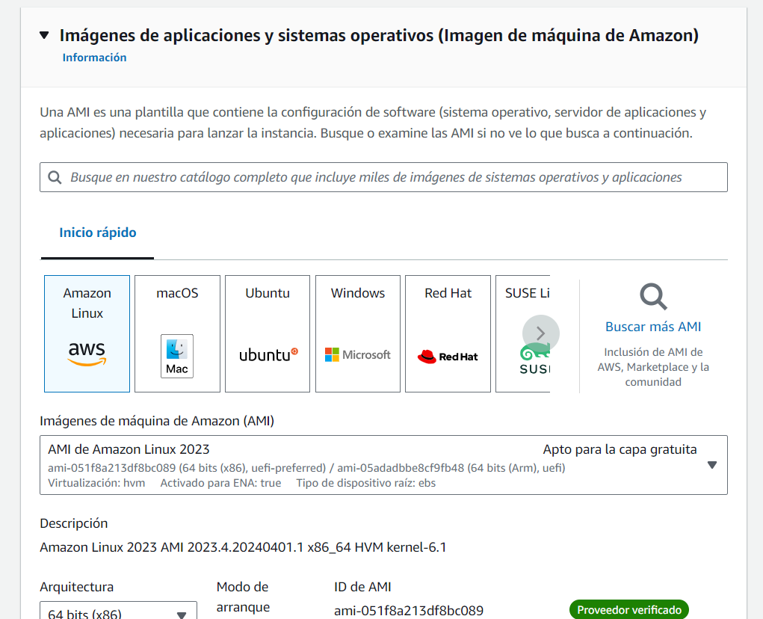

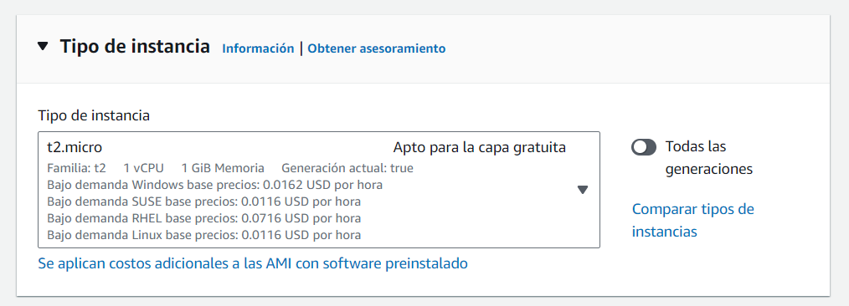

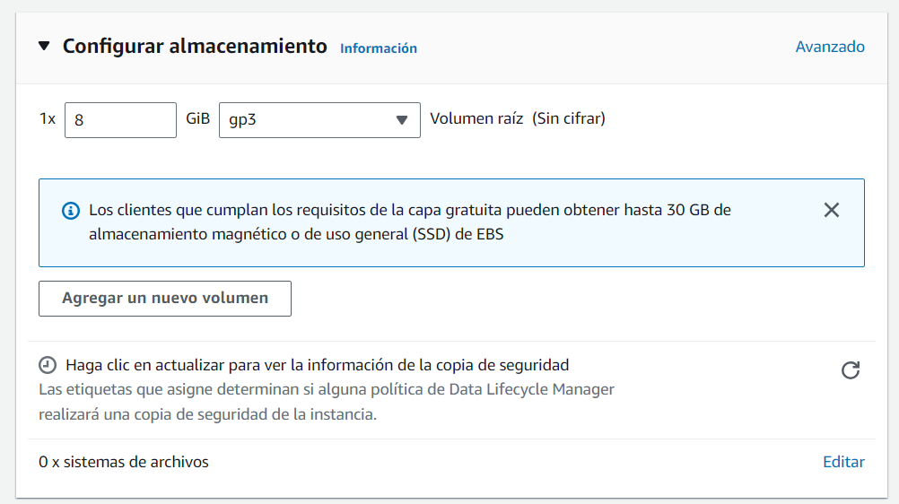

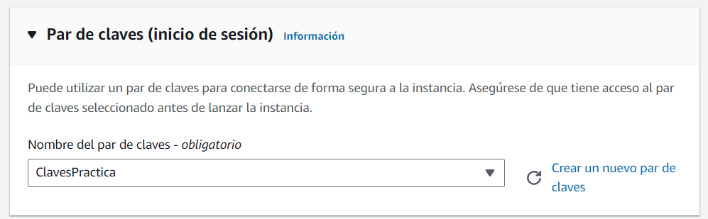

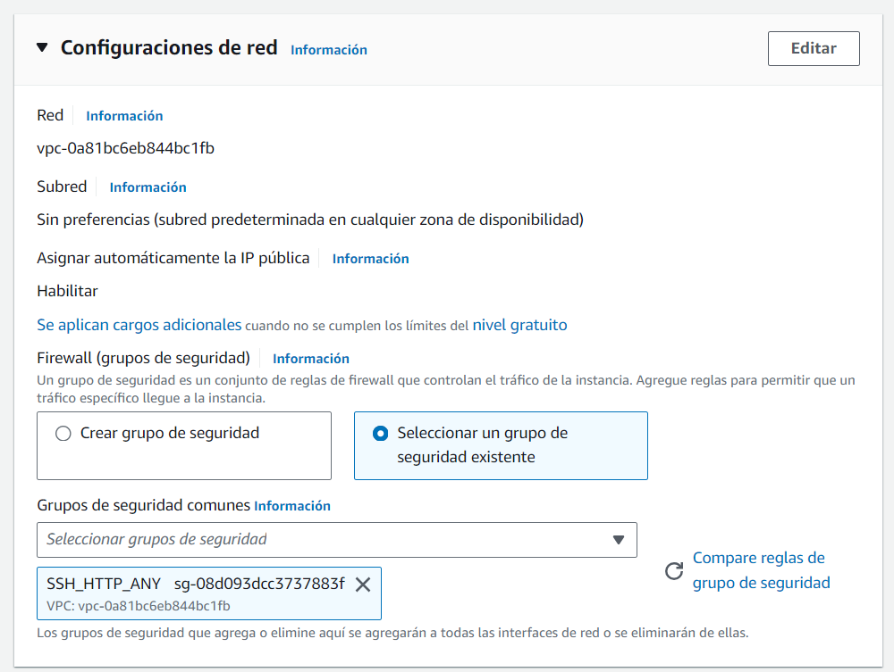

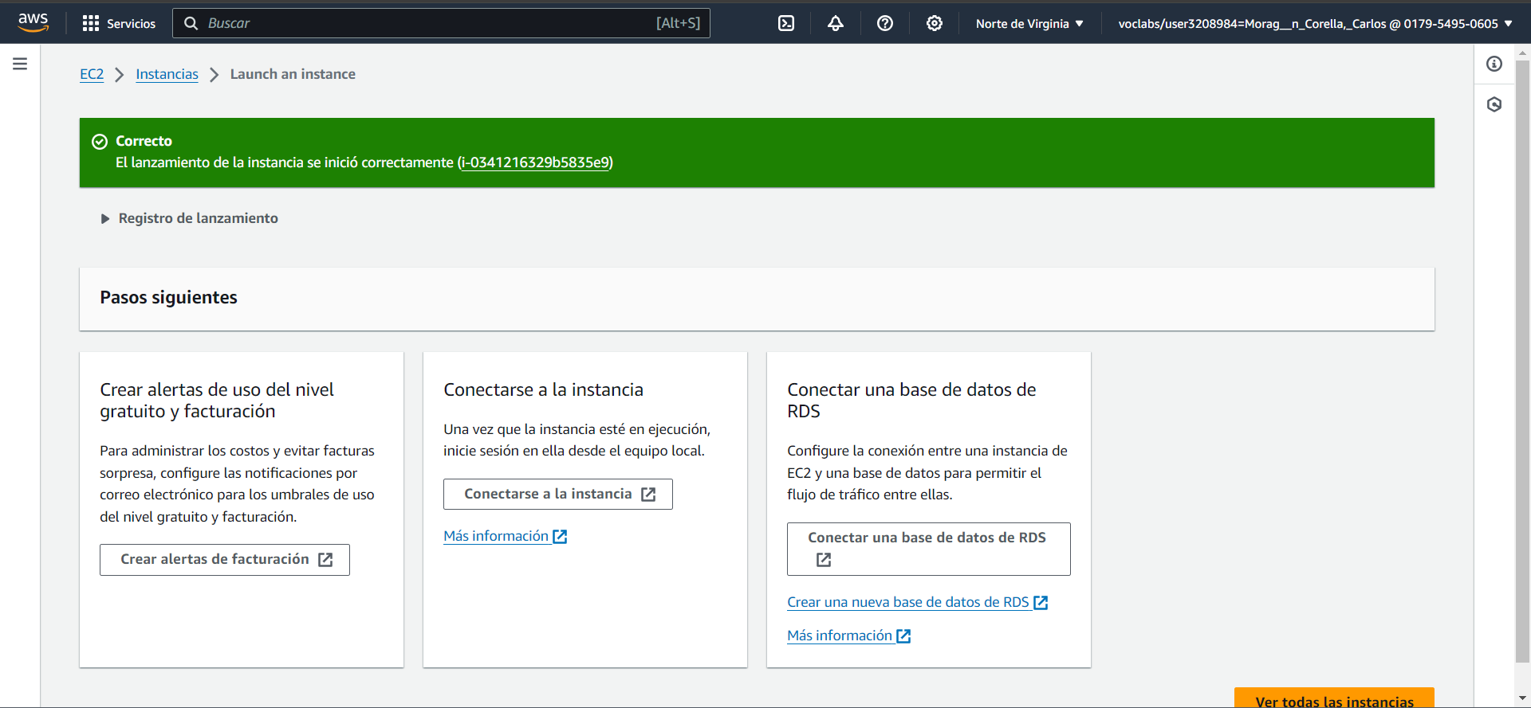

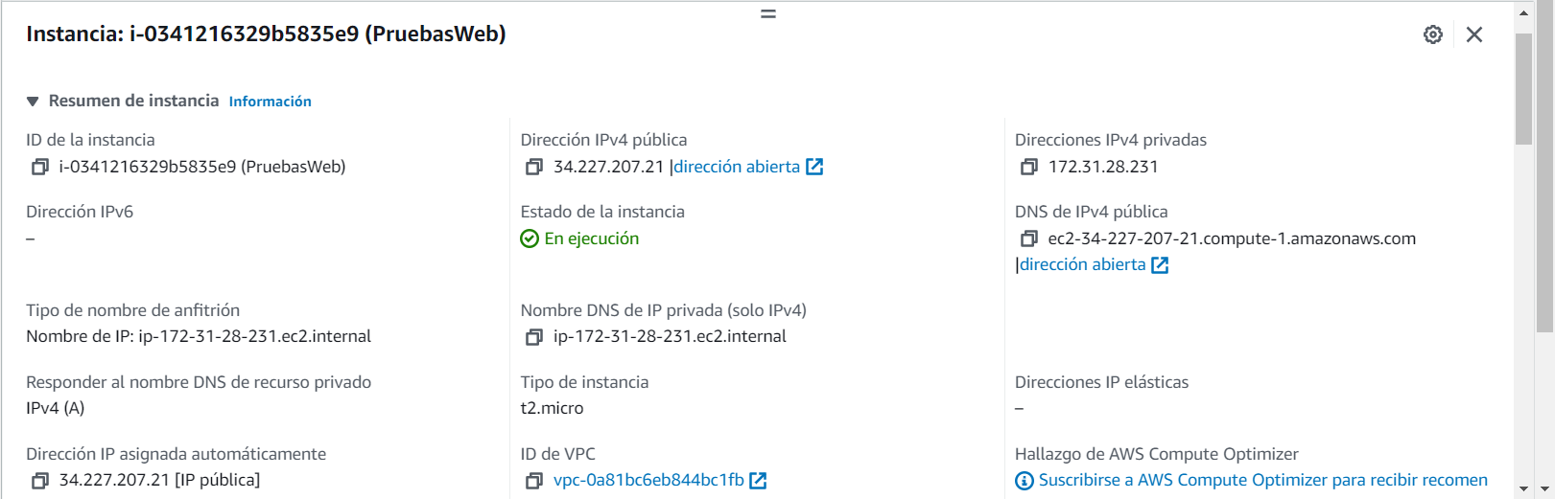

1. Identificar las direcciones IP asignadas (privada y pública), así como los nombres de dominio asociados a la instancia. Usando un cliente SSH y la clave privada descargada abrir una conexión a la instancia. La información de conexión está disponible pulsando en el botón superior Connect (el usuario será ec2-user para la Amazon Linux, aunque este nombre puede cambiar en otras distribuciones). Realizar algunas tareas de mantenimiento y configuración en la máquina virtual: promover a superusuario (sudo su -), comprobar la dirección IP privada asignada y la tabla de encaminamiento, actualizar el SO (yum -y update), instalar el servidor apache (httpd) y configurar su arranque automático. Instalar también el intérprete php, y crear una página de inicio predeterminada (index.php) que nos presentará la dirección IP privada de la máquina virtual. Comprobar que se visualiza la página de inicio con la dirección IP de la instancia accediendo desde un navegador web con la dirección IP pública y el nombre de dominio externo asignado. Instalar también el programa stress, que usaremos en el apartado de auto escalado.
2. IP privada:



1. IP pública:



1. Nombre de dominio privado:



1. Nombre de dominio público:

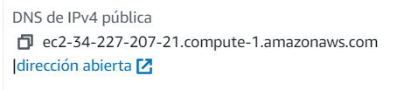

1. Información en el botón connect, para conectarse a la instancia EC2:

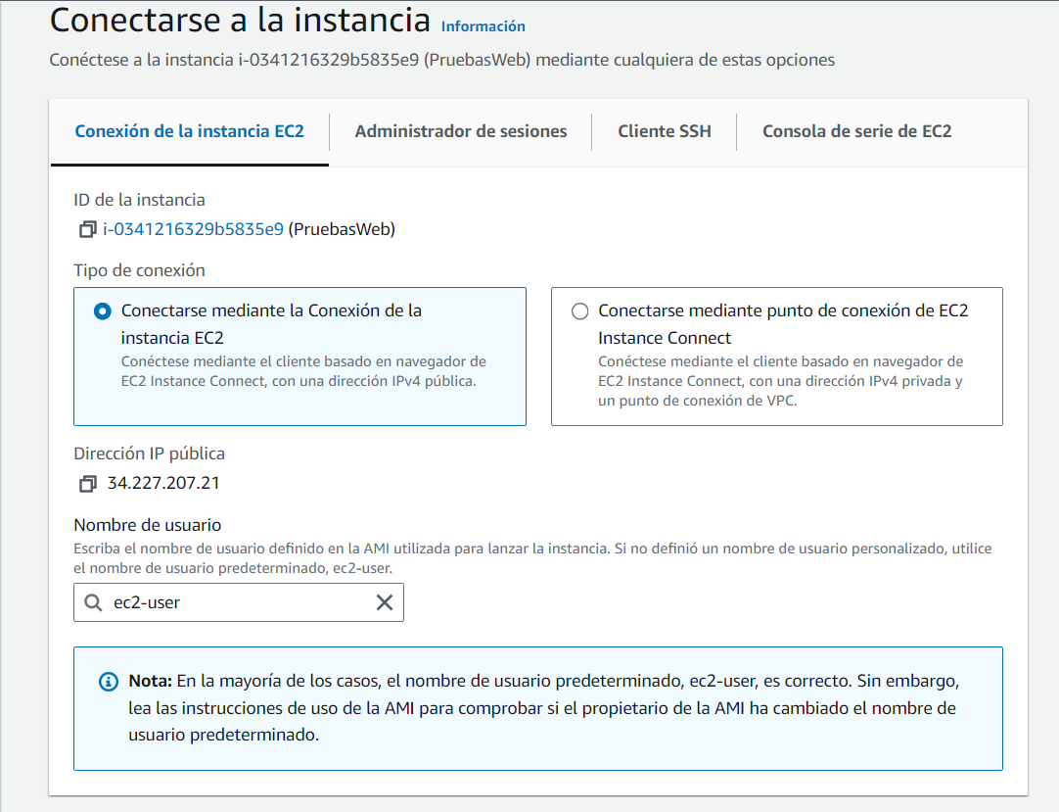

1. Nos conectamos a la máquina virtual.

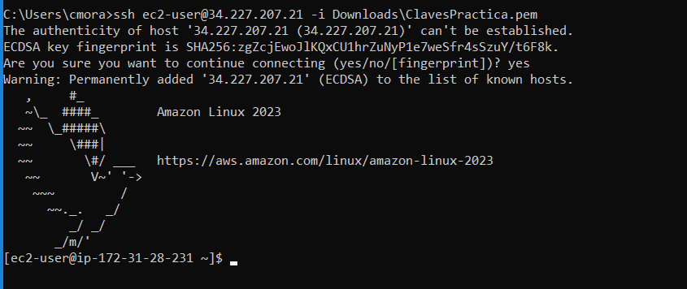

1. Promovemos a sudo:

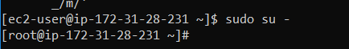

1. Comprobamos la IP privada asignada:

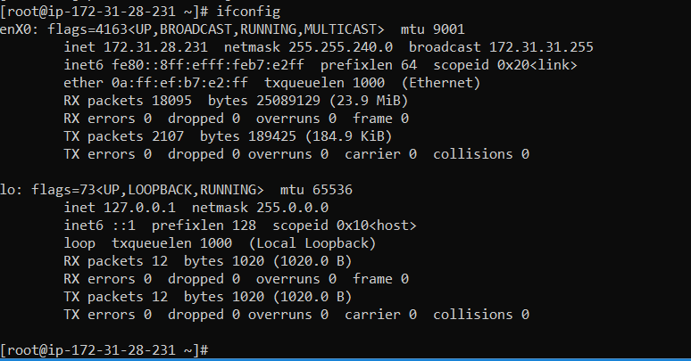

1. Comprobamos la tabla de encaminamiento:

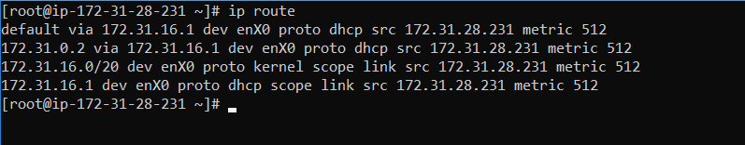

1. Actualizamos el SO:

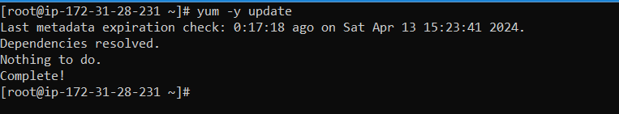

1. Instalamos el servidor apache:



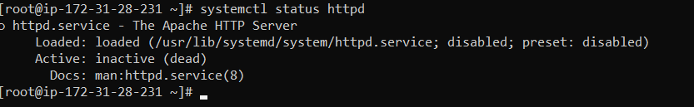

1. Configuramos el arranque automático del servidor apache:

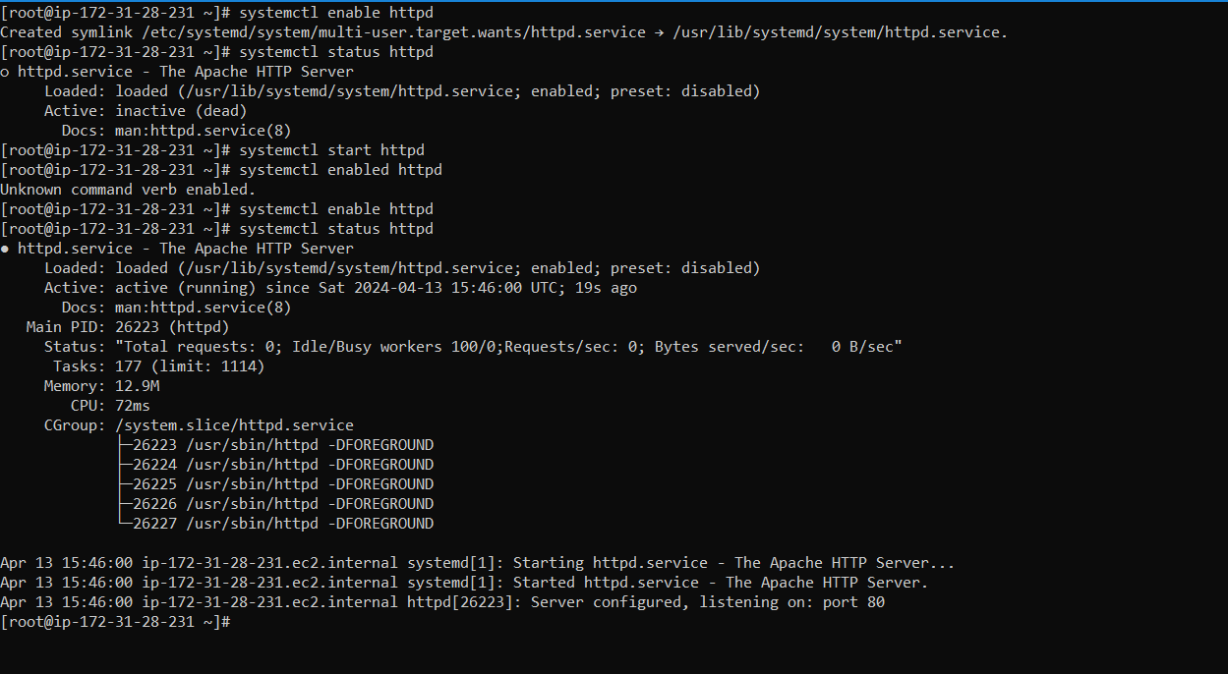

1. Instalamos un interprete de php:



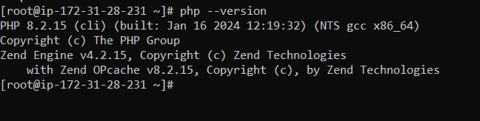

1. Creamos una página predeterminada (index.php):

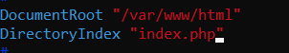

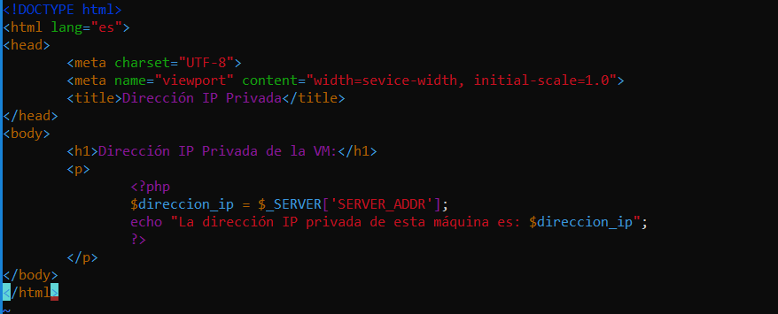

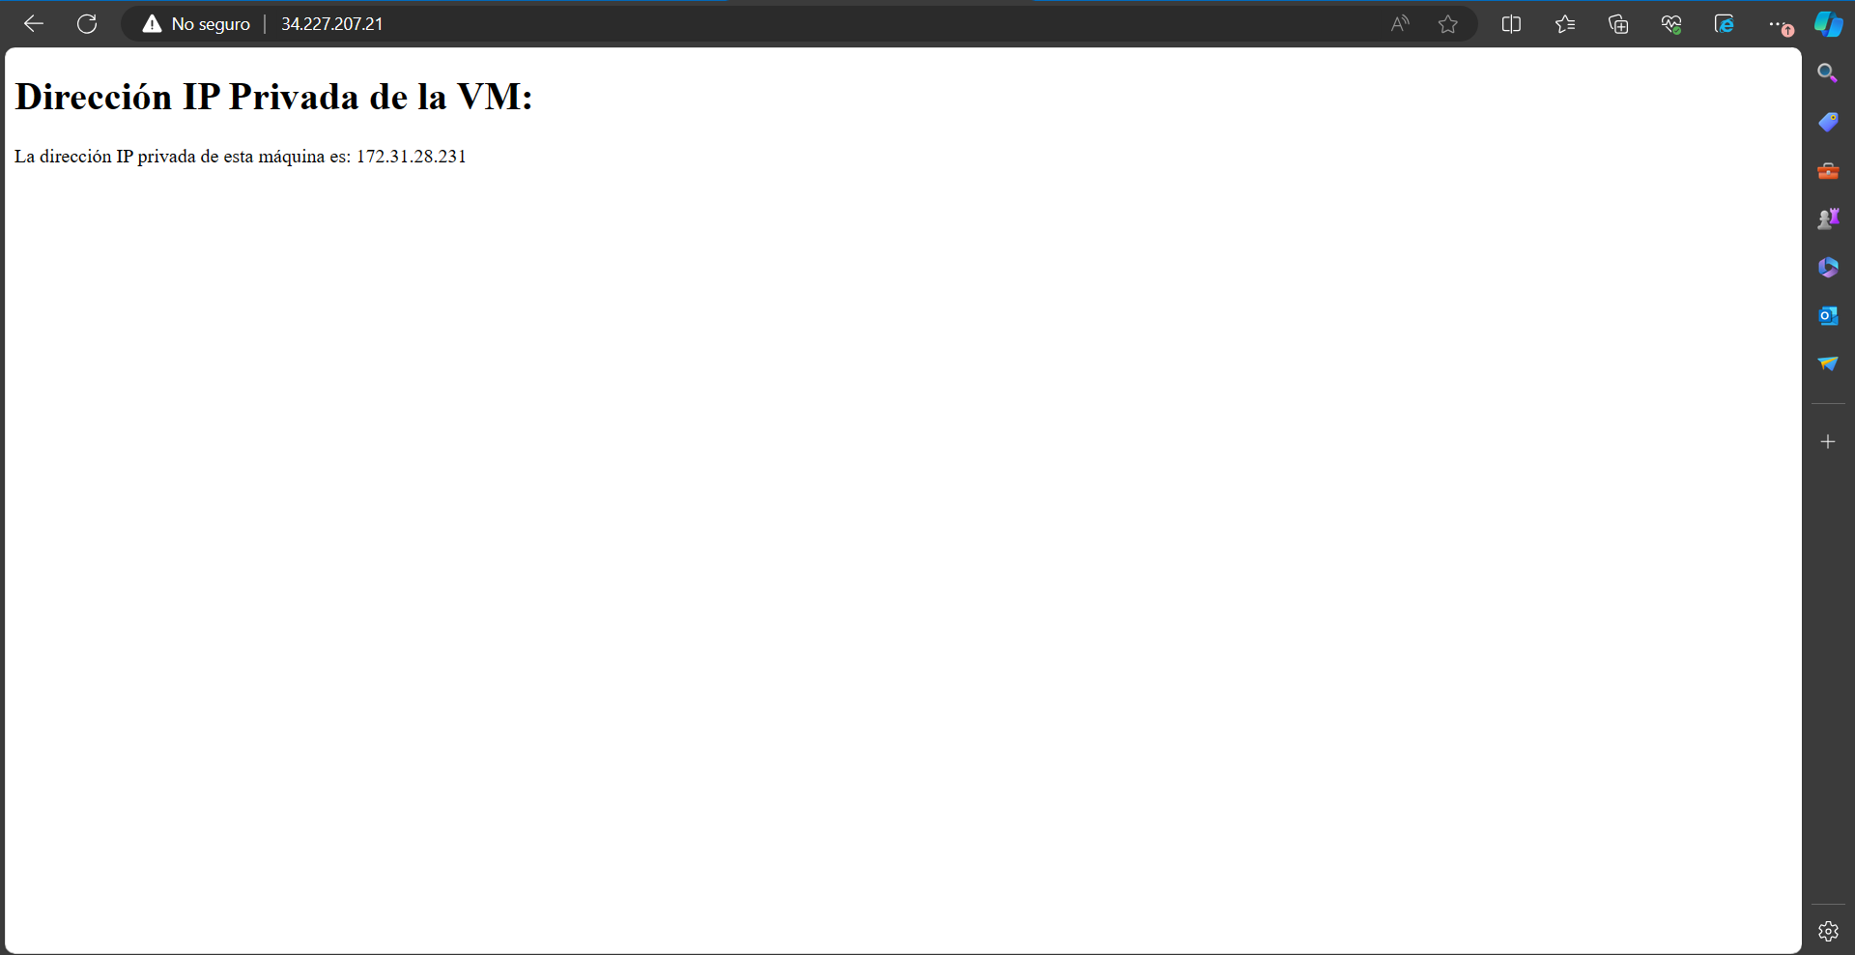

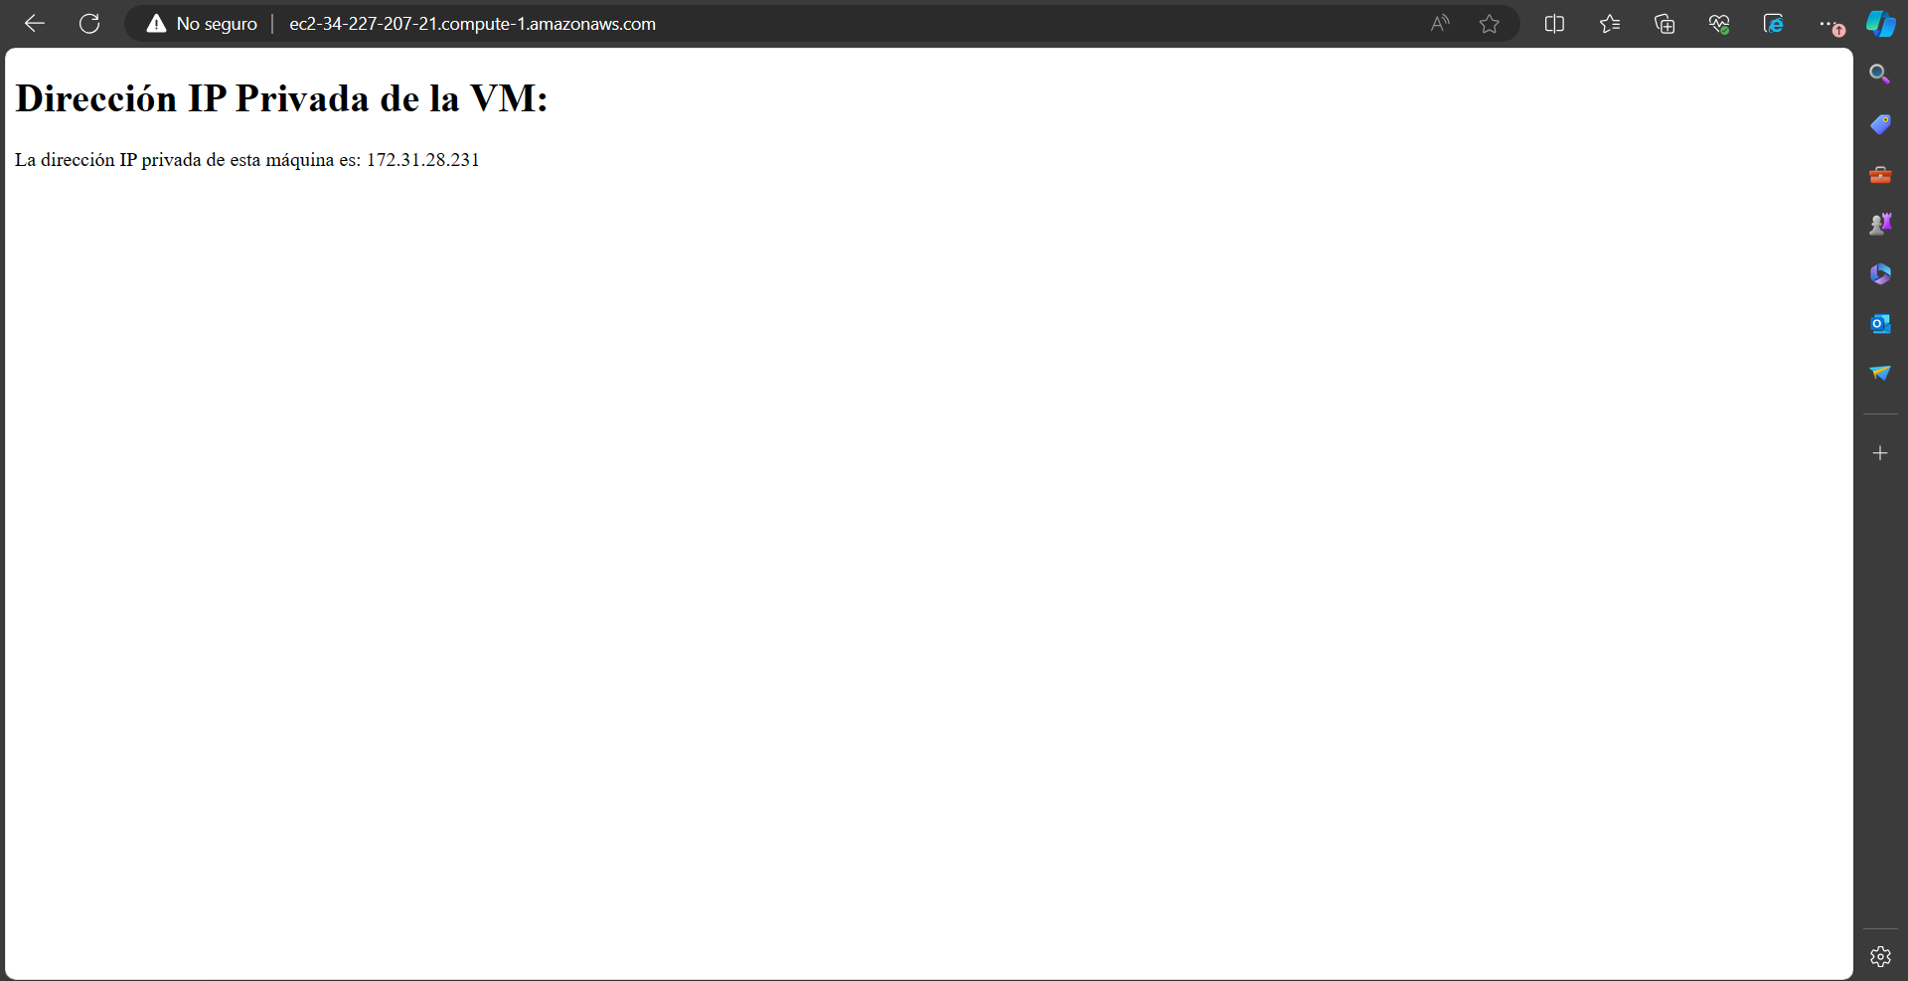

1. Instalar el programa stress:

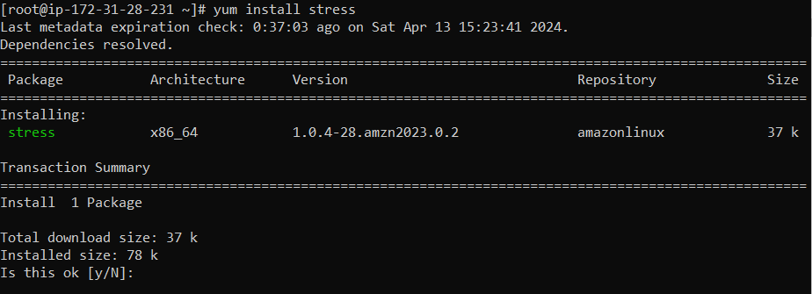

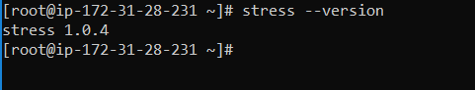

1. Comprobar el efecto sobre las direcciones IP pública y privada de un reinicio de la máquina (shutdown -r now) y una detención (shutdown -h now, equivalente a Actions → Instance Settings → Stop desde la consola EC2) y arranque posterior (Actions → Instance Settings → Start). Nota: verificar también que el servidor web se inicia automáticamente.
2. Reiniciar:

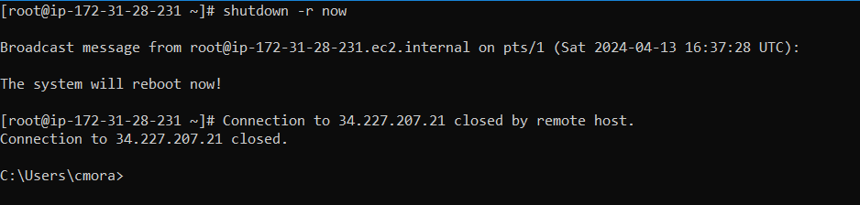

IP privada: 172.31.28.231

IP pública: 34.227.207.21

Las IP’s no varían.

1. Detención:

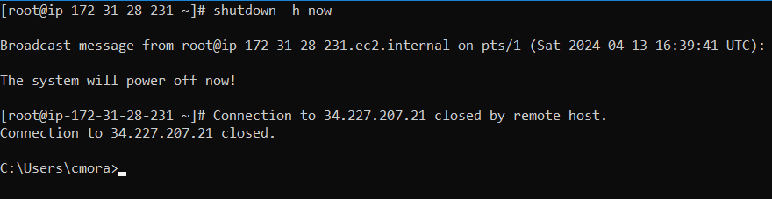

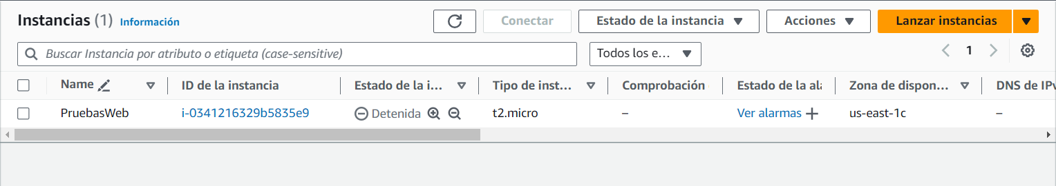

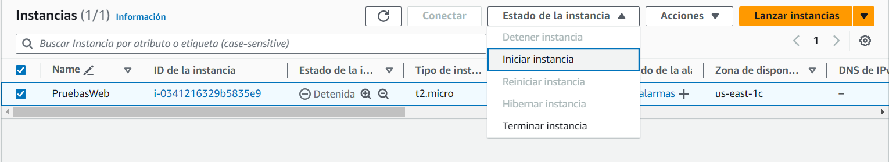

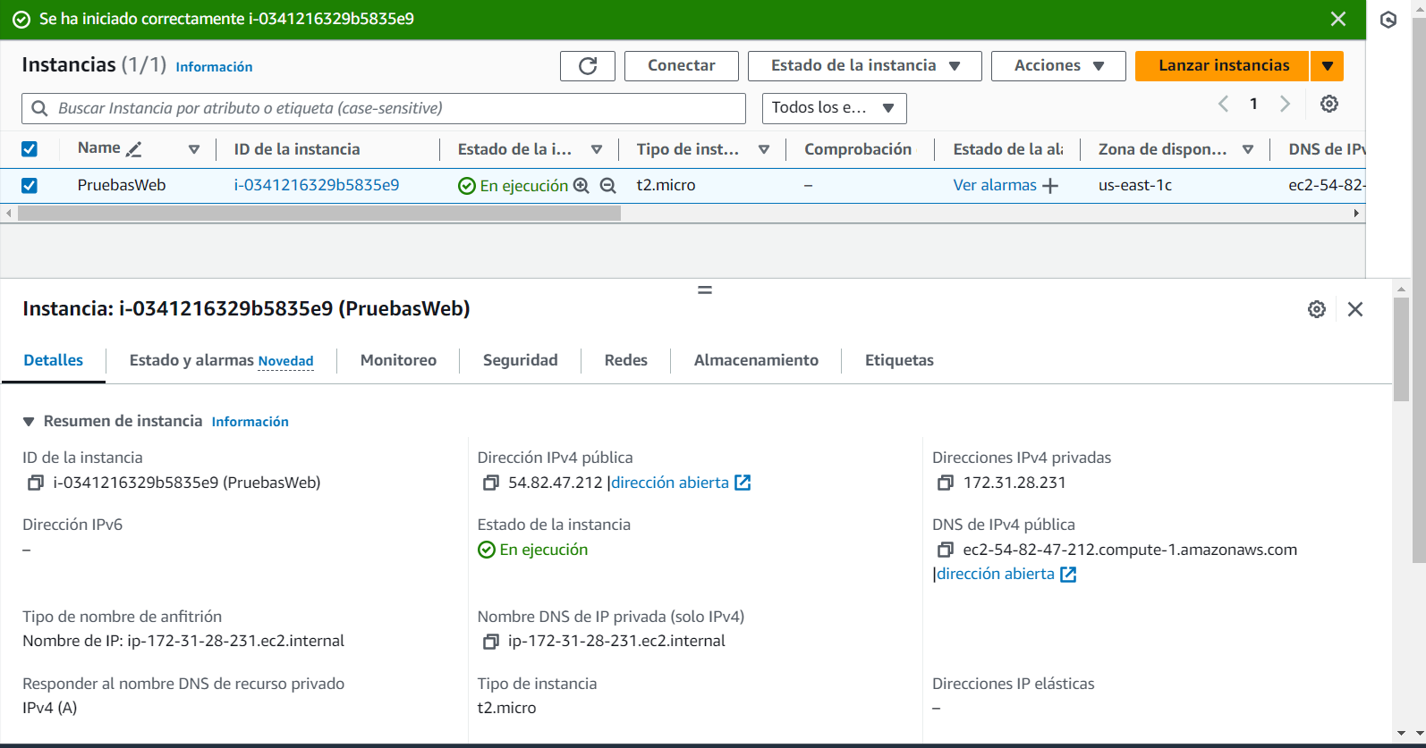

La IP pública ha cambiado: 54.82.47.212

La IP privada no ha cambiado: 172.31.28.231

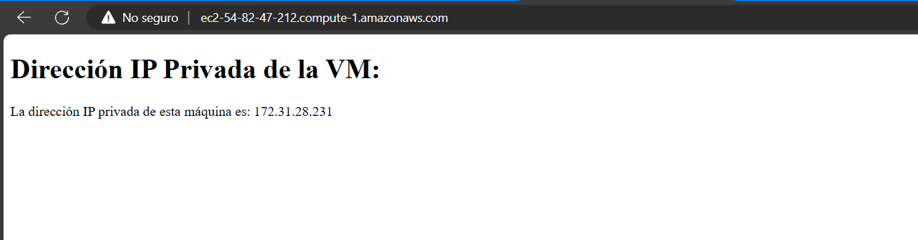

1. Generar una imagen de la instancia con nombre ServidorWeb (Actions → Image → Create Image) con los valores por defecto. Podemos comprobar que se genera una nueva imagen privada (sección Images → AMIs). Por defecto, para generar la imagen AMI la instancia se reinicia. Cuando necesitemos un servidor Web podremos lanzar una instancia de esta imagen. Nota: esta AMI creada la mantendremos hasta el final de la práctica.
2. Actions -> Image -> Create Image

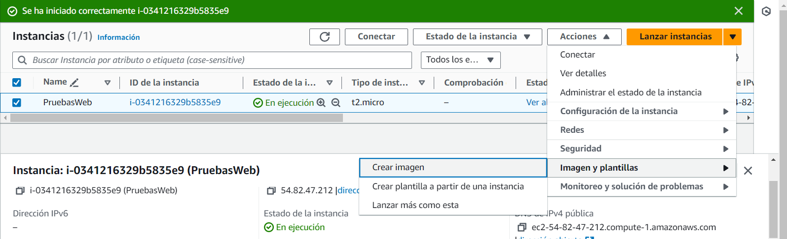

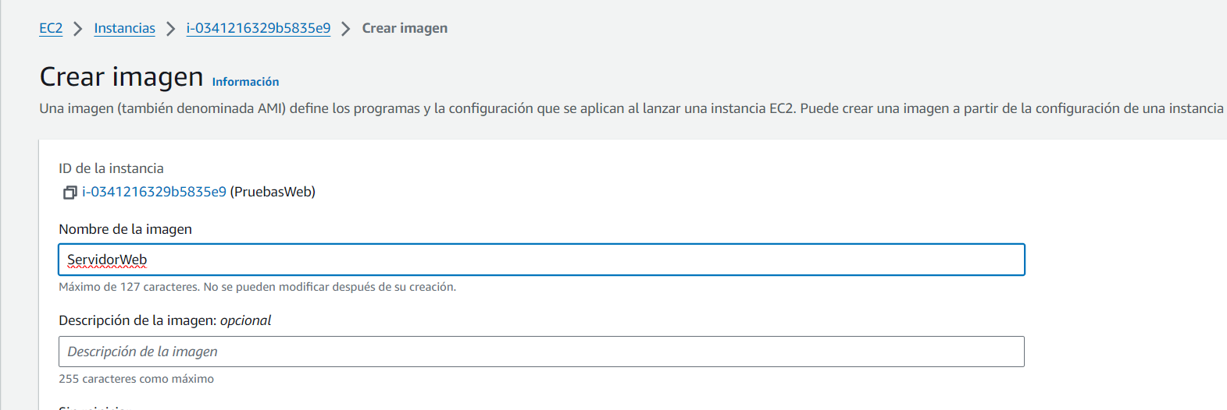

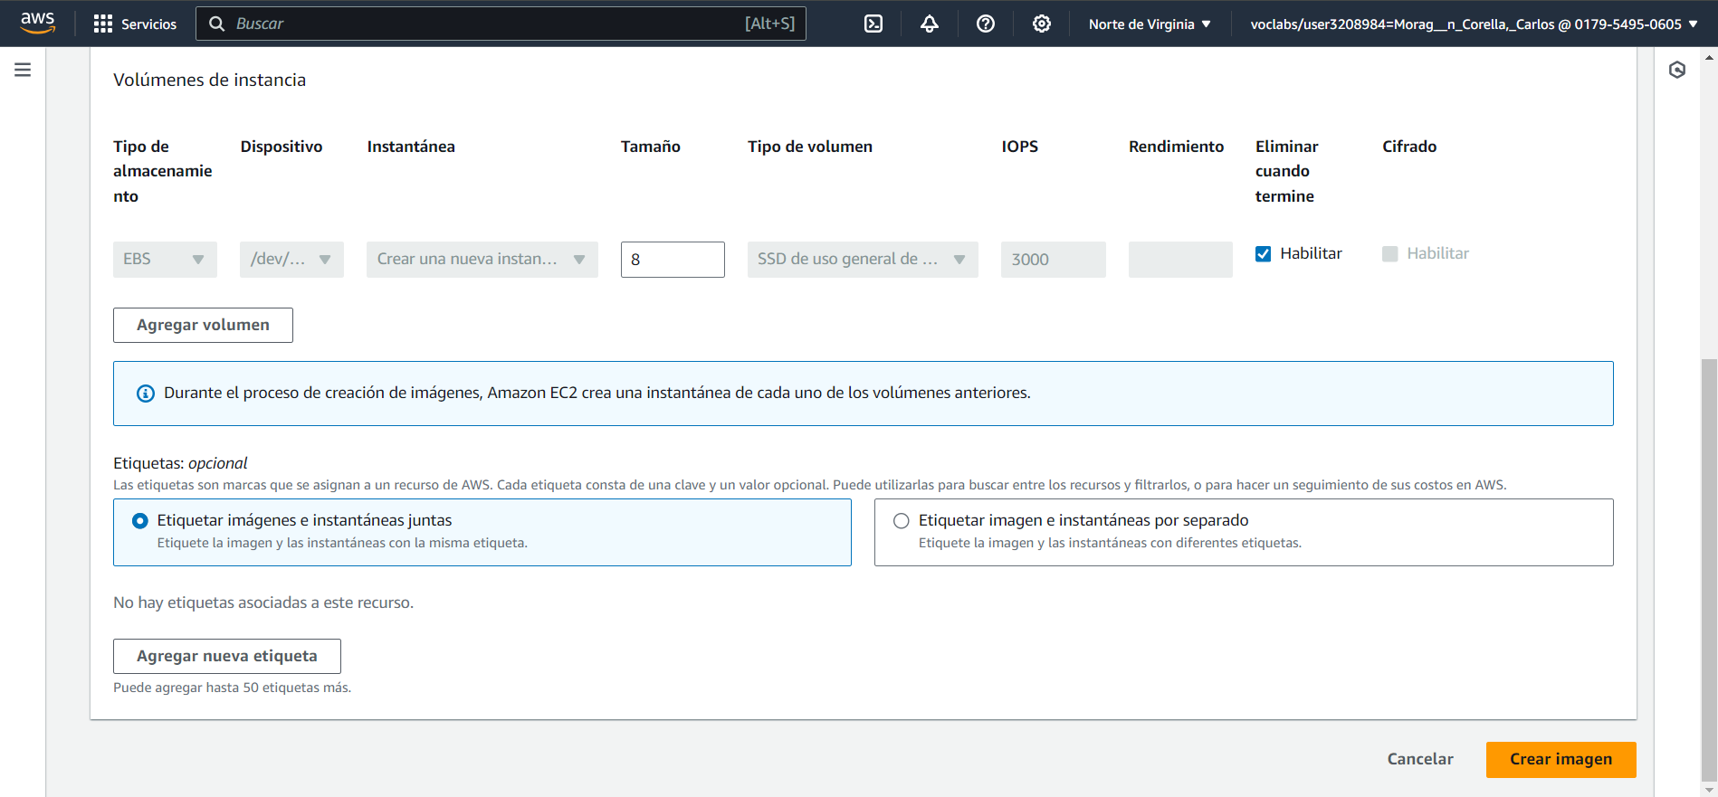

1. Images -> AMIs

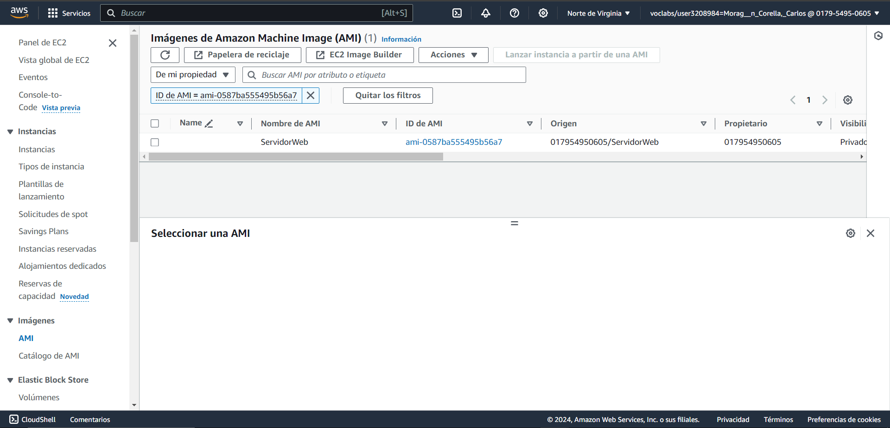

1. Cuando concluya la generación de la imagen, terminar la ejecución de la instancia PruebasWeb (Actions → Instance Settings → Terminate). Podemos comprobar que también se elimina el volumen EBS de la instancia, pero no la imagen creada (y el snapshot asociado).

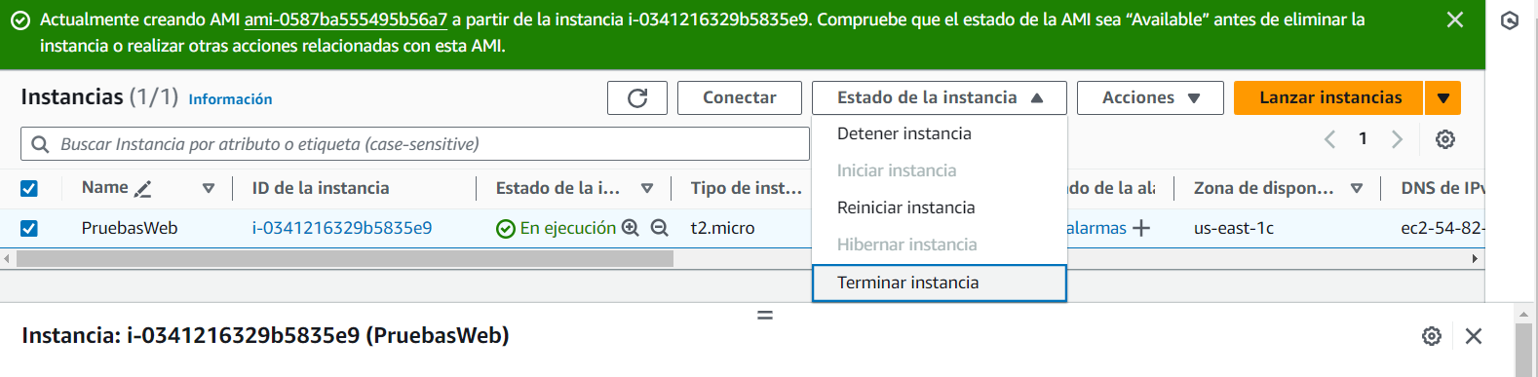

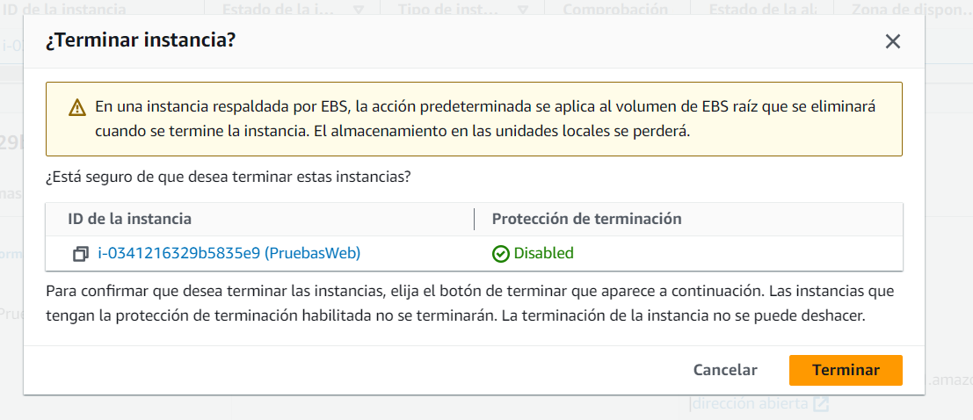

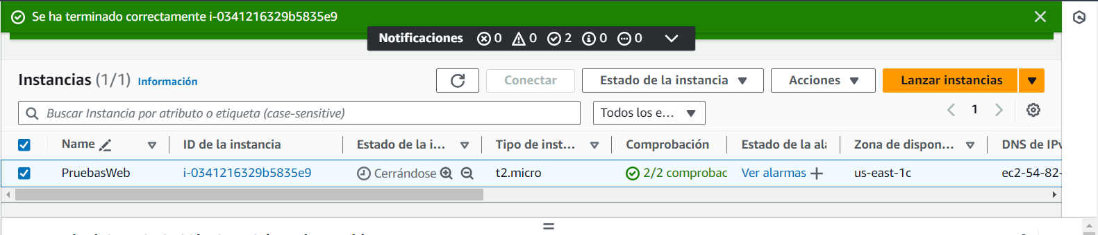



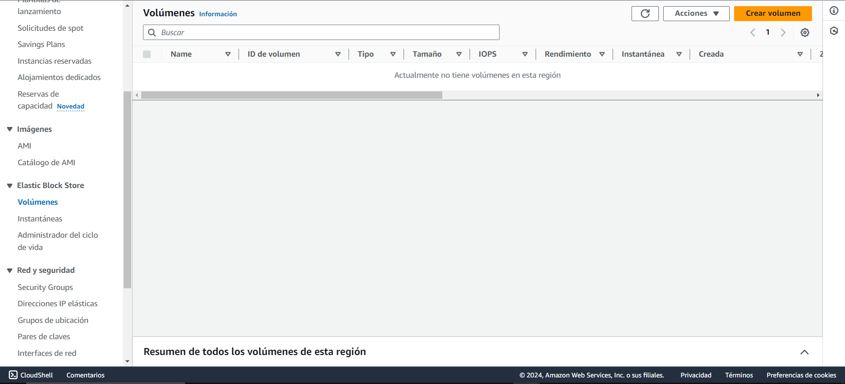

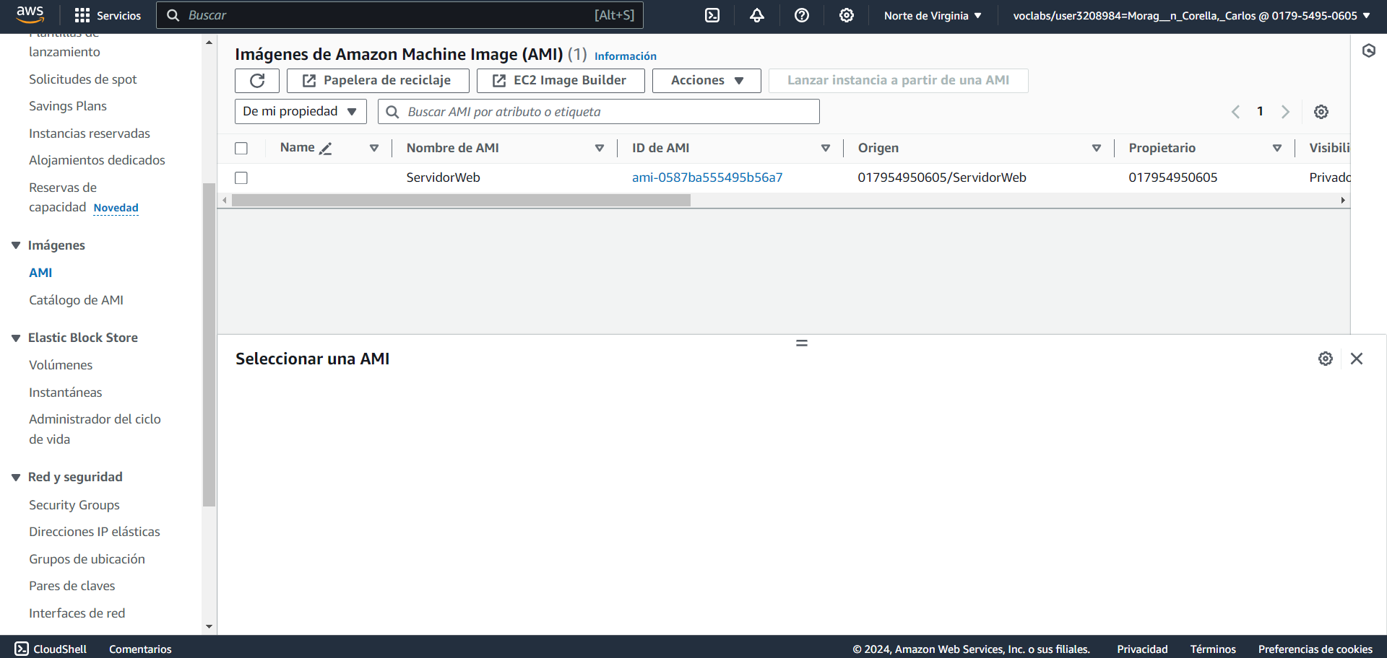

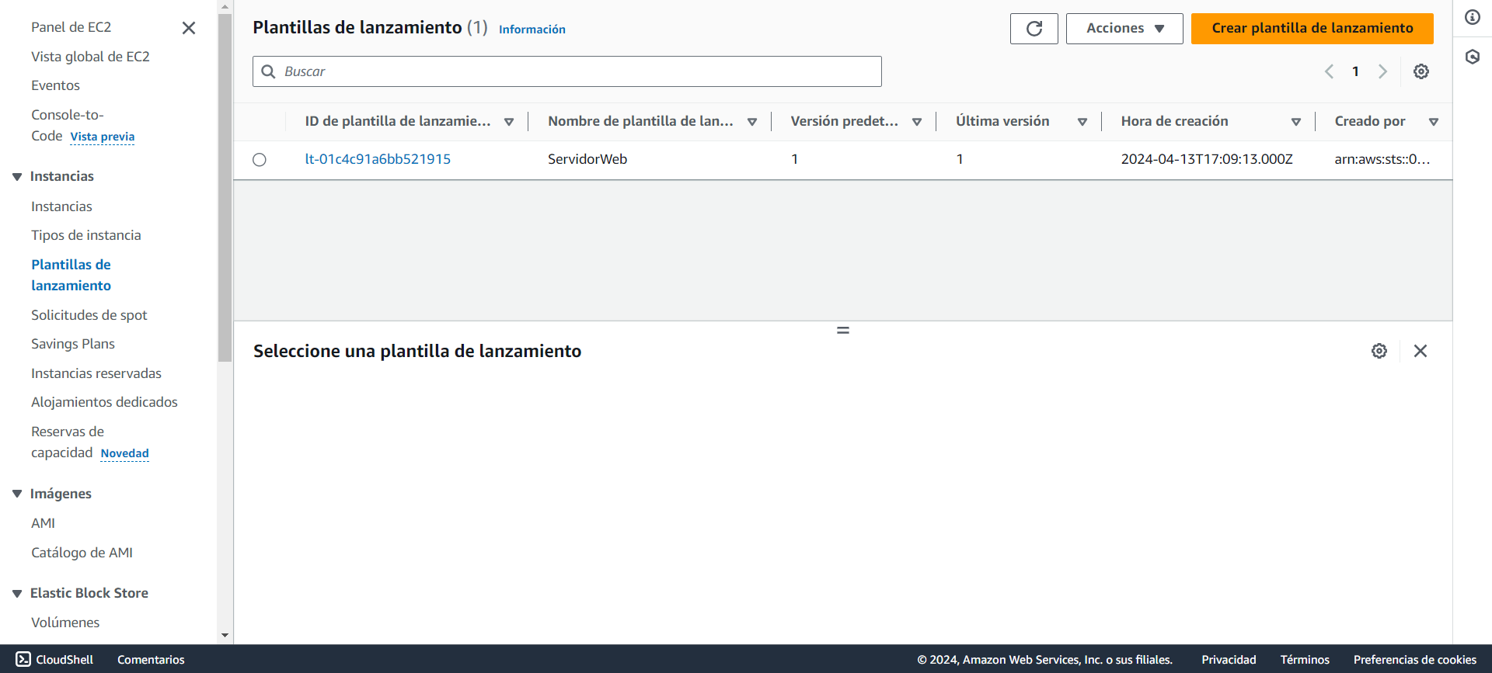

3. Balanceador de Carga. ELB (Elastic Load Balancer)

1. En la consola de computación (Services → Compute → EC2) lanzar dos instancias t2.micro usando la imagen ServidorWeb creada en el apartado anterior (ServidorWeb1 y ServidorWeb2). Las instancias se ejecutarán en dos zonas de disponibilidad distintas (a y b), y sólo tendrán asociada una IP privada (no usaremos direcciones elásticas). Crearemos un nuevo grupo de seguridad, (SSH_HTTP_Internal), con acceso a los servicios SSH y HTTP, pero sólo desde la red VPC. Por último, inyectaremos nuestra pareja de claves (ClavesPractica) en cada instancia, aunque no vamos a poder alcanzar las instancias desde el exterior.

a) Lanzamos la instancia EC2, ServidorWeb1:

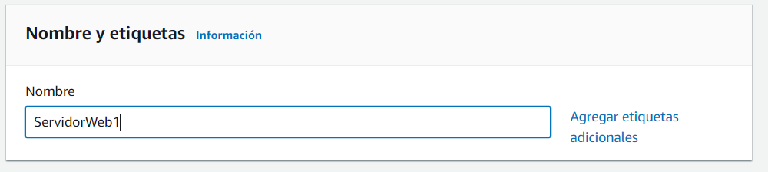

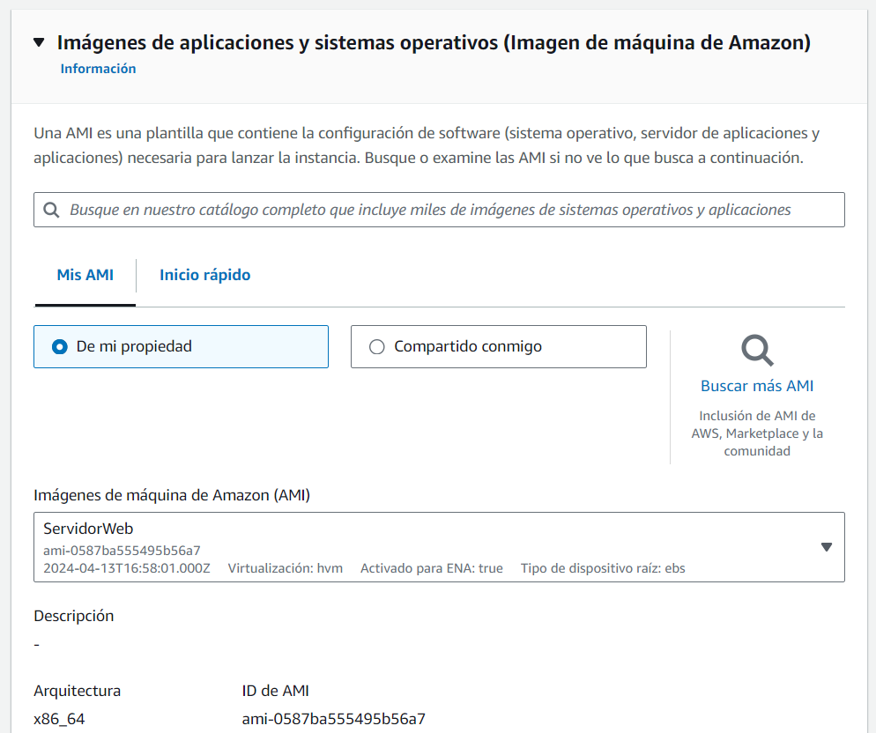

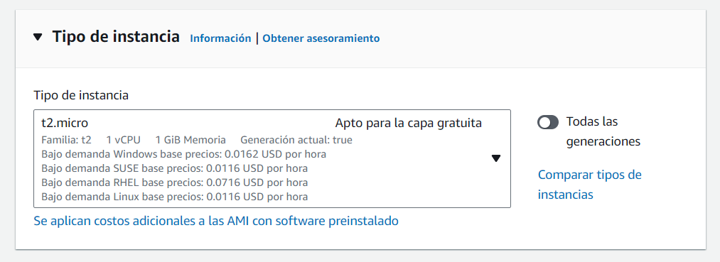

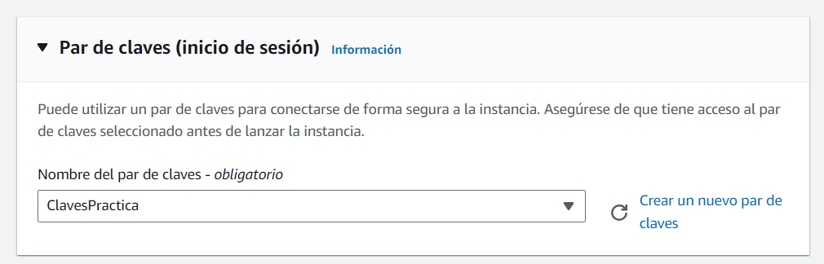

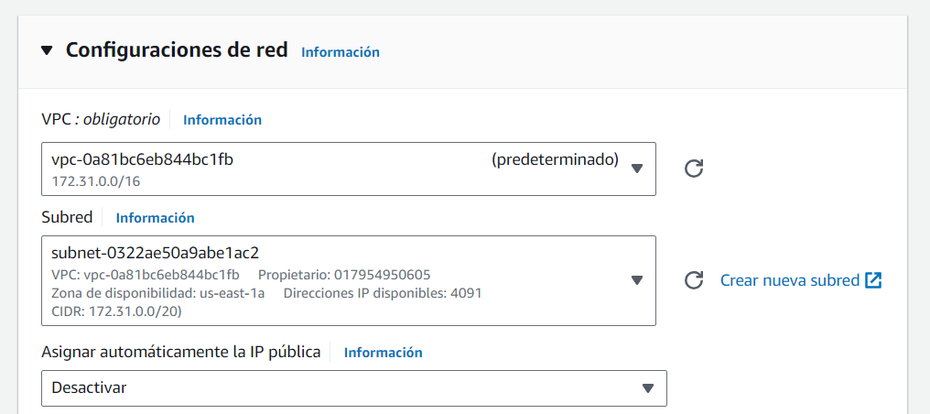

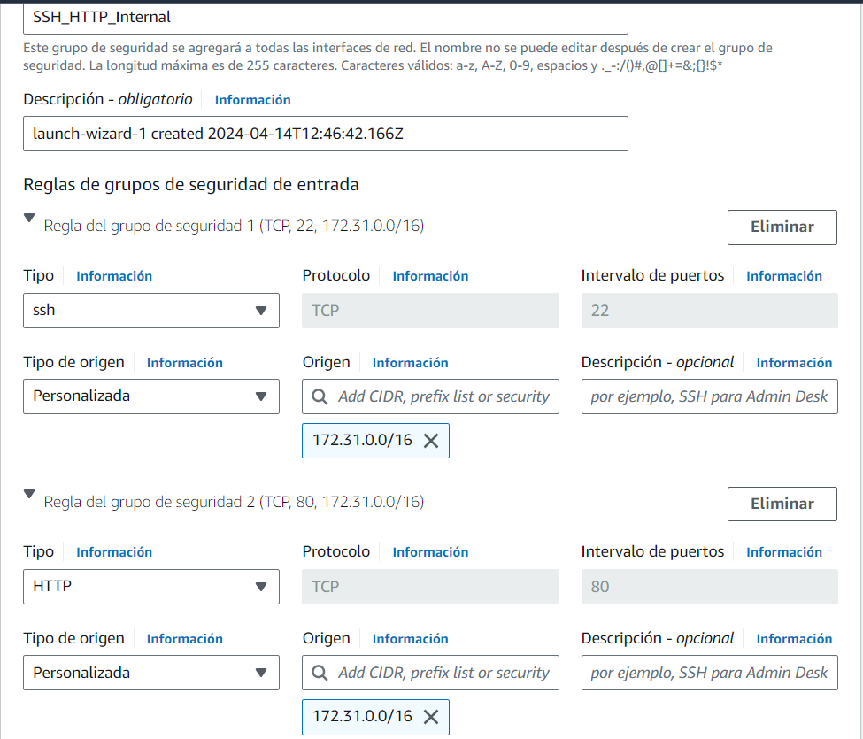

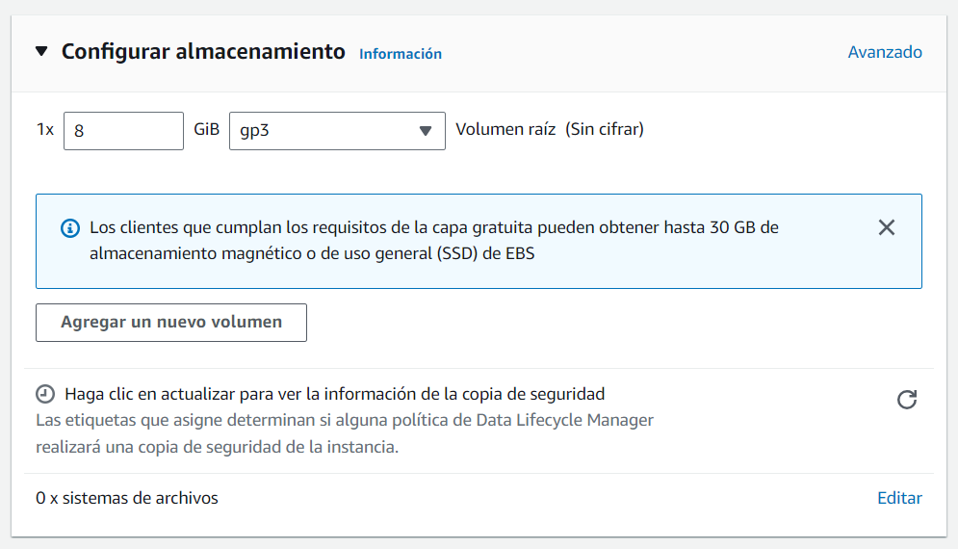

b) Lanzamos la instancia EC2, ServidorWeb2:

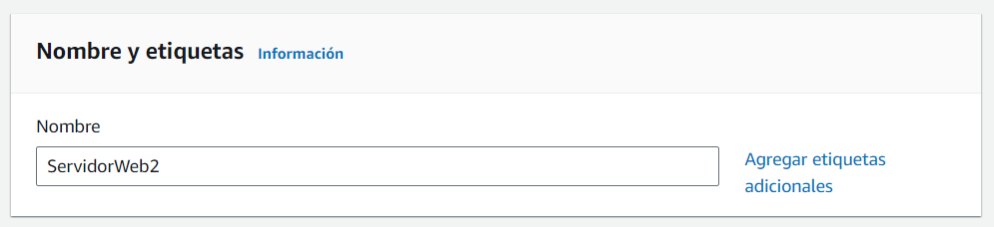

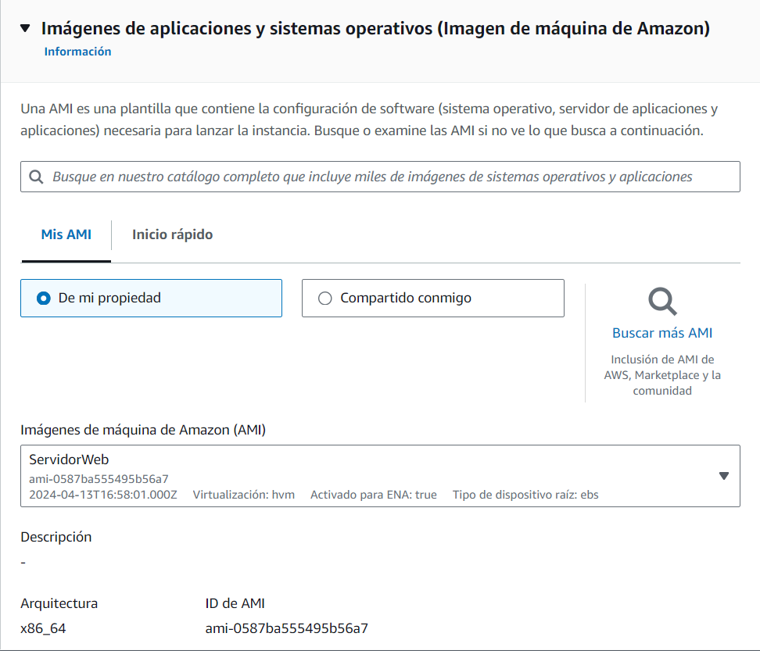

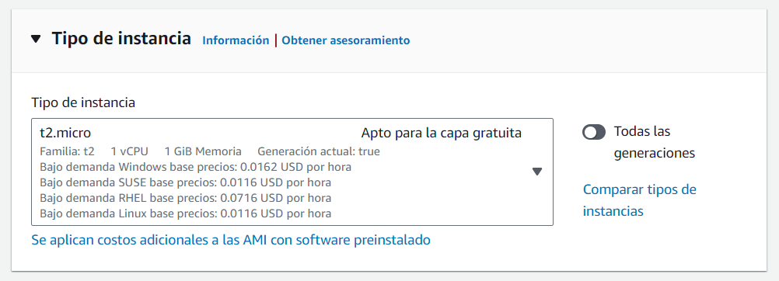

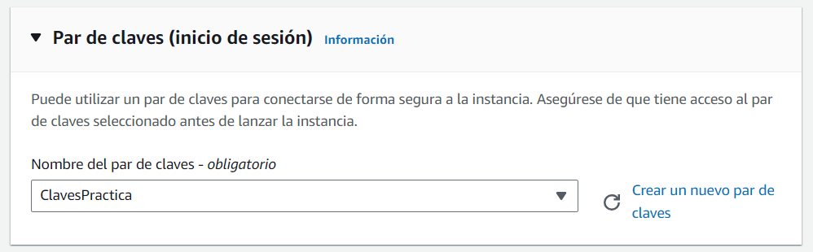

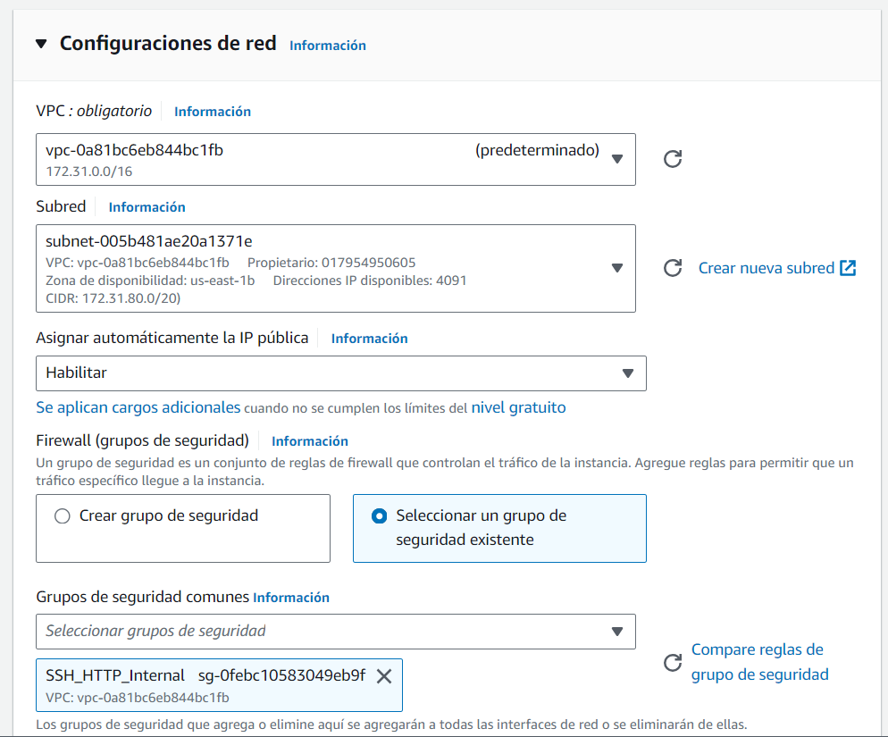

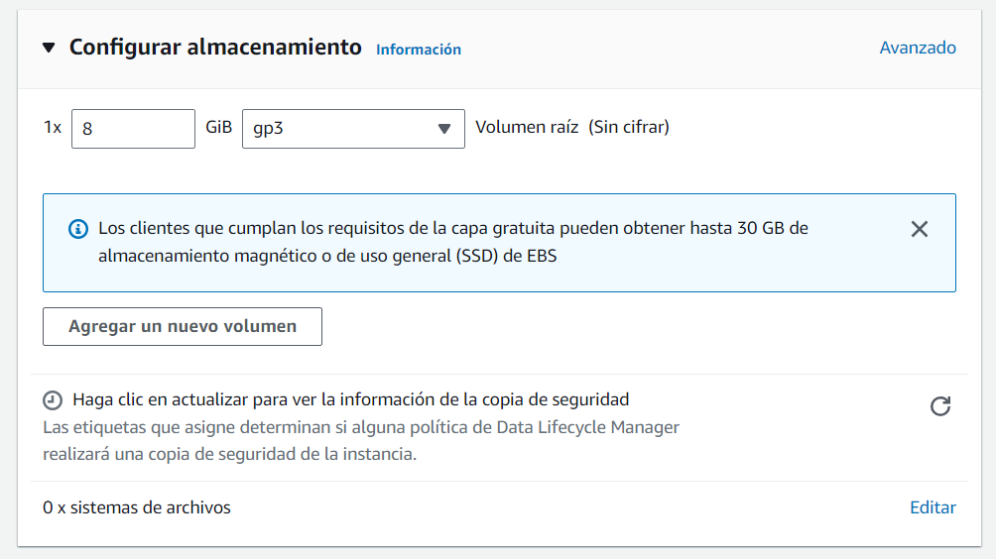

1. Comprobamos que se han ejecutado correctamente las máquinas virtuales:

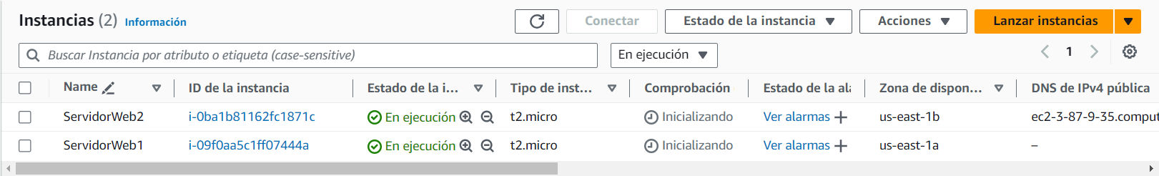

2. Ir a la sección Load Balancing → Target Groups. Crear un nuevo grupo de destinatarios (ServidoresWeb) con el protocolo HTTP (puerto 80). Establecer el check que nos propone el asistente (una consulta a la raíz del servidor). Registrar en el grupo de destinatarios las dos instancias de nuestro servidor Web (ServidorWeb1 y ServidorWeb2).

1. Load Balancing -> Target Groups:

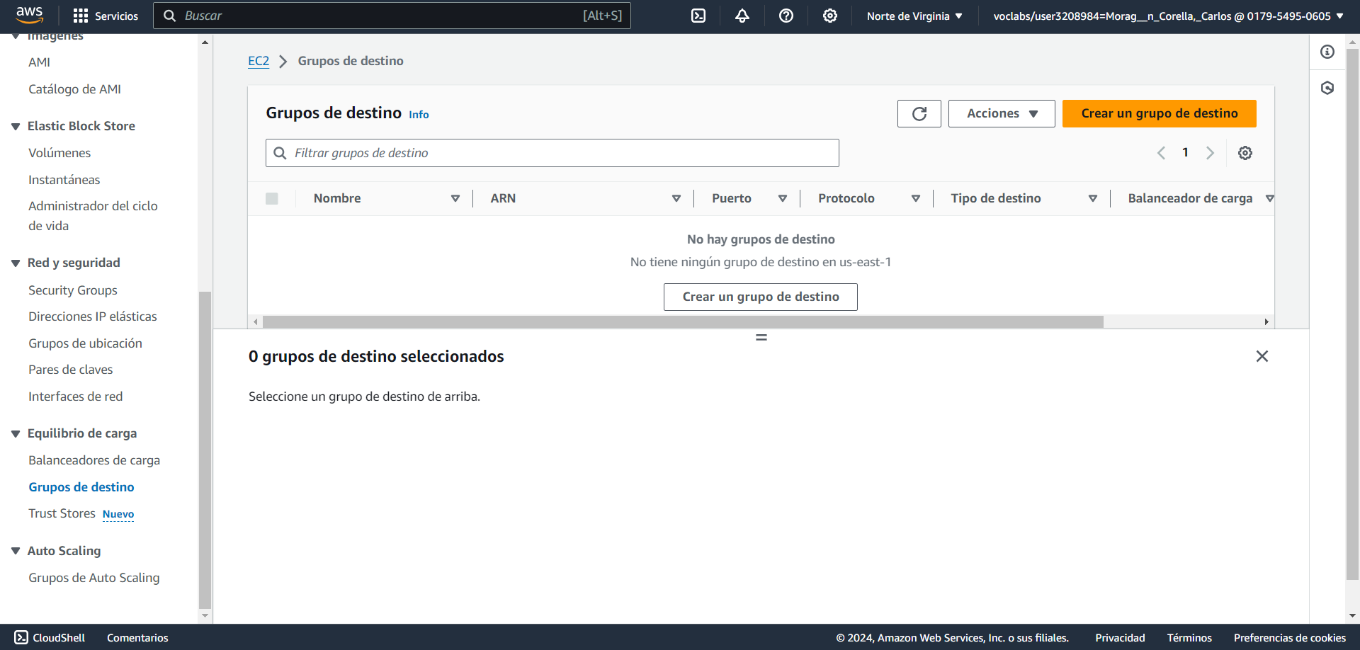

1. Creamos un nuevo grupo de destinatarios (ServidoresWeb):

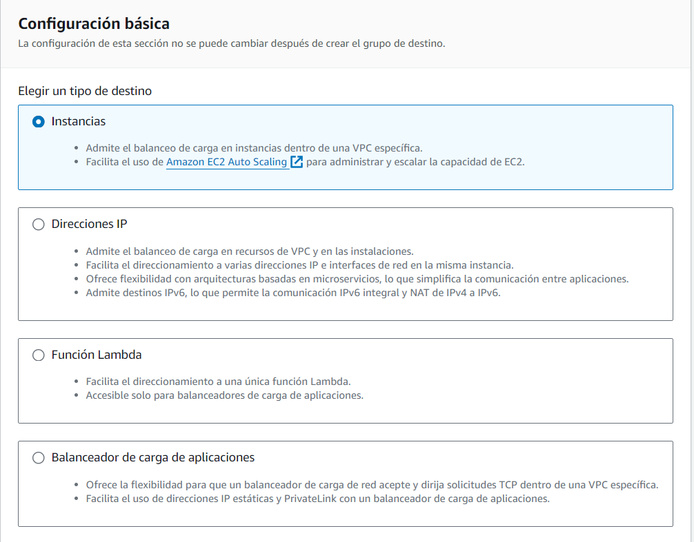

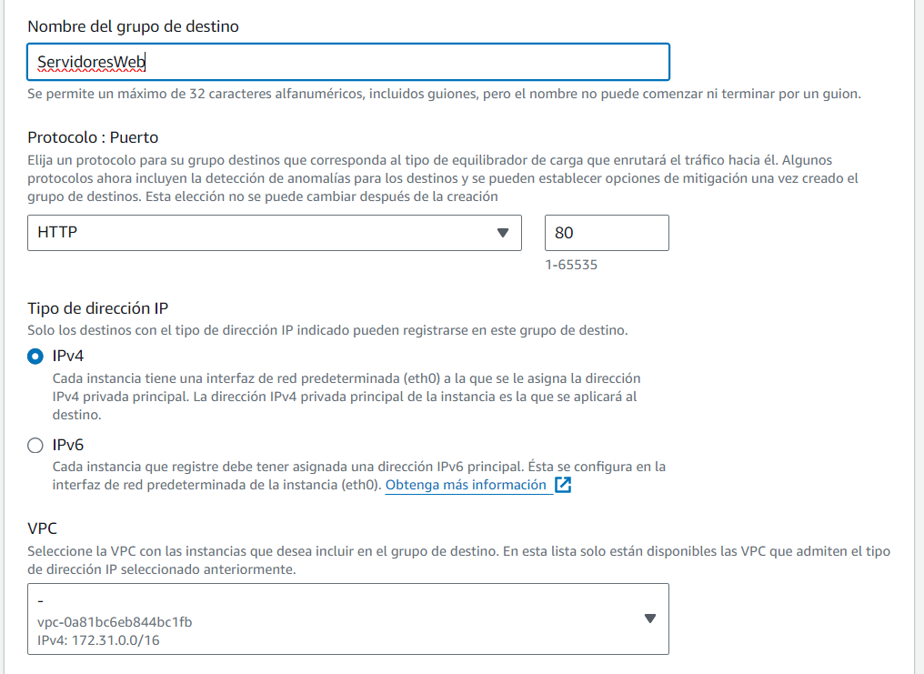

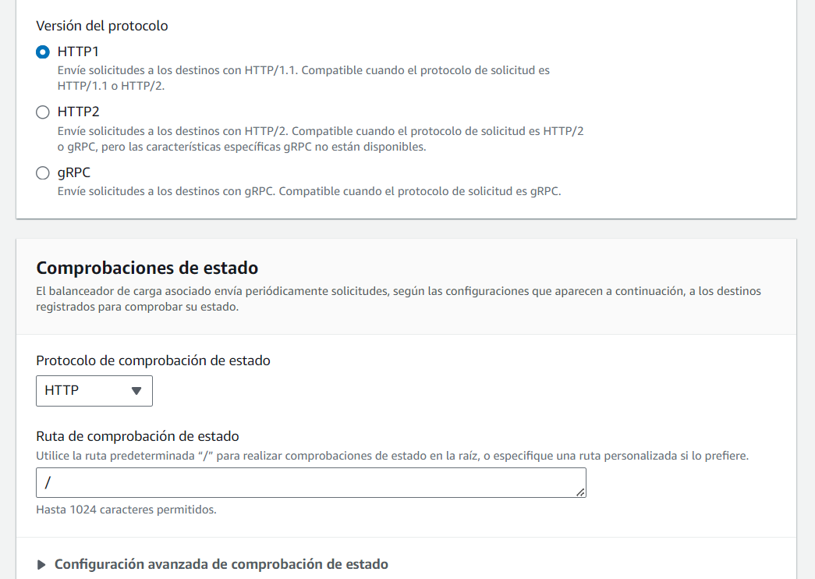

1. Registramos las 2 instancias EC2:

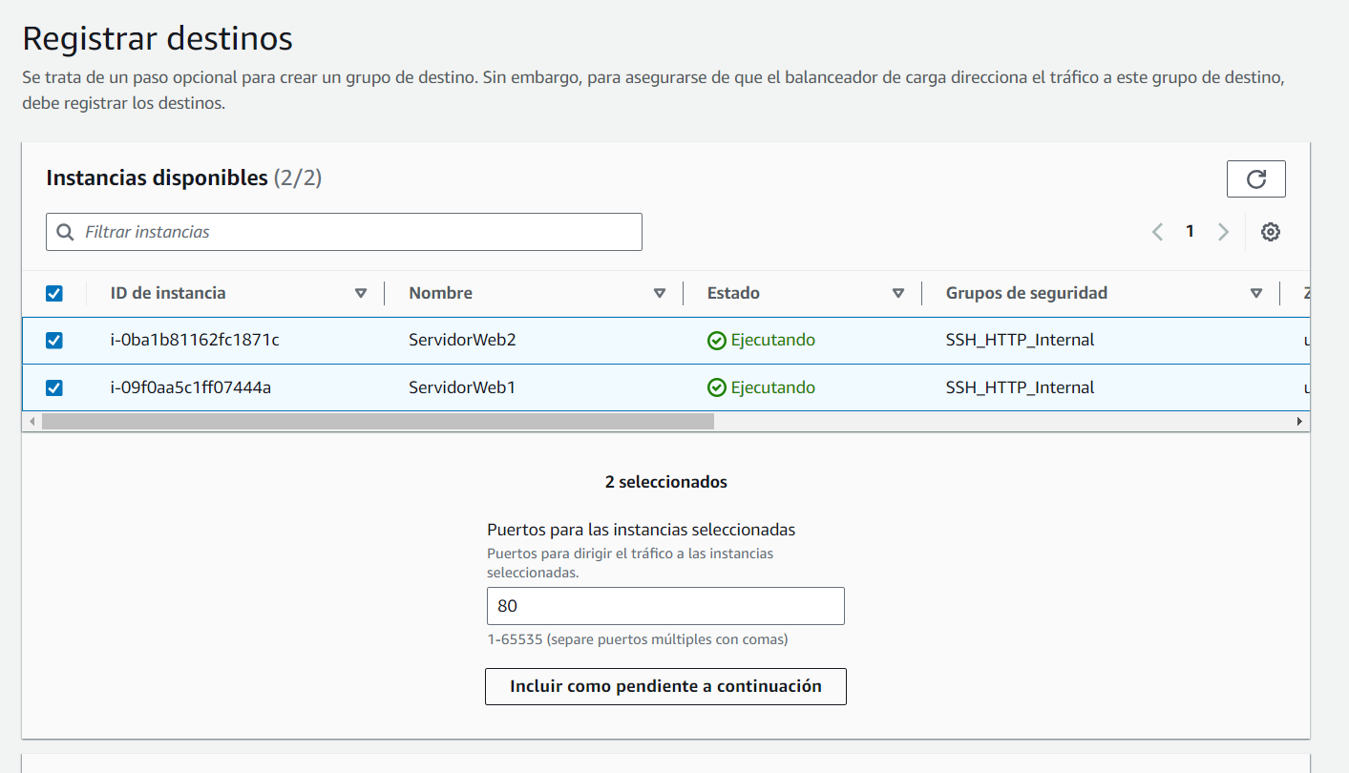

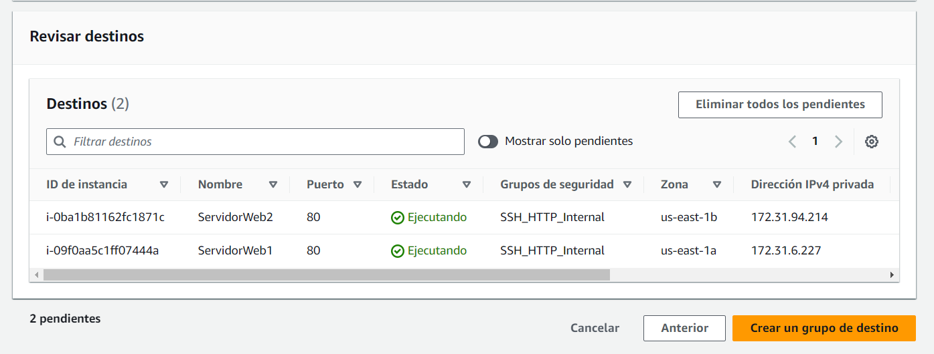

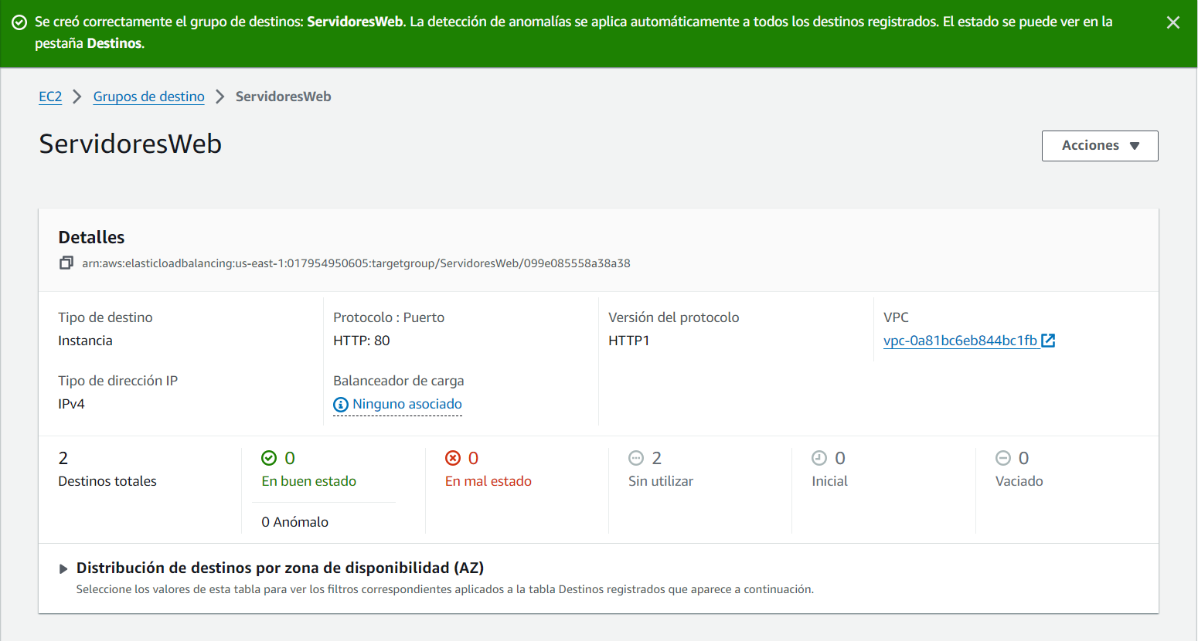

3. Ir a la sección Load Balancing → Load Balancers. Crear un balanceador de carga de Aplicación HTTP/HTTPS con nombre Balanceador1, con esquema expuesto a Intenet (Internet-facing), sólo para tráfico IPv4 y HTTP (puerto 80/TCP). El balanceador trabajará sobre las dos primeras zonas de disponibilidad (a y b), en las que se encuentran las instancias. Usaremos el grupo de seguridad SSH_HTTP_Any (aunque sólo necesitamos HTTP). Establecer el grupo de destinatarios (ServidoresWeb) con el protocolo HTTP (puerto 80) y fijar el check que nos proponen por defecto (una consulta a la página de inicio). Por último, lanzar el balanceador.

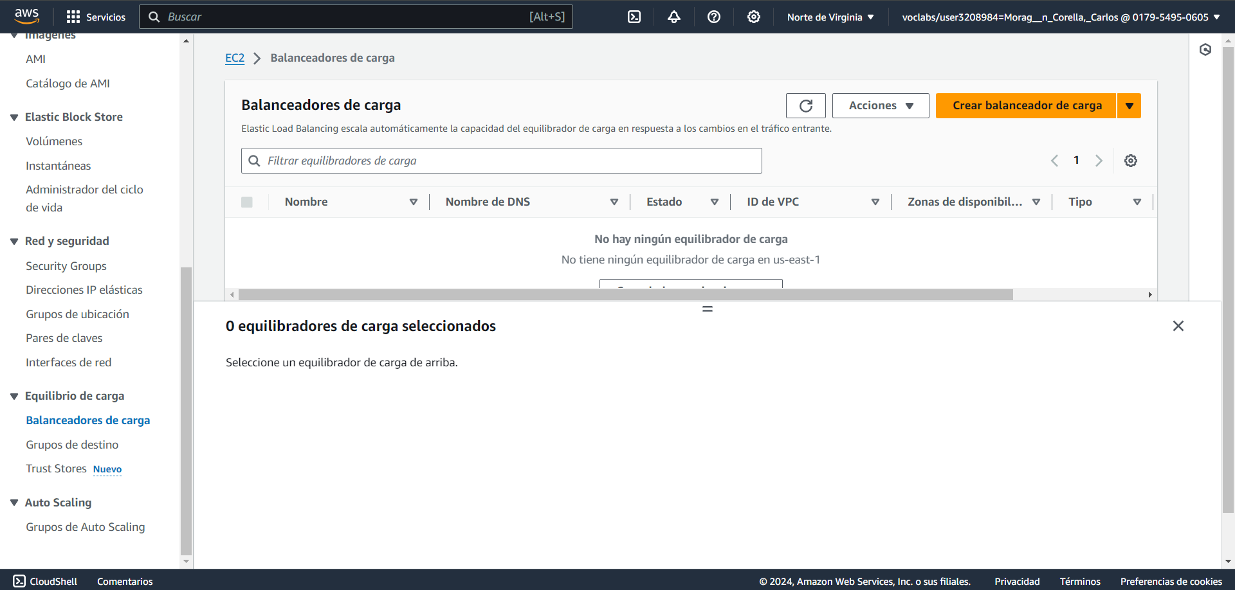

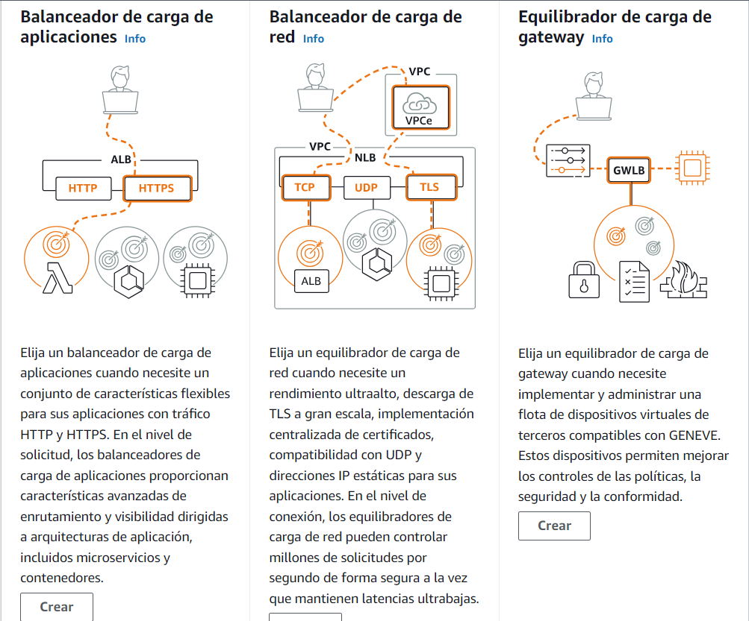

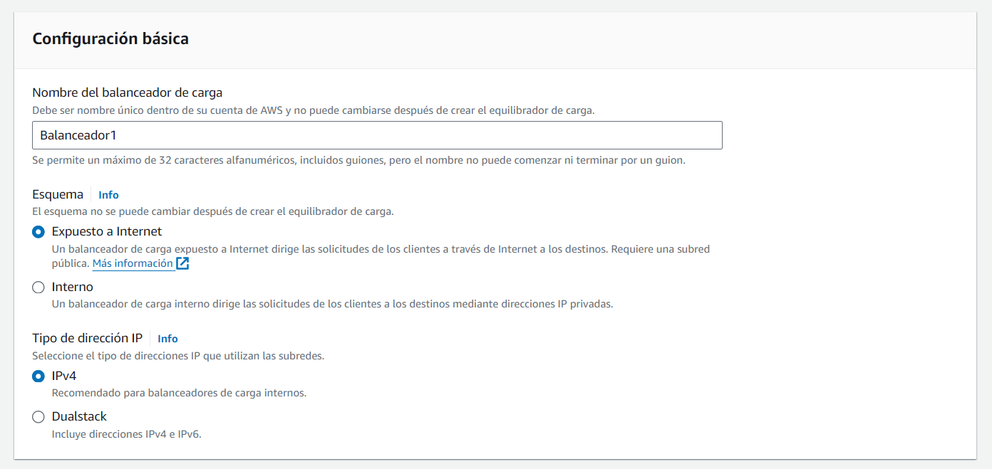

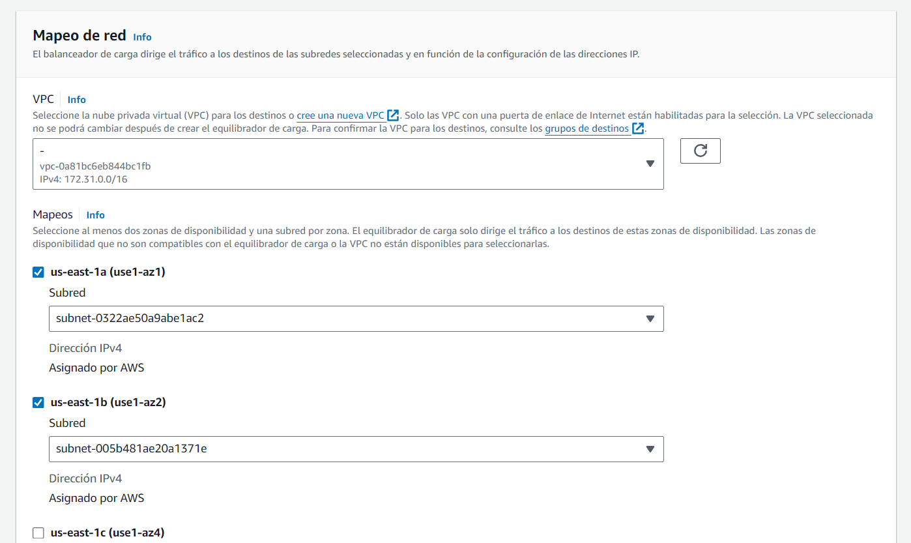

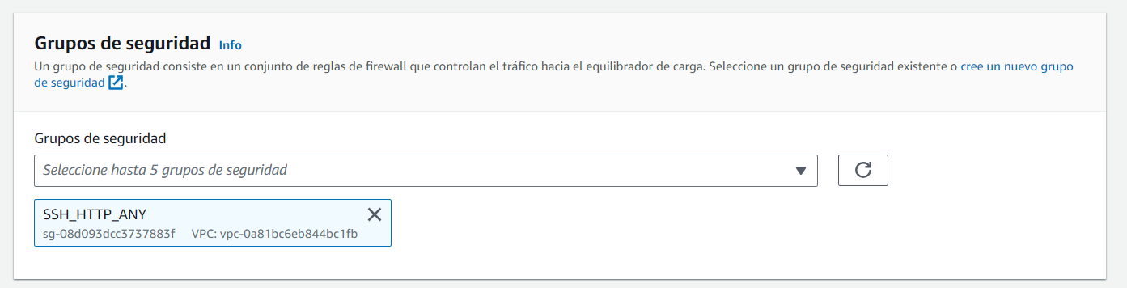

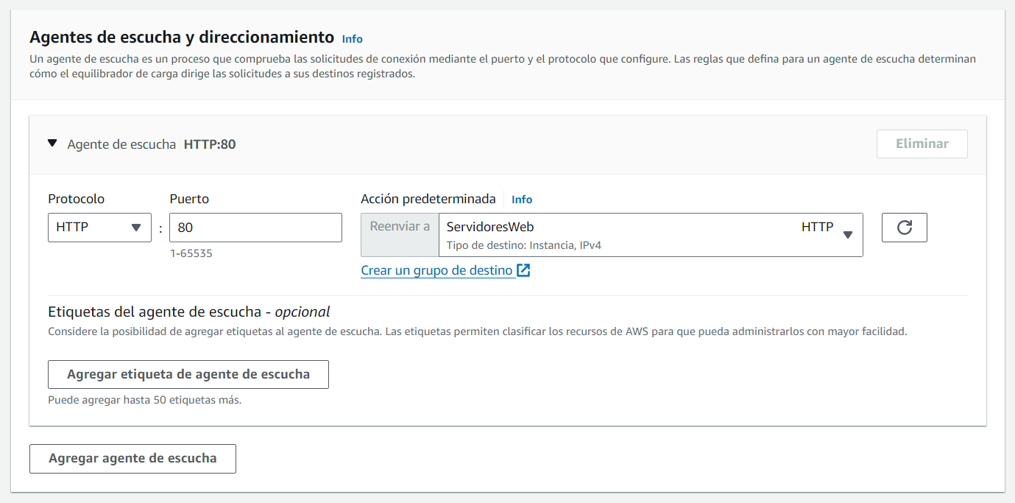

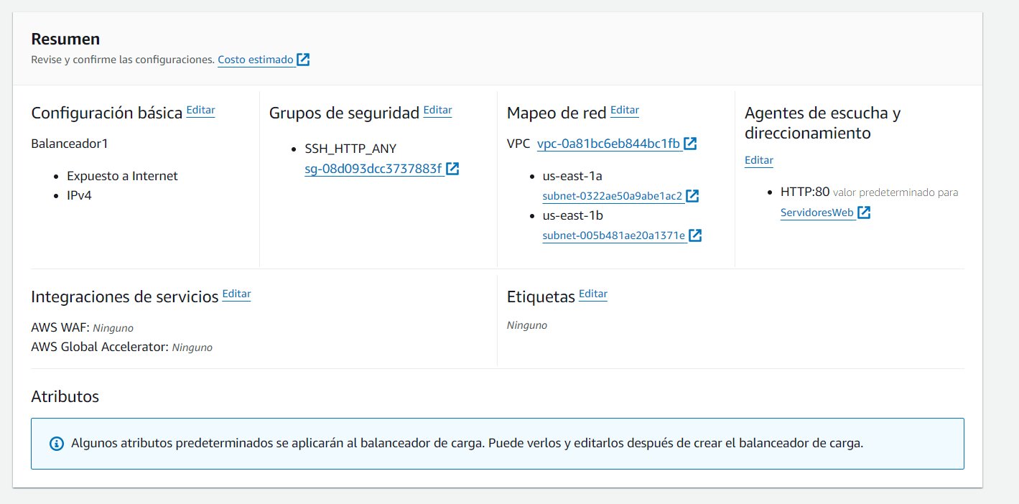

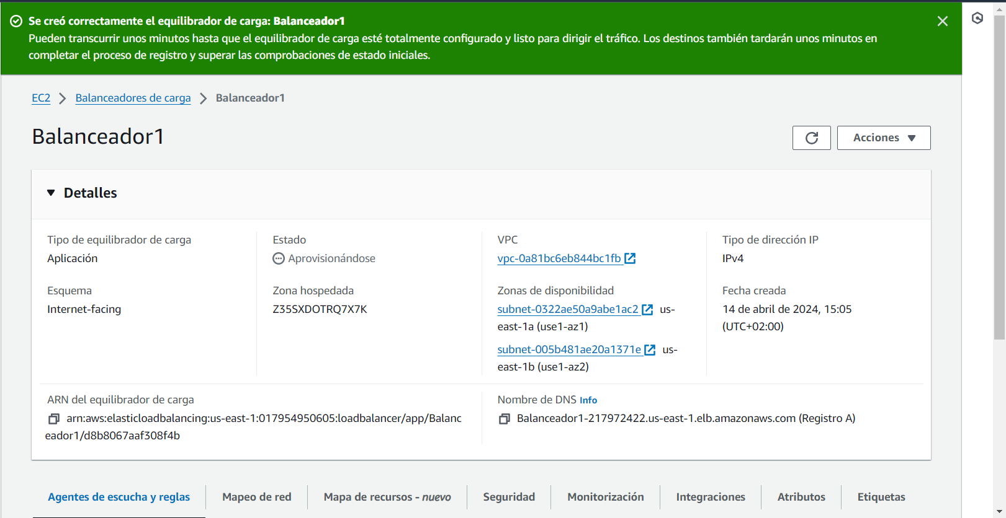

4. Lanzar consultas desde el exterior al nombre de dominio asociado al balanceador creado. Debería mostrarse la página de inicio y el balanceo que se está produciendo (mediante las direcciones IP de la página de inicio). Podemos comprobar el estado de las instancias en la sección de Load Balancing → Target Groups.

a) Lanzar consultas desde el exterior al nombre de dominio asociado al balanceador.

- Nombre del dominio:



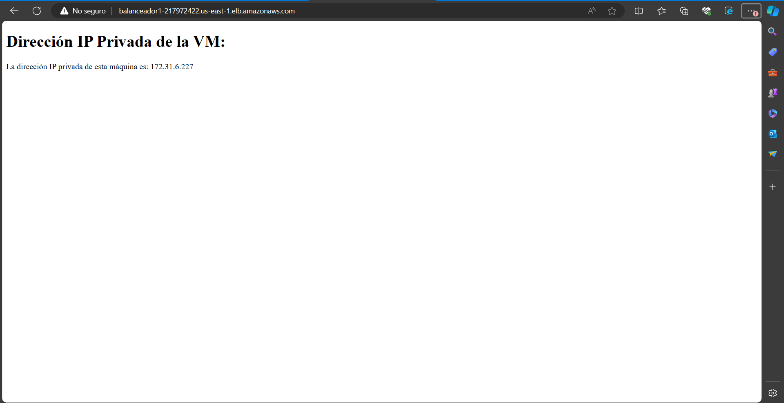

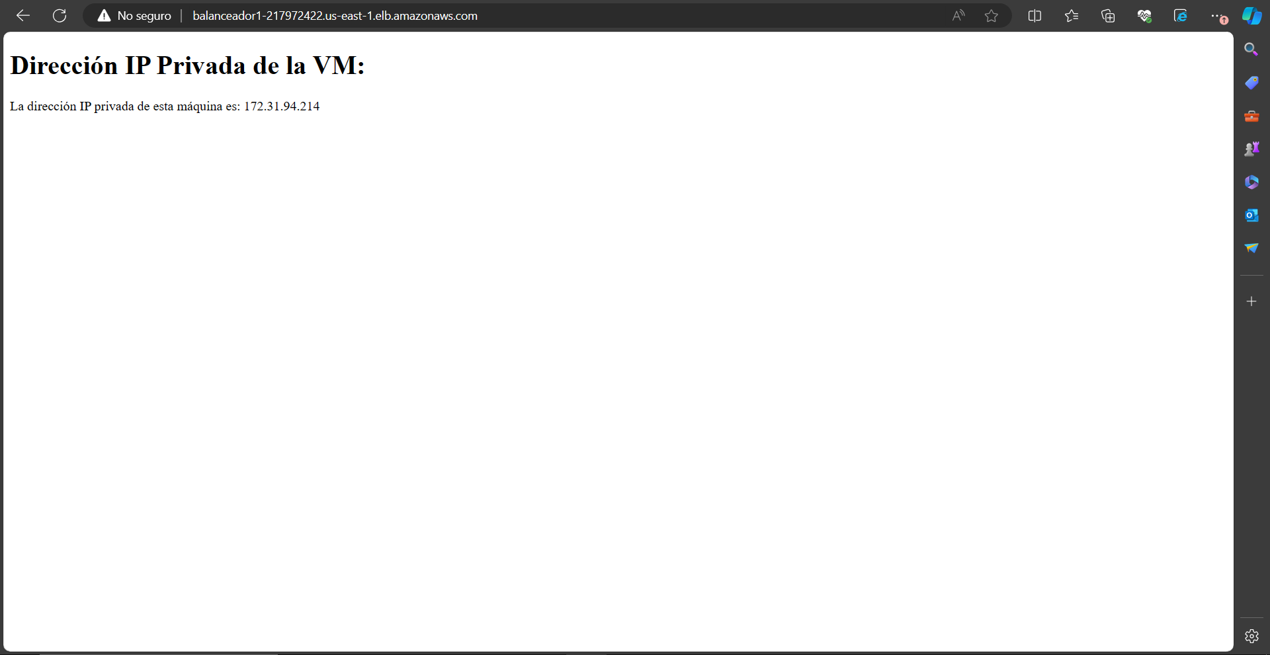

b) Comprobación del estado:

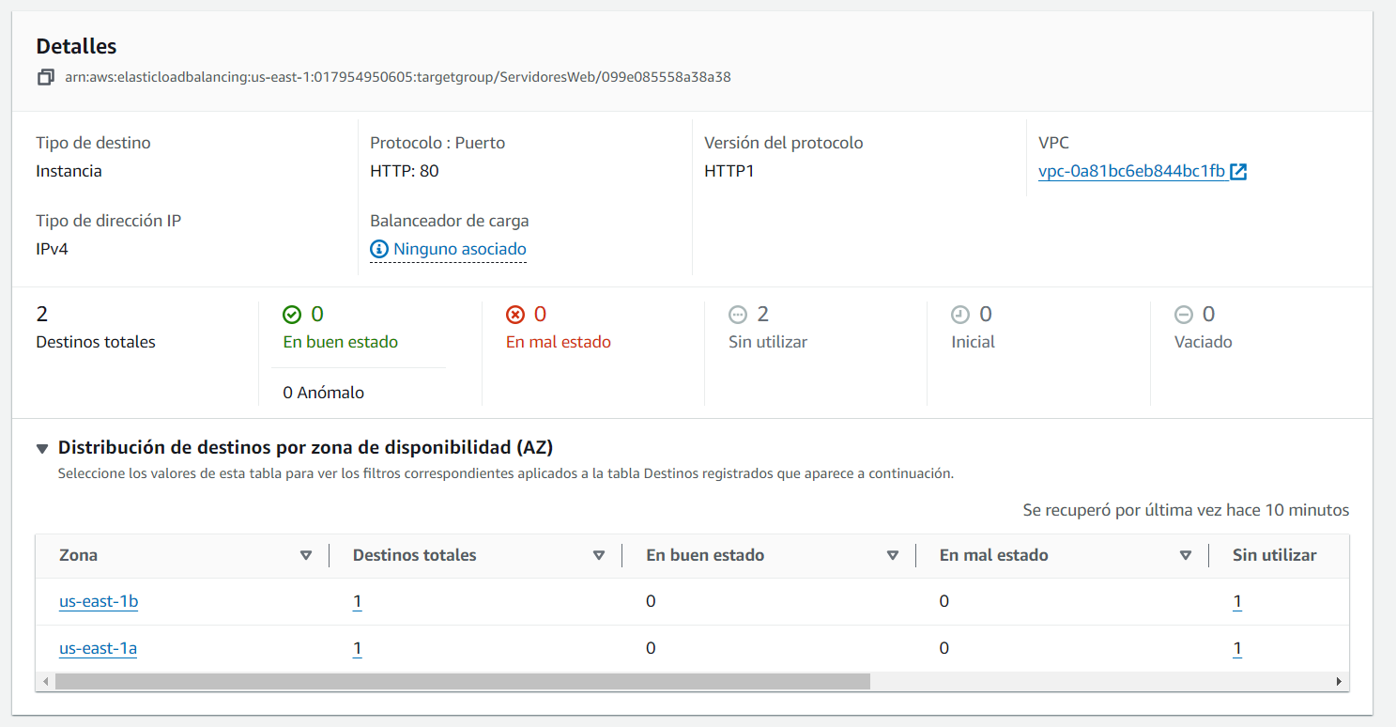

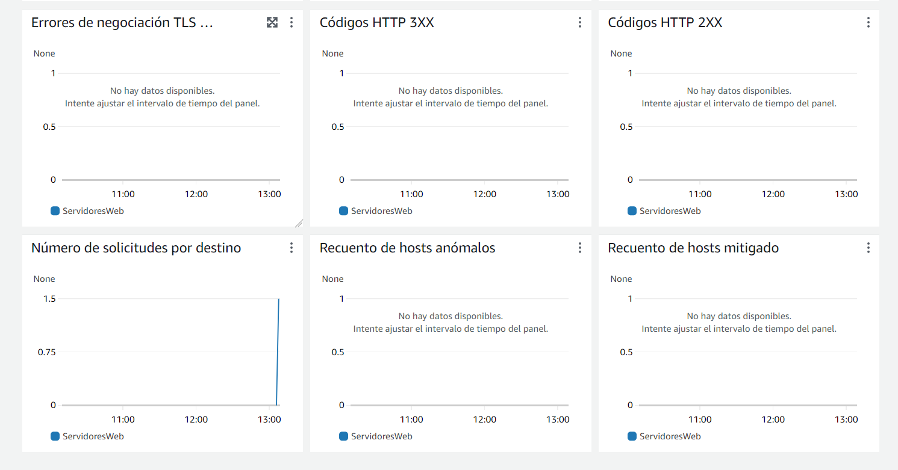

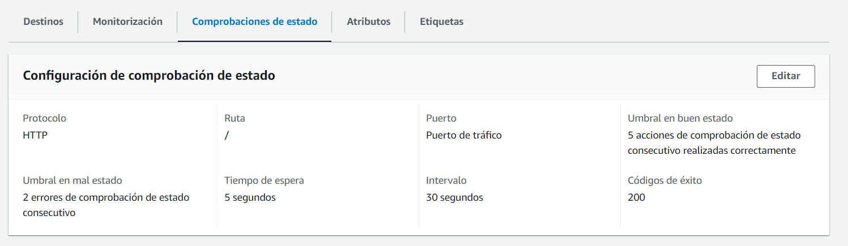

5. Los servidores web ofrecen sus contenidos a través del balanceador, pero no están accesibles desde el exterior para su administración. Para acceder por SSH a estos servidores podemos usar distintas técnicas. Por ejemplo, adquirir una dirección IP elástica (pública) y a continuación asociarla a una de las instancias internas (igualmente será necesario modificar la política de seguridad para permitir el acceso SSH desde cualquier dirección IP). También es posible levantar una nueva instancia auxiliar con una IP pública y, una vez conectados por SSH a esta nueva instancia, abrir nuevas conexiones SSH desde ella a las máquinas internas (será necesario copiar la clave privada a esa nueva instancia). Otras opciones: podemos usar la instancia auxiliar anterior y crear túneles SSH, o configurar en esa instancia la función de routing y reglas de port-forwarding hacia las máquinas internas.

Probar al menos el primer modo: Reservar una IP elástica (Network & Security → Elastic IPs) y asociarla a una de las máquinas internas (ServidorWeb1). También hay que cambiar el grupo de seguridad para poder acceder por SSH desde el exterior. Una vez sea posible acceder a la instancia mediante SSH, detener el servicio Apache y comprobar su efecto al lanzar nuevas peticiones al balanceador.

1. Reservar una IP elástica (Network & Security → Elastic IPs) y asociarla a una de las máquinas internas (ServidorWeb1).

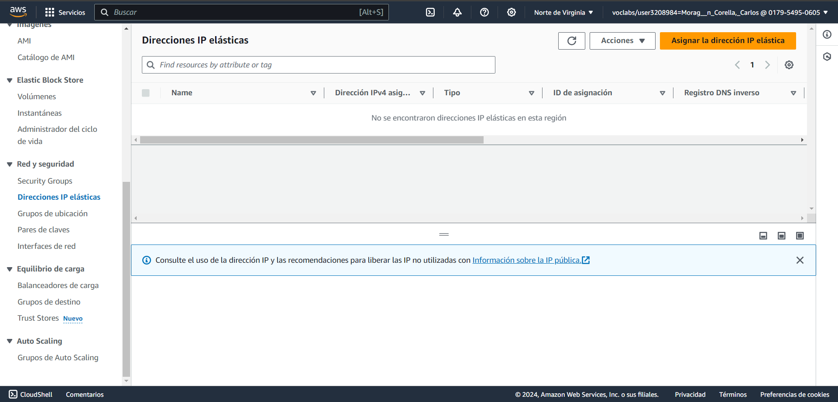

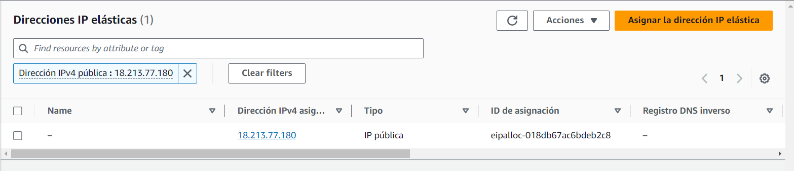

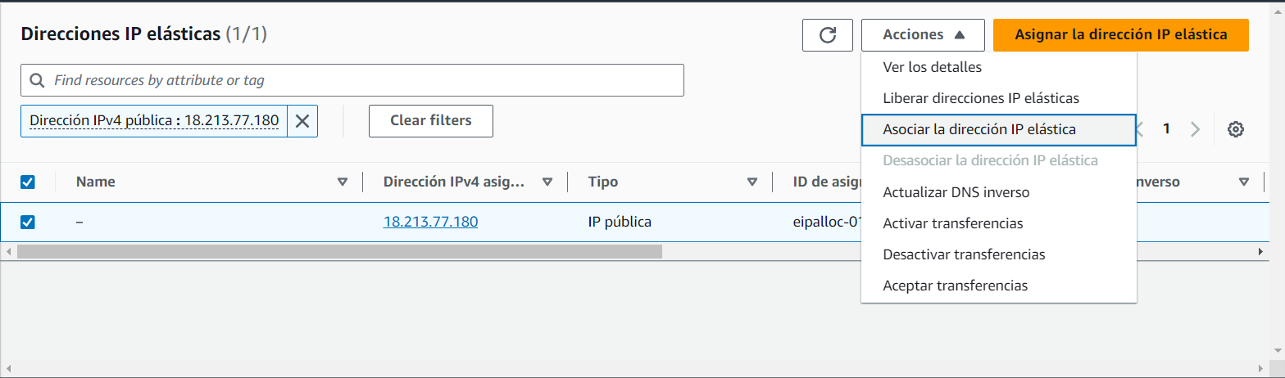

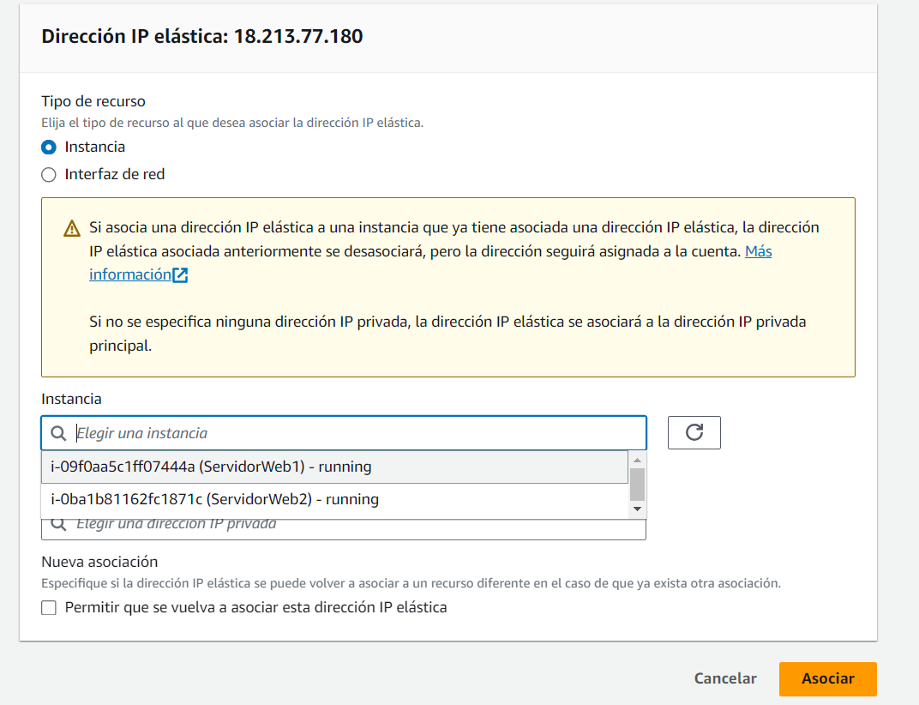

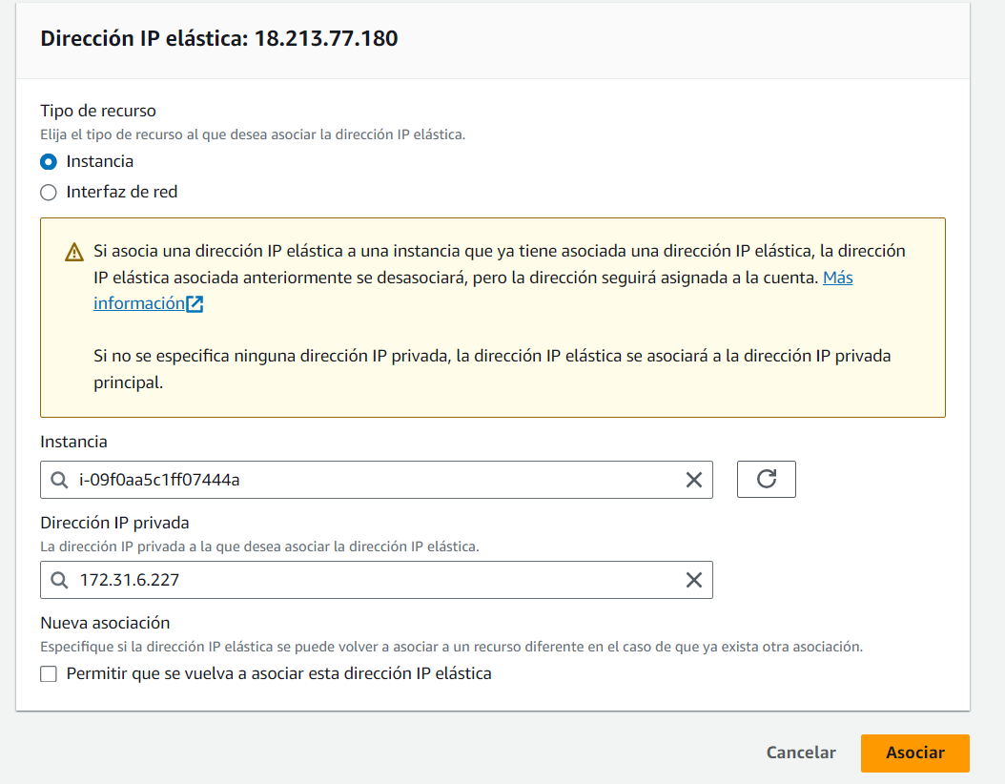

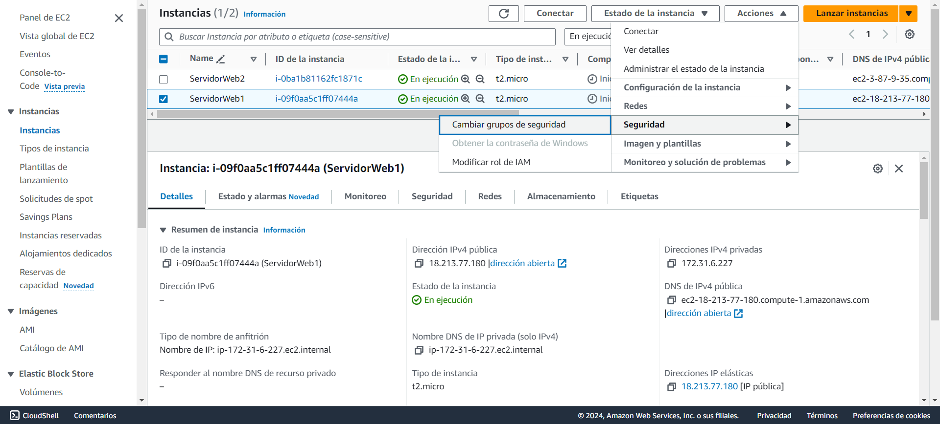

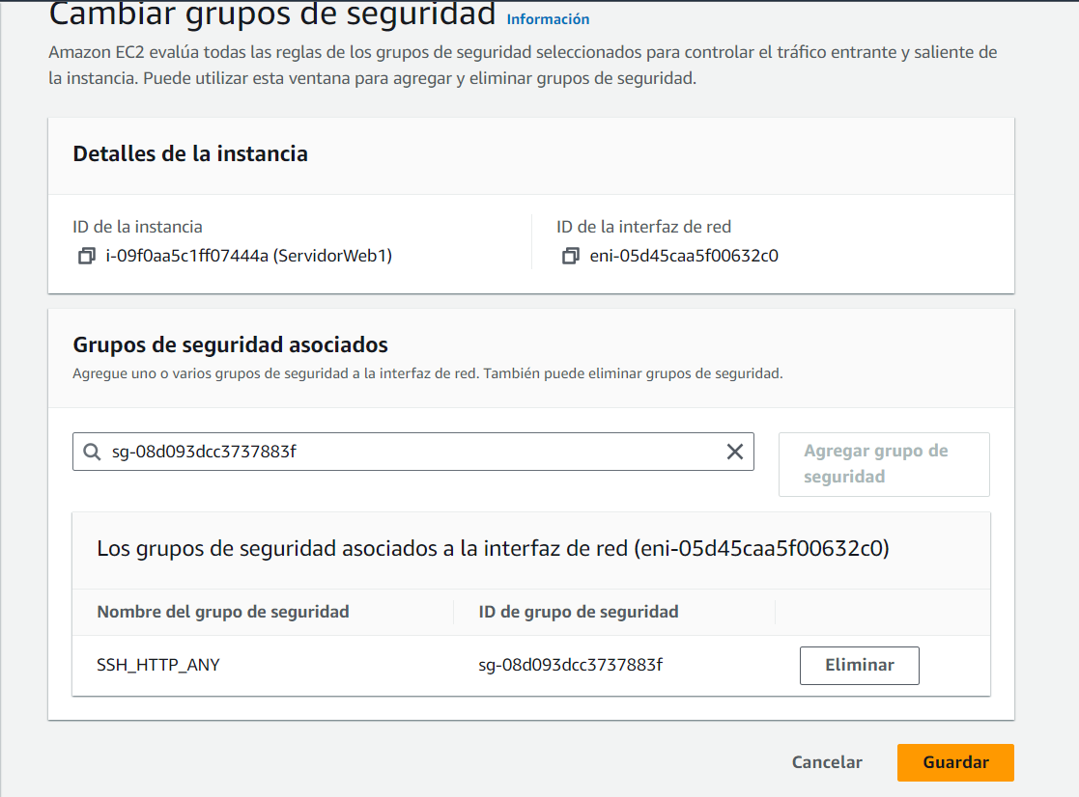

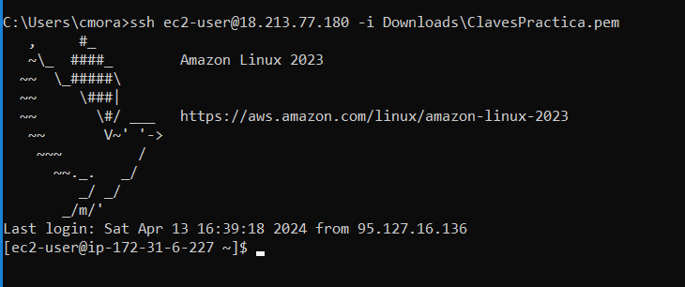

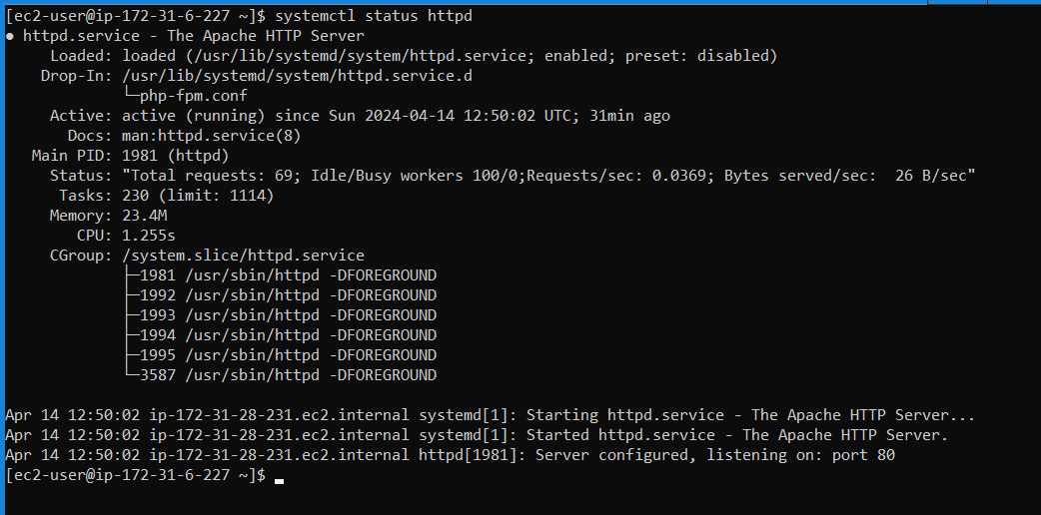

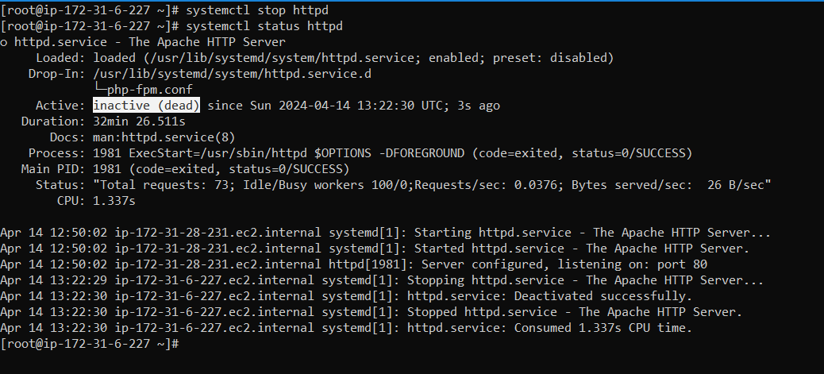

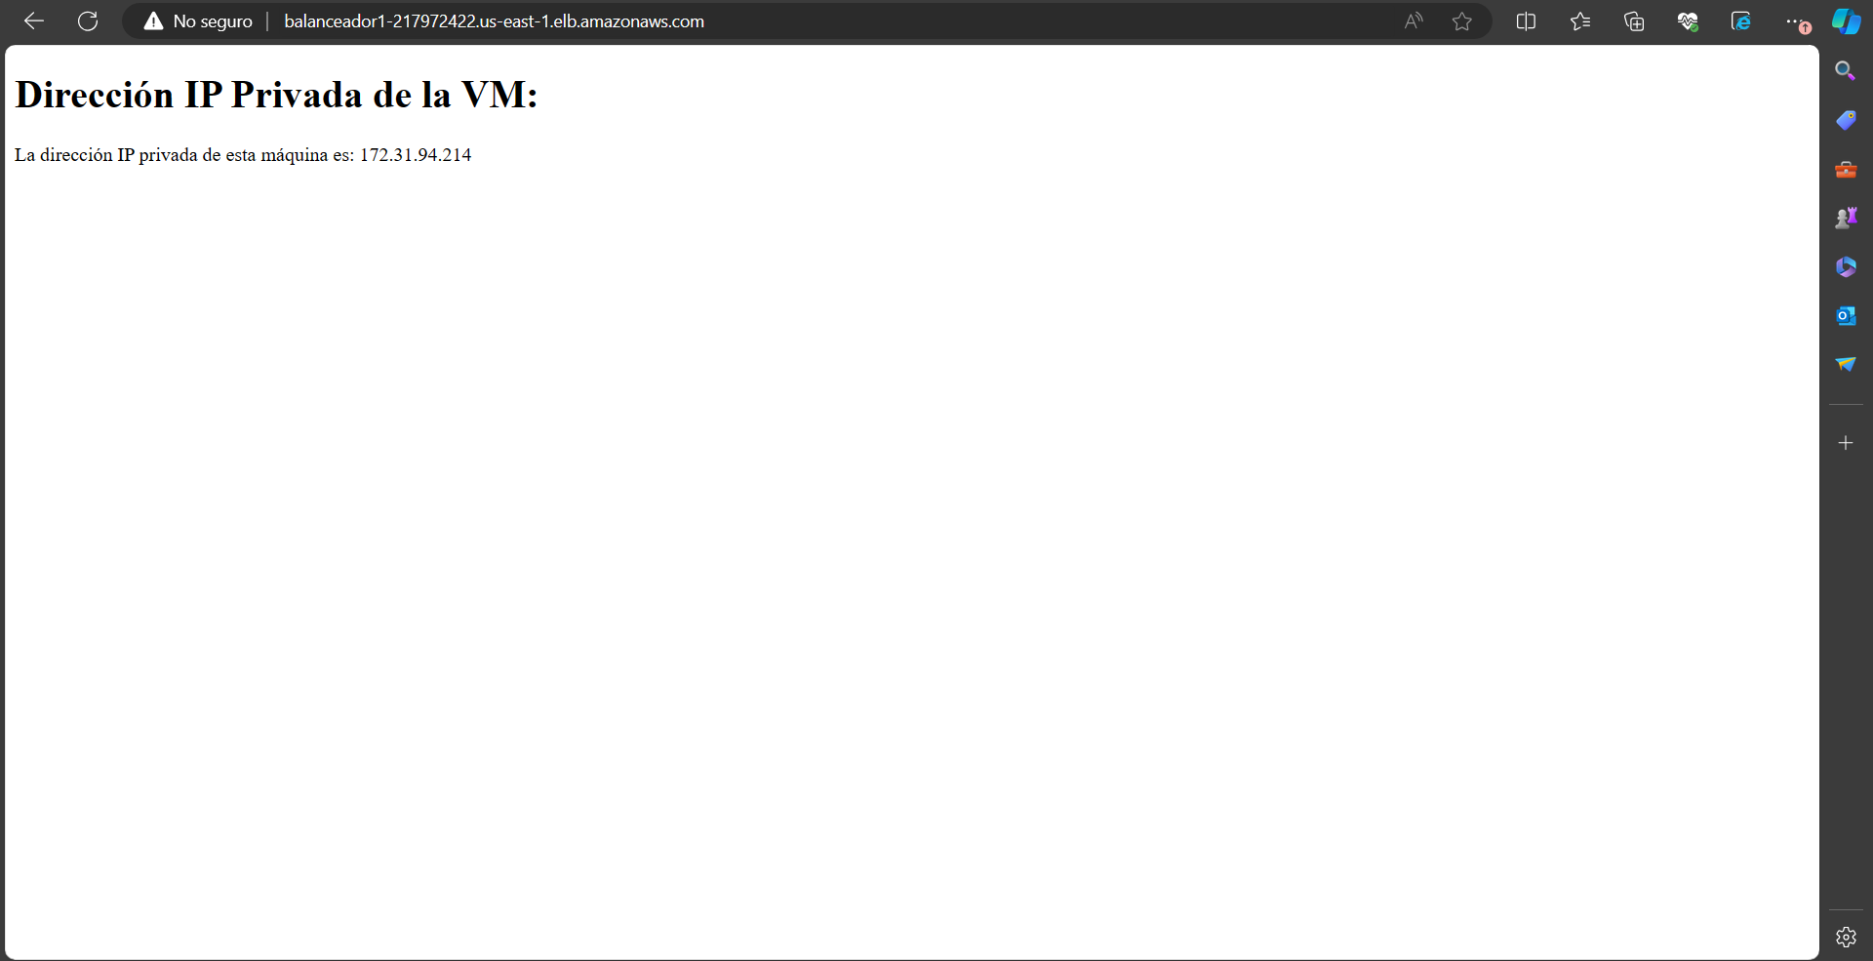

Ya no aparece la página web de 172.31.6.227.

1. También es posible levantar una nueva instancia auxiliar con una IP pública y, una vez conectados por SSH a esta nueva instancia, abrir nuevas conexiones SSH desde ella a las máquinas internas (será necesario copiar la clave privada a esa nueva instancia).

Primero cambiamos el grupo de seguridad de ServidorWeb1 a SSH_HTTP_Internal

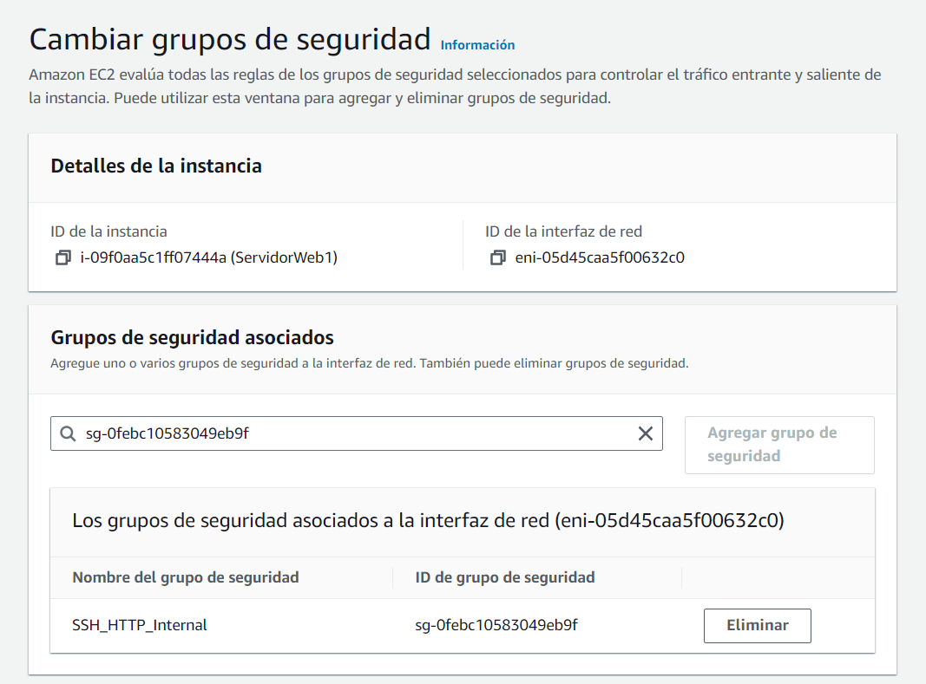

Con esto conseguimos que no haya acceso a la máquina virtual mediante ssh desde el exterior de la VPC, por lo que si nos intentamos conectar con la IP pública no funcionará.

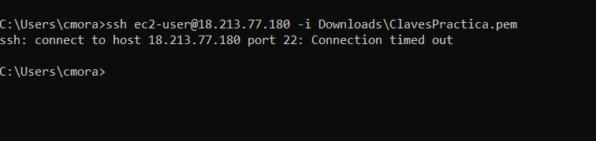

Creamos una instancia auxiliar:

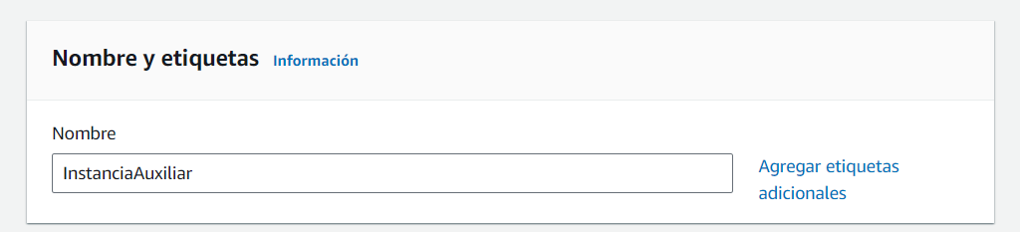

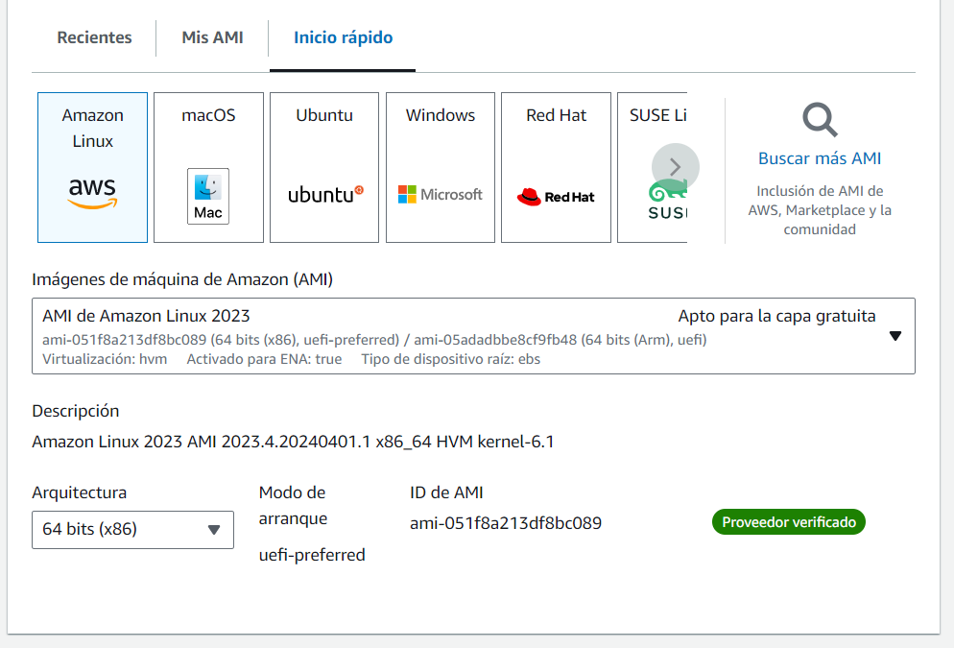

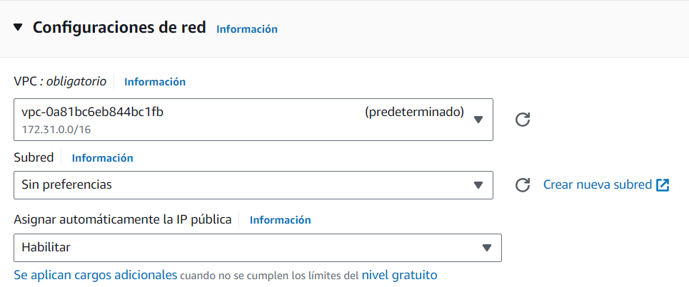

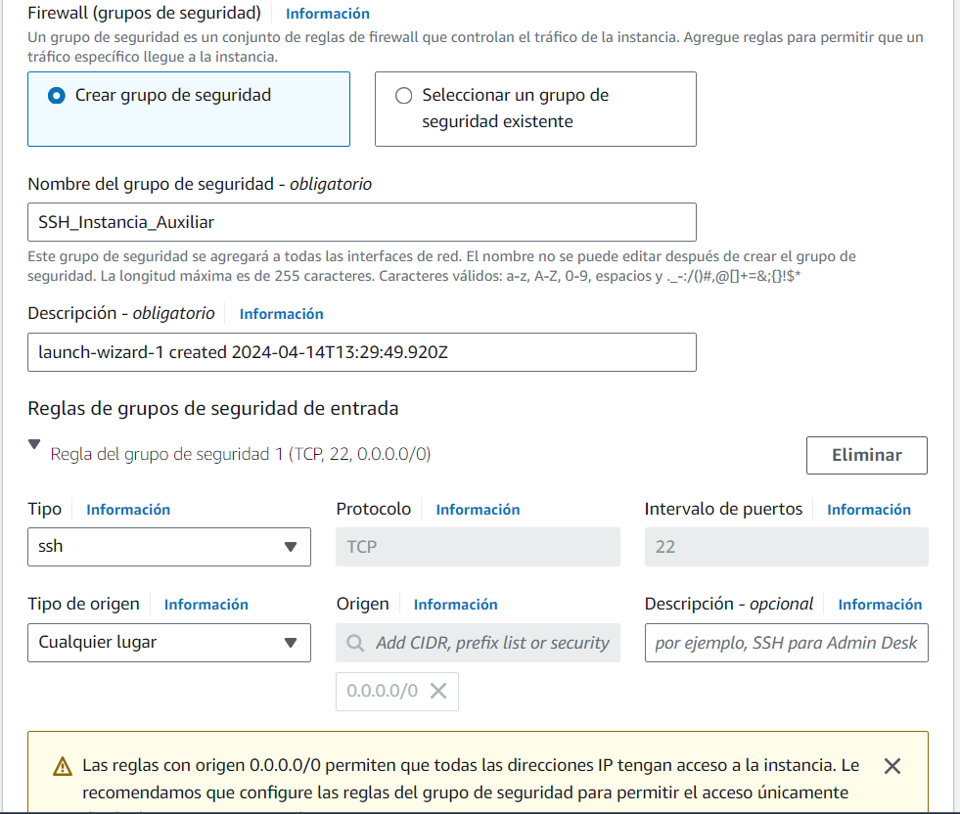

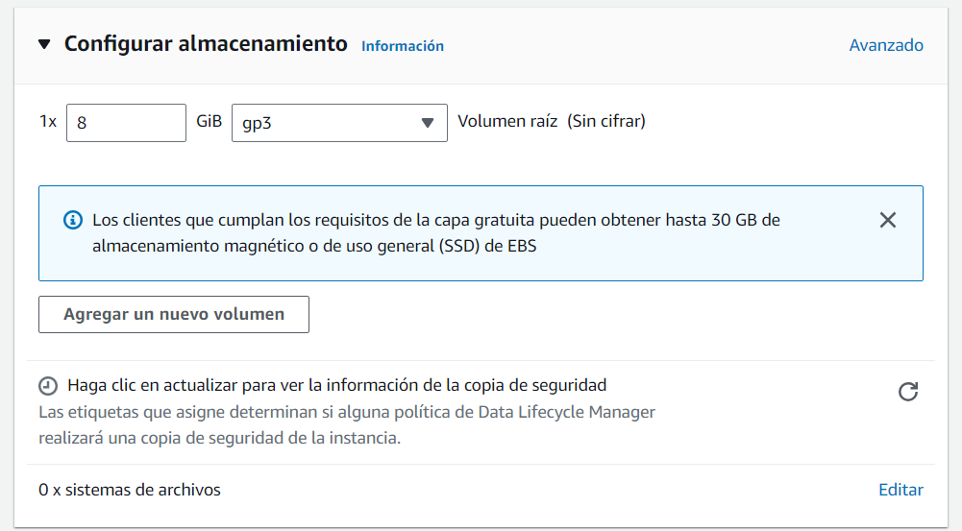

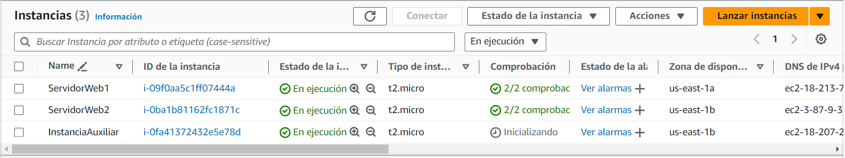

Tras crearla nos conectamos a ella mediante SSH:

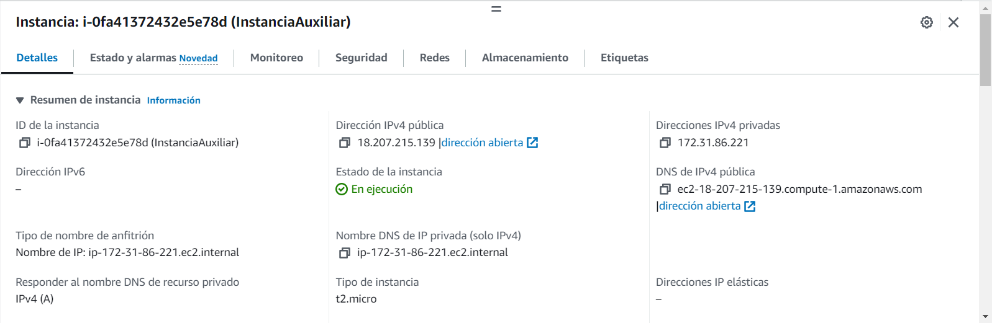

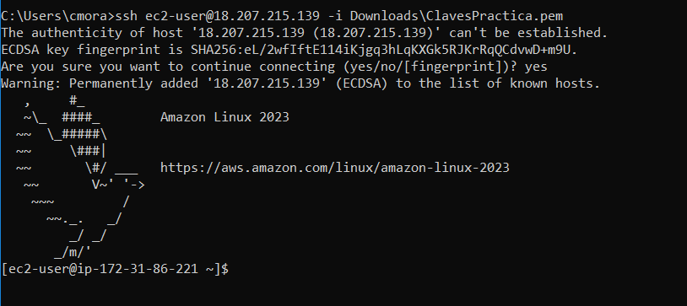

Copiamos la clave privada en dicha máquina:

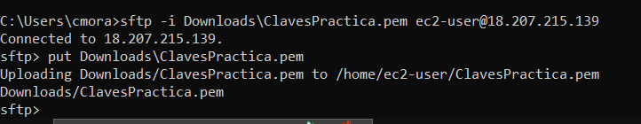

Tras acceder a la máquina auxiliar accedemos al ServidorWeb1:

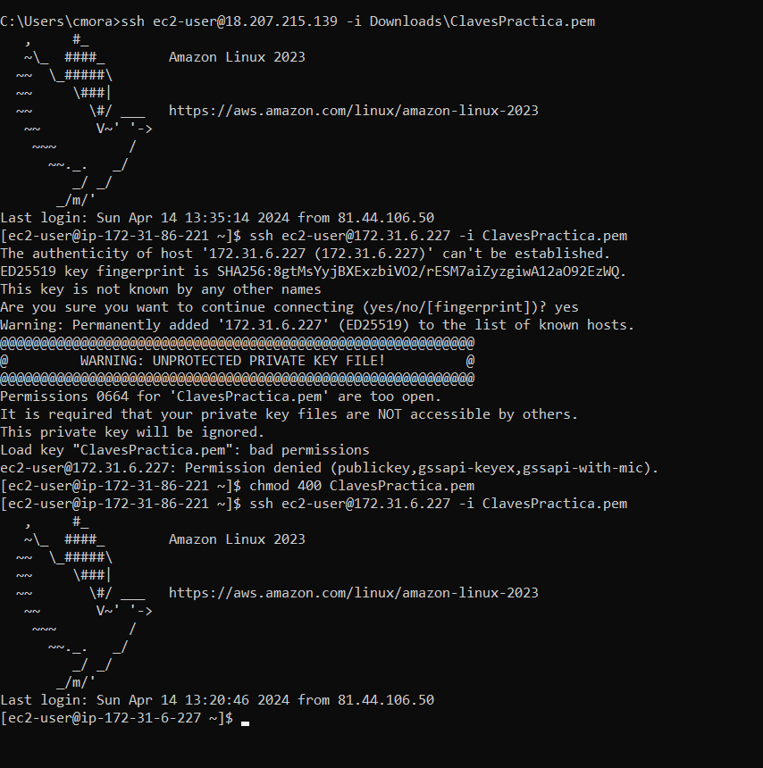

Que no se nos olvide ejecutar chmod 400 sobre la clave privada.

6. Terminar la ejecución de las instancias (ServidorWeb1, ServidorWeb2) y eliminar la dirección IP elástica, el balanceador y el grupo de destinatarios.

Para eliminar todo se debe de hacer en este orden, debido a que existen dependencias entre ellos.

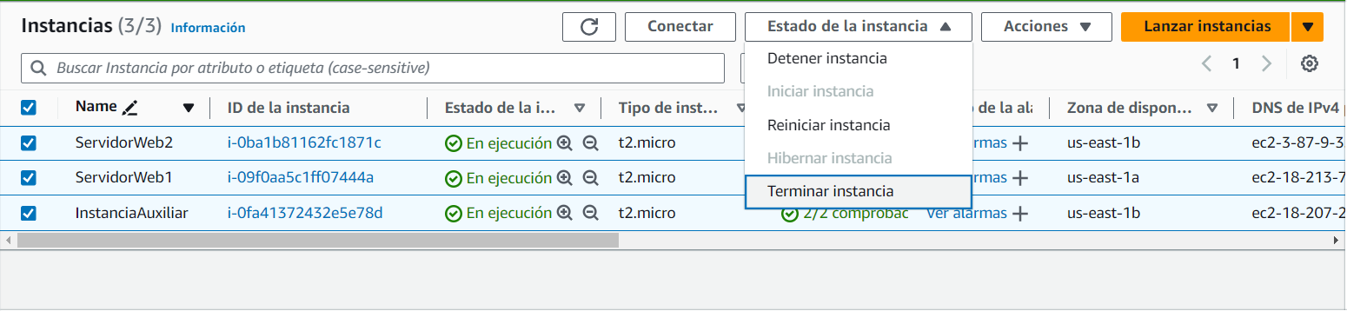

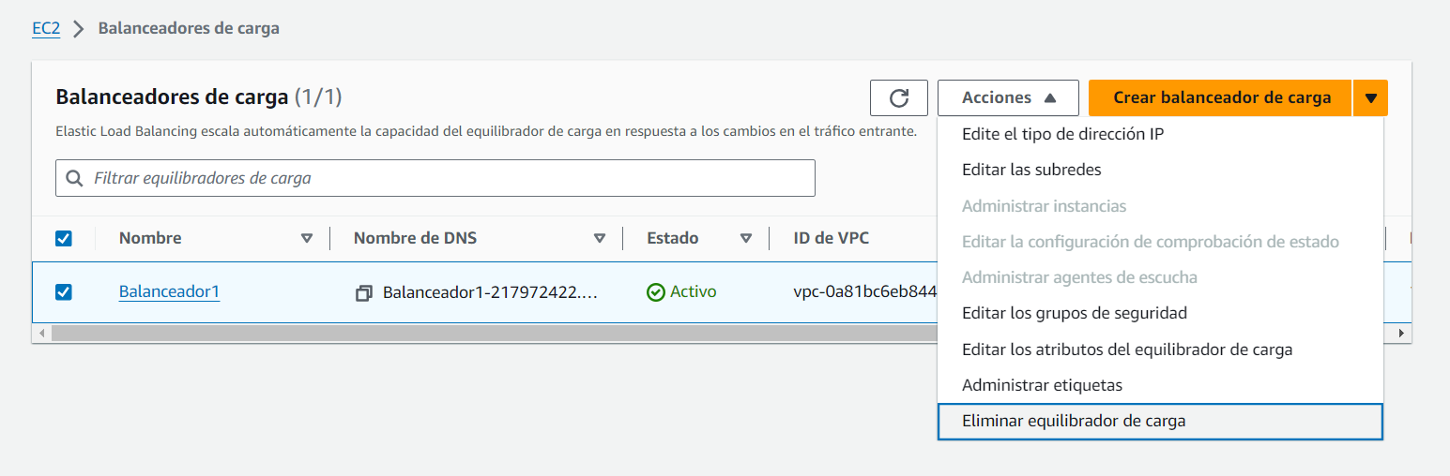

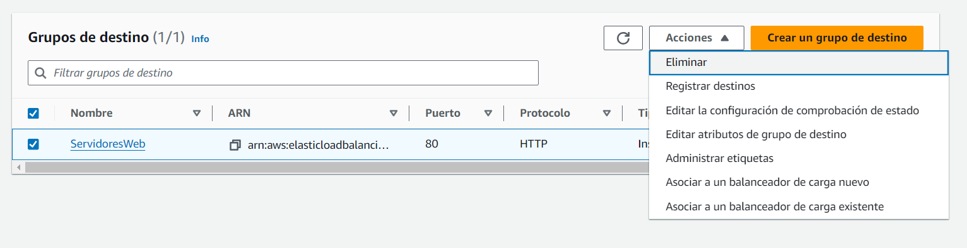

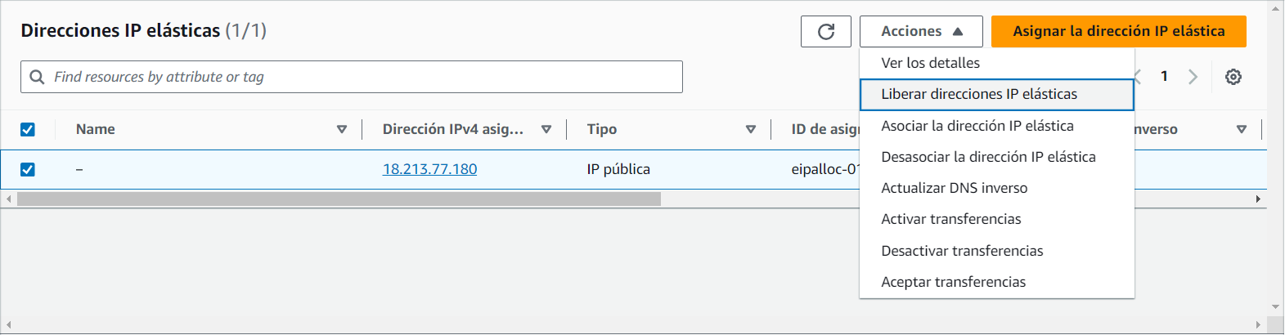

4. Subredes públicas / privadas. NAT Gateway

1. Normalmente las instancias privadas se ubican en subredes privadas, aisladas de las subredes “publicas”, cuyos recursos pueden estar accesibles desde el exterior mediante direcciones elásticas. Todas las subredes definidas en la VPC, públicas y privadas, tendrán asociado un bloque de direcciones IP libres dentro del rango asociado a la VPC.

Crear en primer lugar una nueva subred con direccionamiento /24 (el primero disponible) en una de las zonas de disponibilidad de la región. Para ello es necesario revisar en primer lugar la asignación de direcciones a las subredes ya definidas, accediendo a la sección Subnets del panel de control de VPC. A continuación, dentro de esta sección, añadir la nueva subred en una zona de disponibilidad, con nombre Red Interna y el bloque /24 seleccionado previamente.

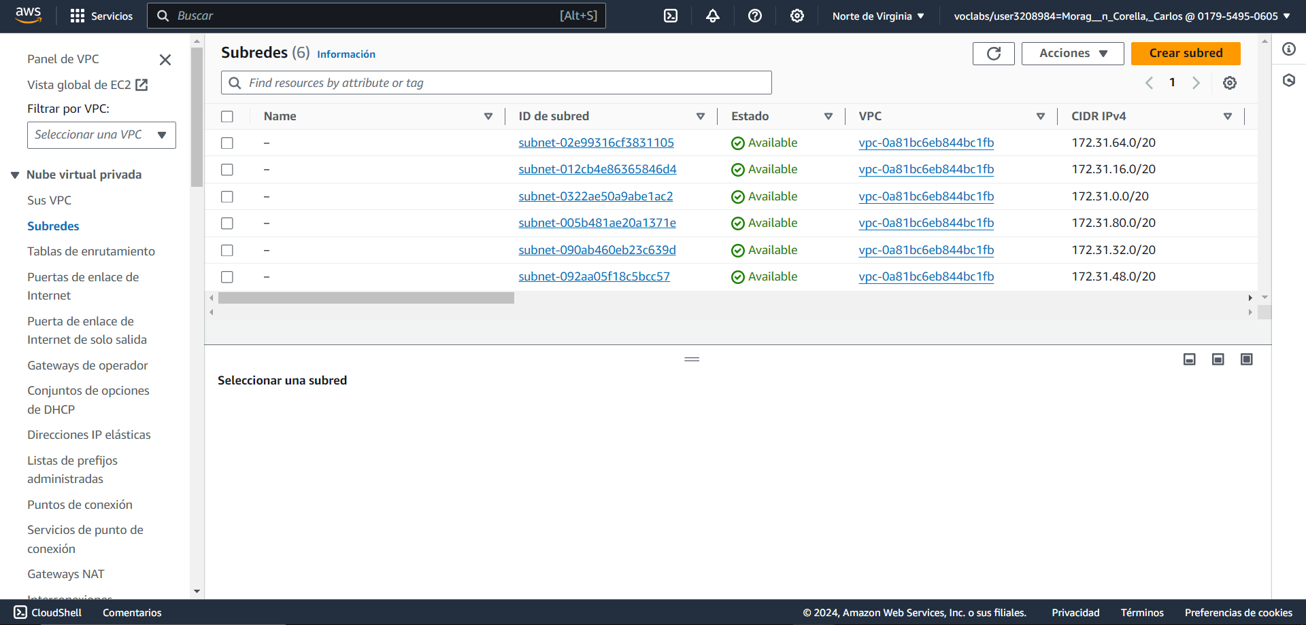

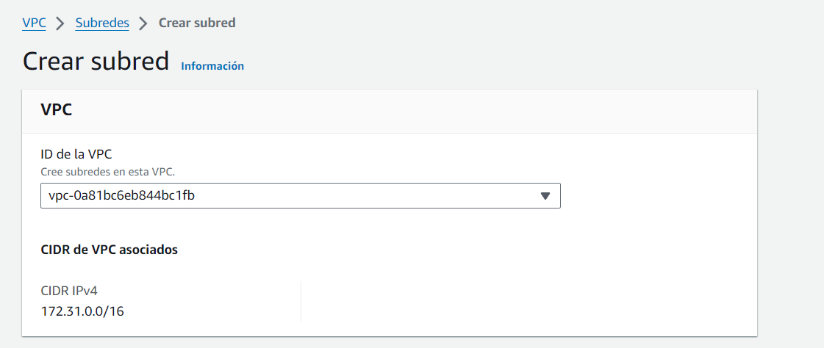

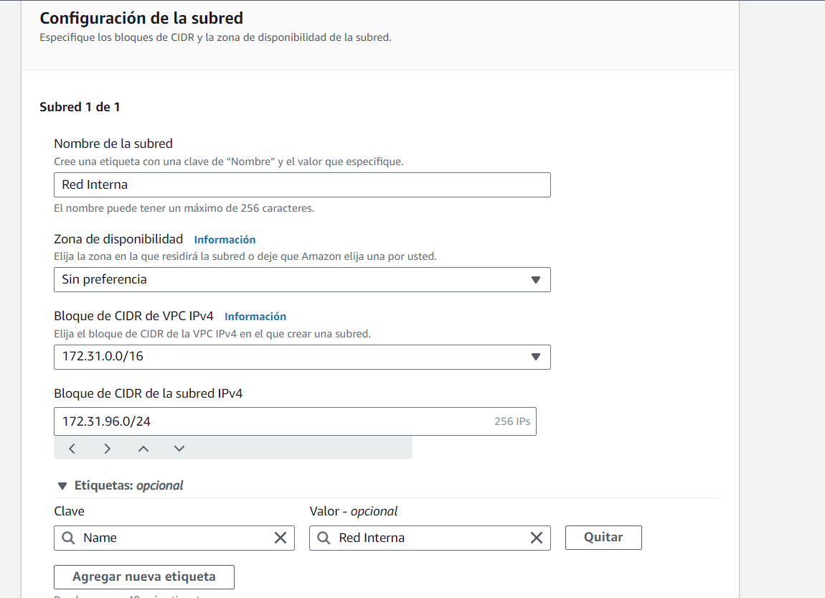

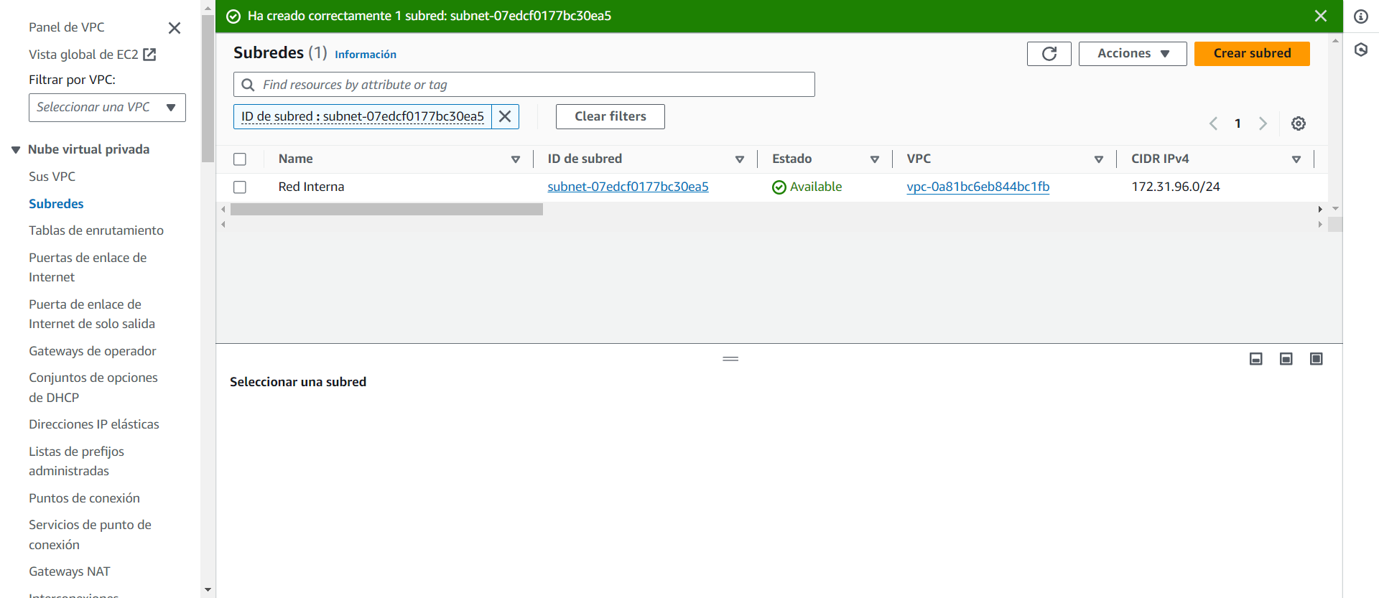

1. En la consola de administración de EC2 lanzar dos nuevas instancias Amazon Linux AMI de tipo t2.micro (ServidorPublico y ServidorPrivado), la primera ubicada en una de las subredes públicas y con dirección IP elástica asociada, y la segunda en la nueva subred y sin dirección elástica (sólo tendrá IP privada). En el grupo de seguridad permitir el acceso a los servicios SSH y HTTP. Acceder a la instancia pública por SSH y conectar desde ella a la instancia privada (es necesario contar con la clave privada ClavesPractica.pem en el cliente ssh). Comprobar que no es posible acceder al exterior desde la red privada.
2. Lanzamos la instancia EC2, ServidorPublico:

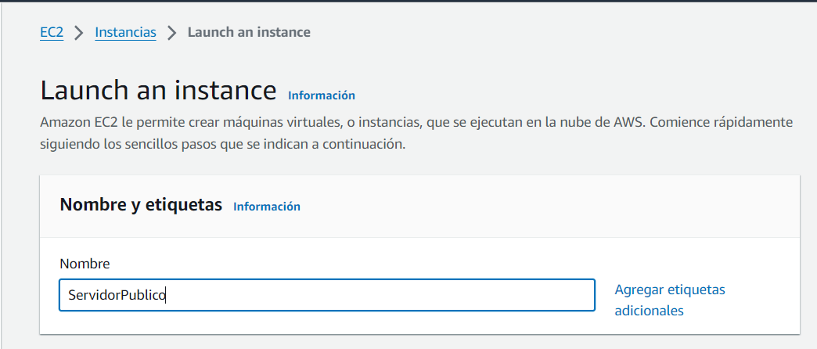

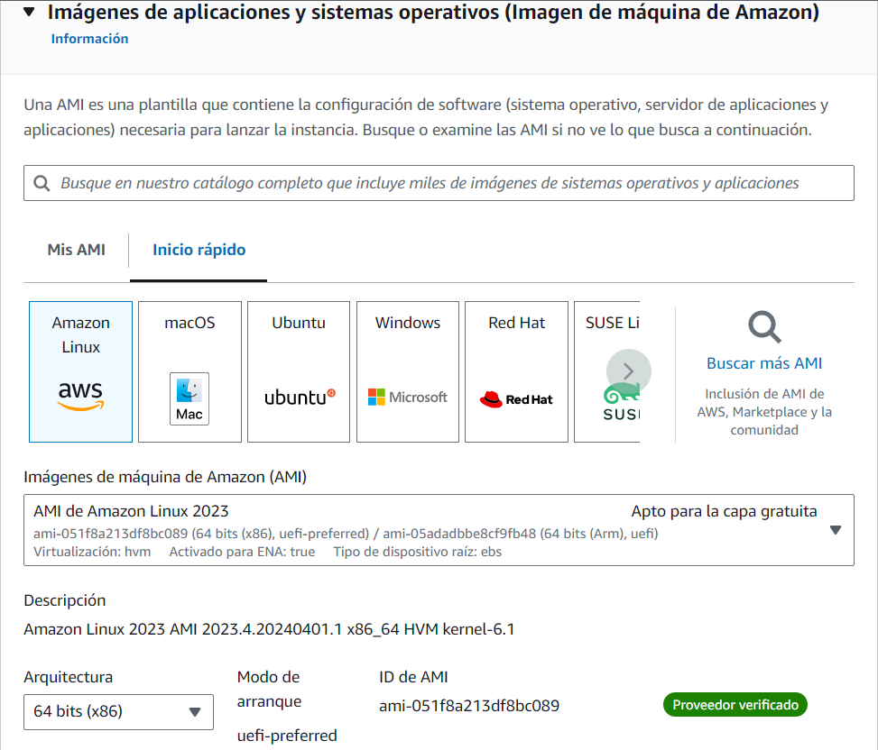

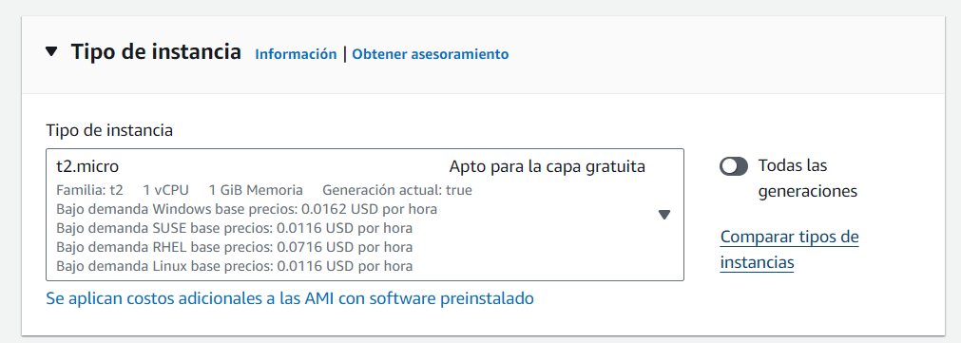

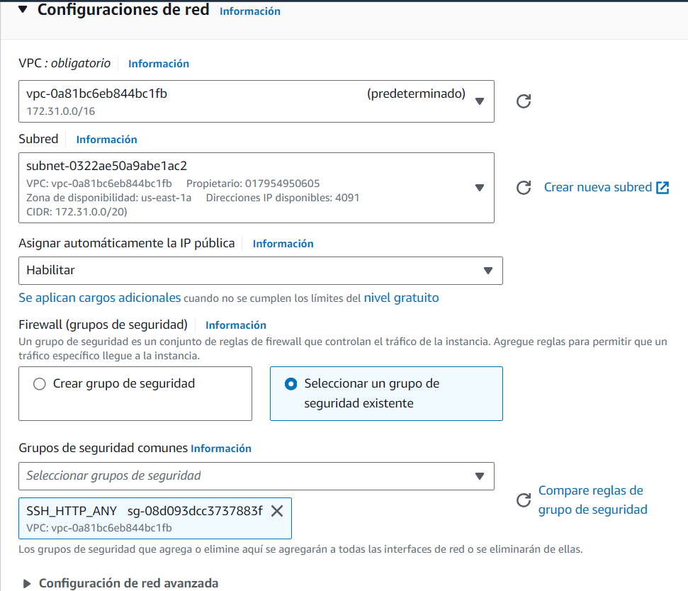

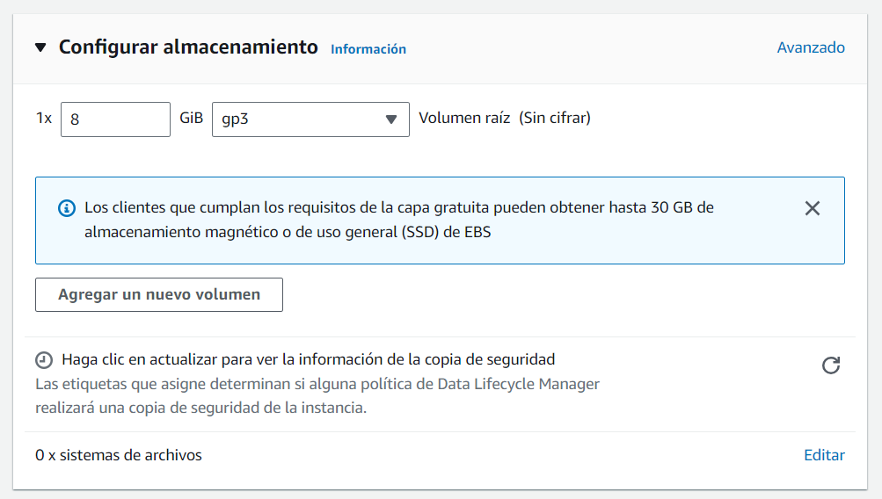

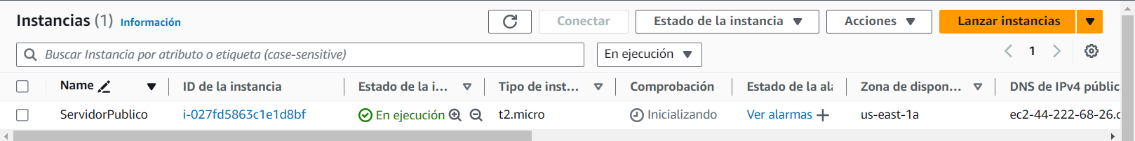

1. Lanzamos la instancia EC2, ServidorPrivado:

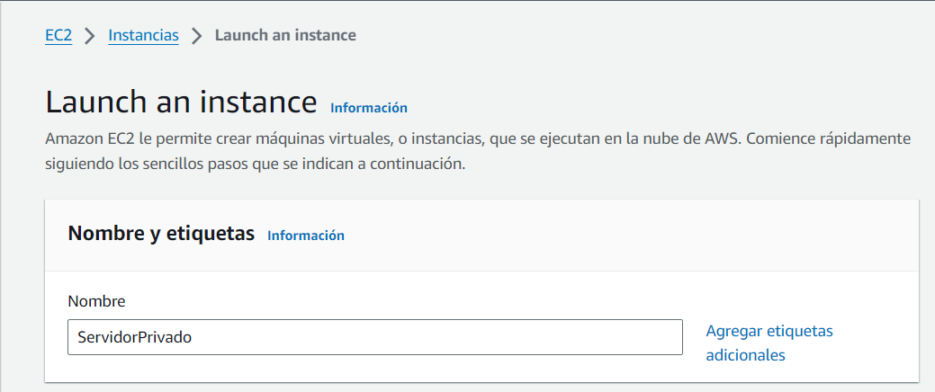

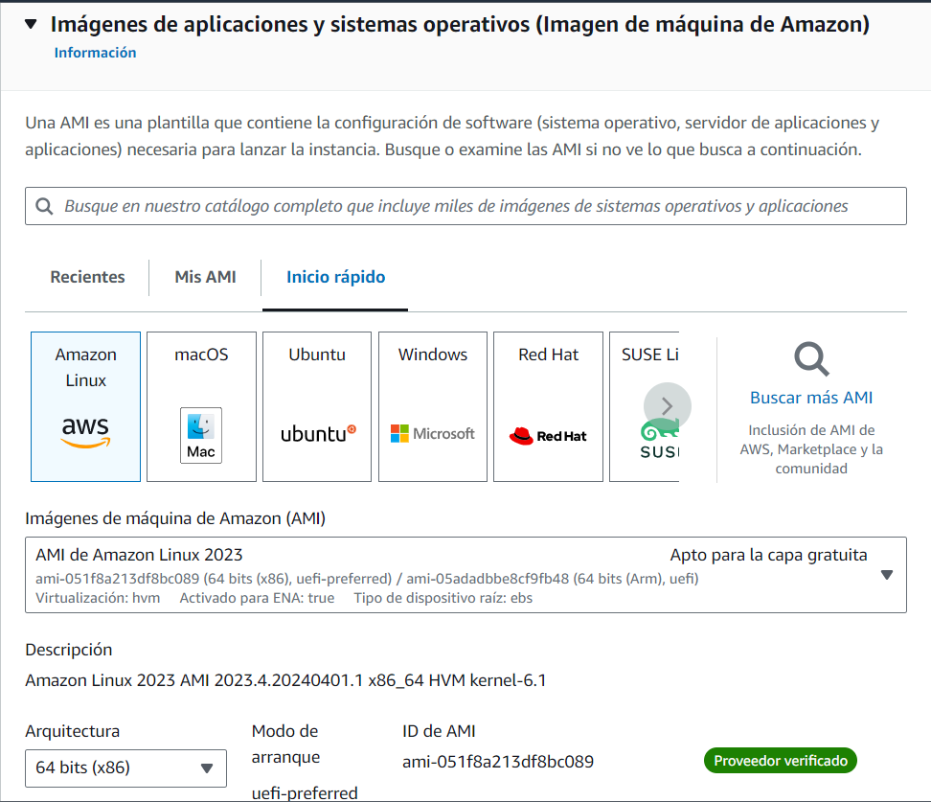

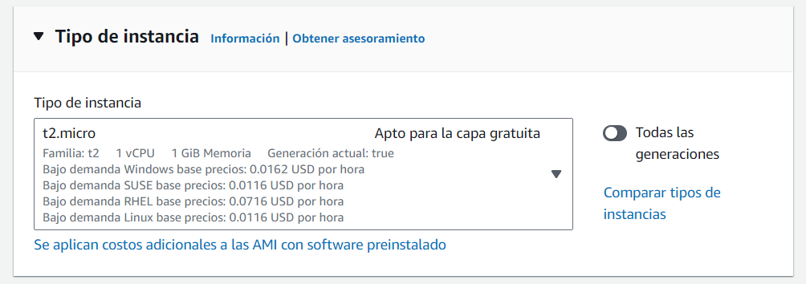

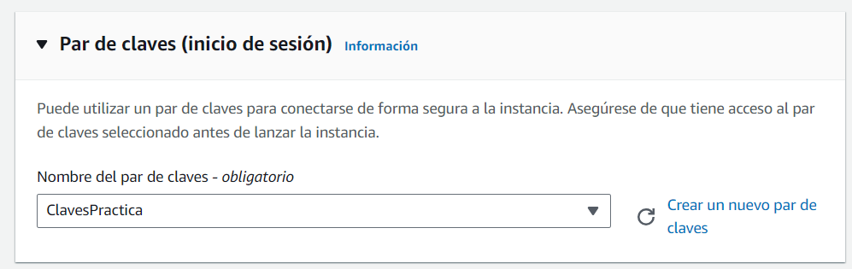

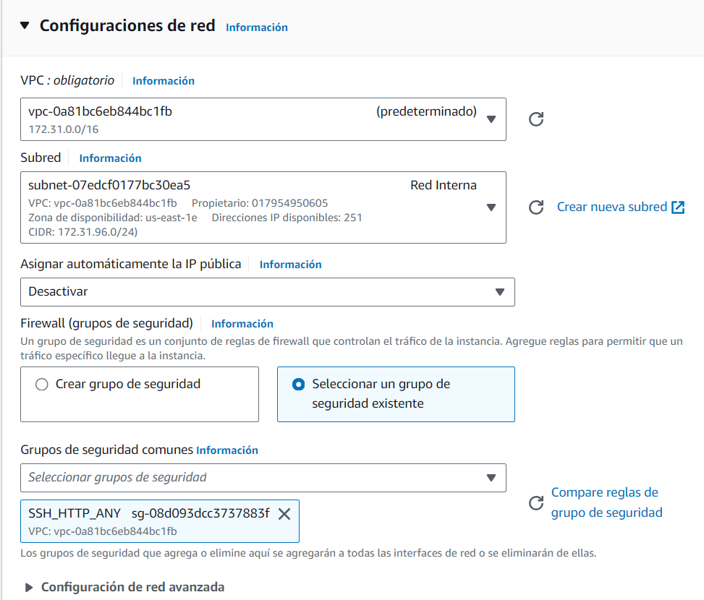

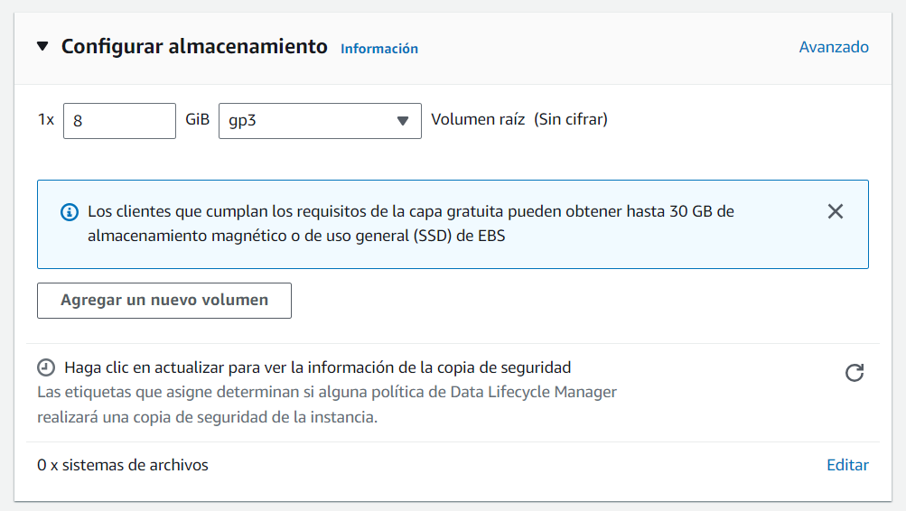

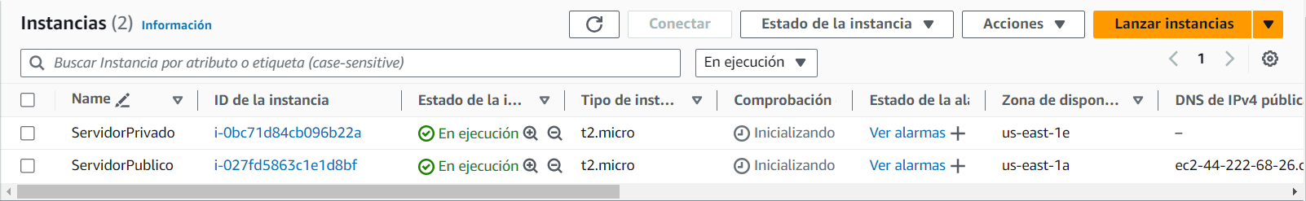

1. Accedemos a la instancia pública por ssh y desde ella nos conectamos a nuestra instancia privada:

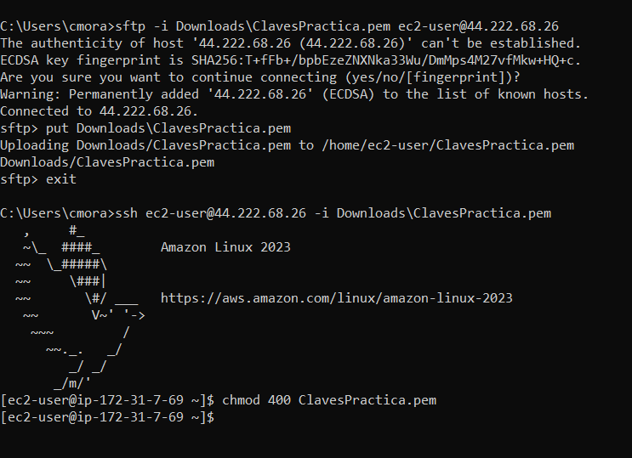

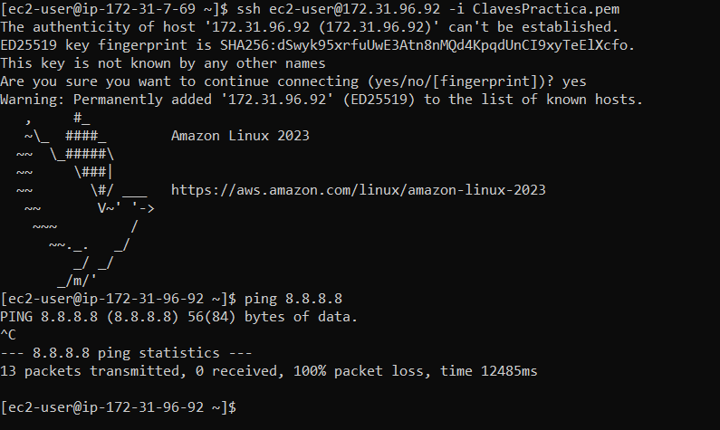

1. Configurar un NAT Gateway en la subred pública de la misma zona de disponibilidad donde se encuentra la subred privada (es necesario configurar este servicio en cada Zona de Disponibilidad donde existan subredes privadas). Para ello, en la consola de VPC (Services → Compute → VPC) vamos a la sección NAT Gateways y creamos uno nuevo en la subred pública de la zona de disponibilidad deseada. Se le asociará una IP pública.

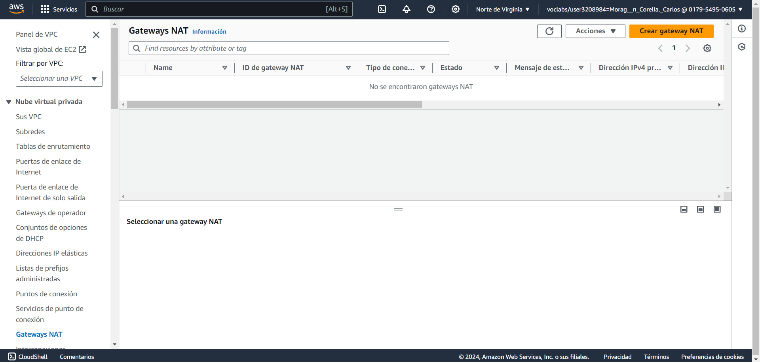

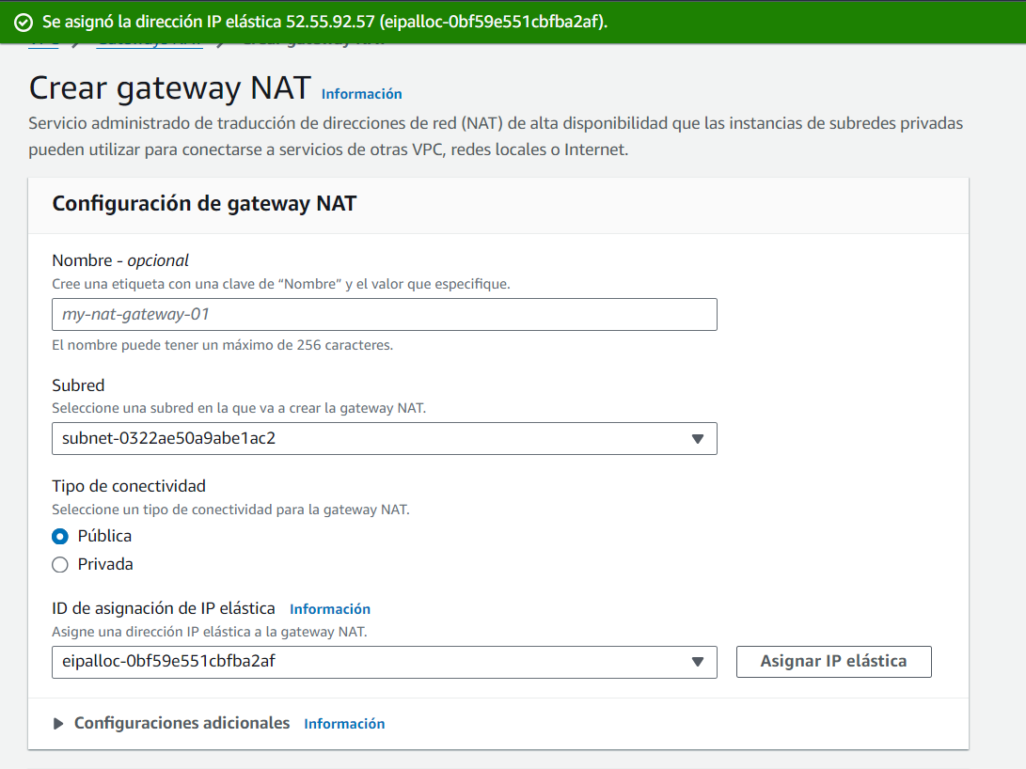

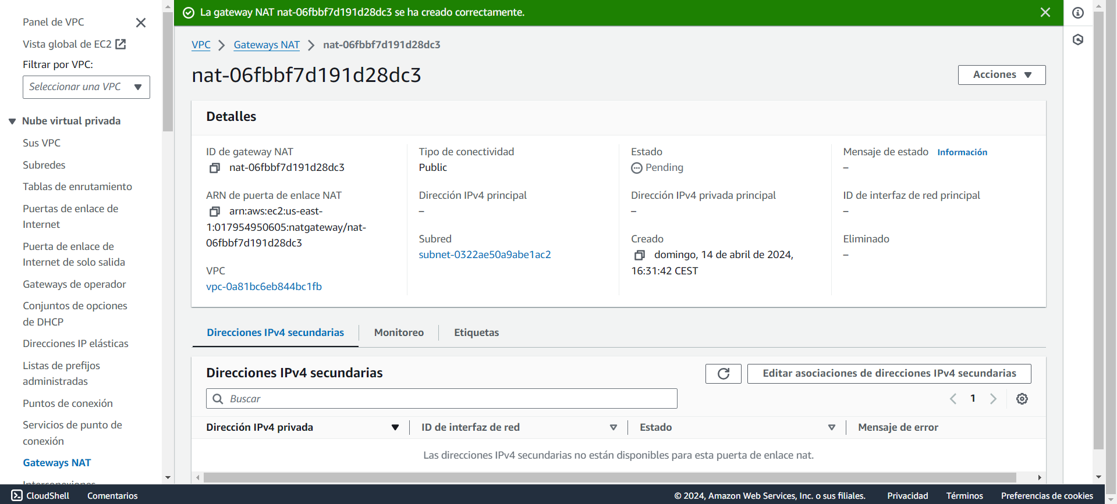

1. Crear una nueva tabla de rutas para encaminar el tráfico saliente (0.0.0.0/0) hacia el nuevo NAT Gateway. Contaremos con dos tablas de encaminamiento: una para las redes “publicas” (salida a través del igw), y otra para la red privada creada (a través del nuevo NAT Gateway)

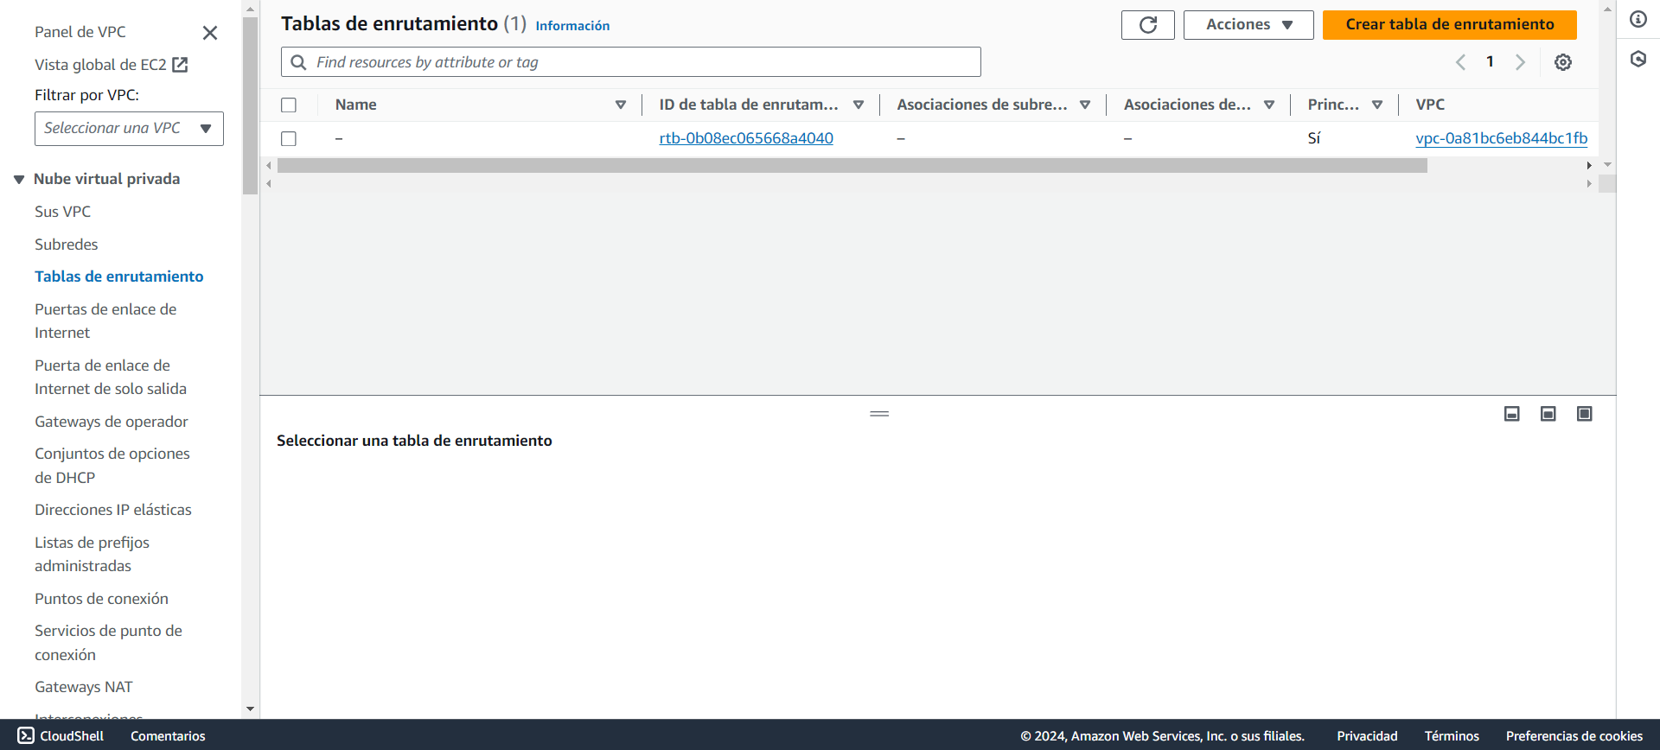

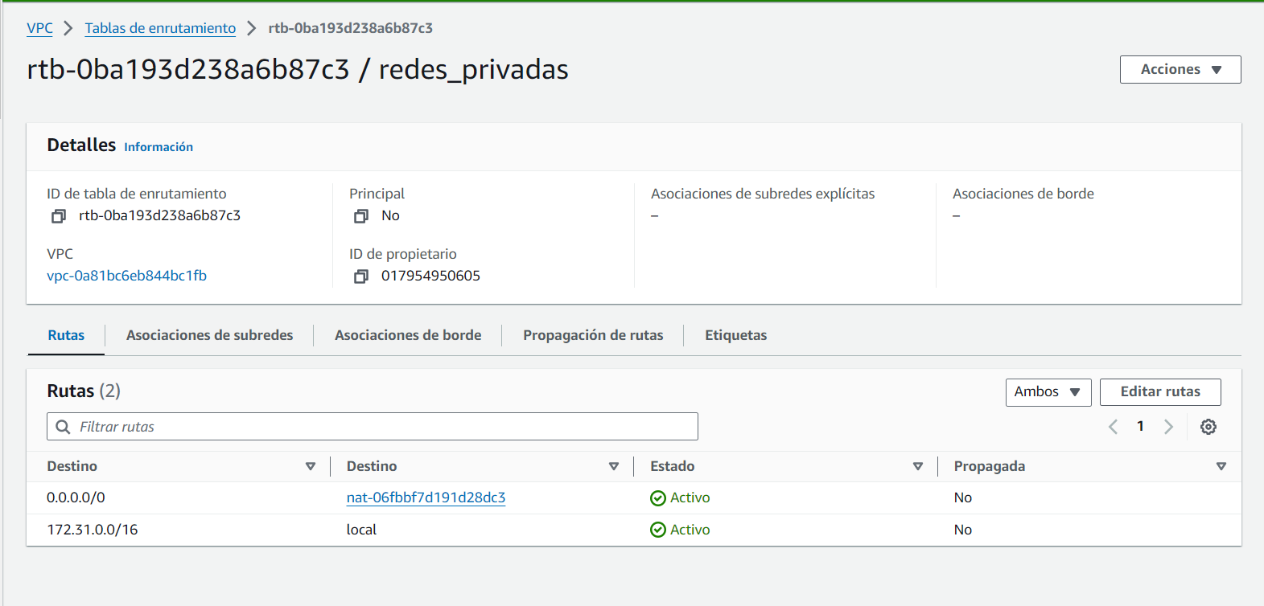

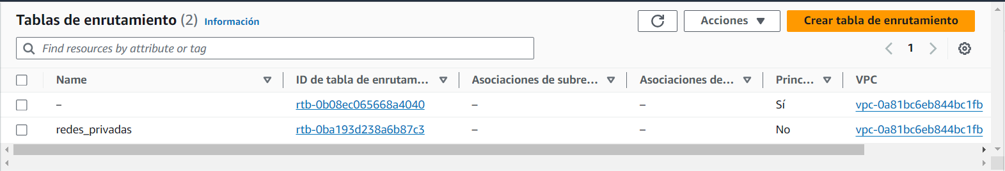

1. Asignar la nueva tabla de encaminamiento a la subred privada (sección Subnets de VPC). A continuación, acceder a la instancia lanzada en la subred privada y comprobar que es posible alcanzar recursos externos. ¿Cómo podemos conocer desde la instancia qué dirección IP pública se está usando para las conexiones exteriores? Comprobar que dicha dirección coincide con la IP elástica asociada al NAT Gateway.

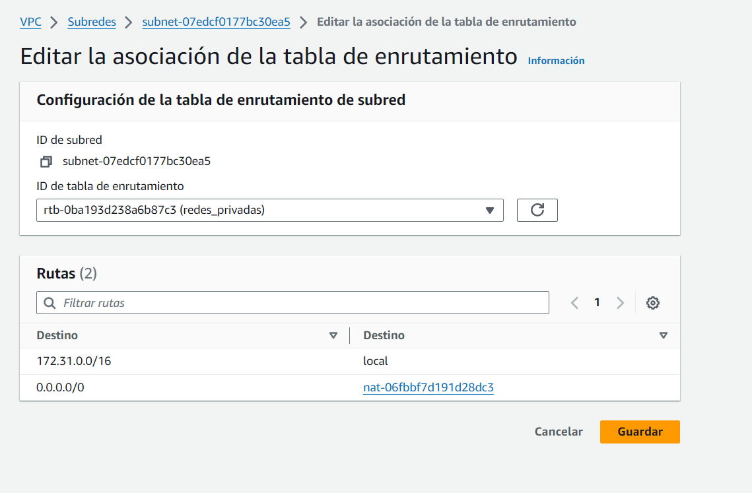

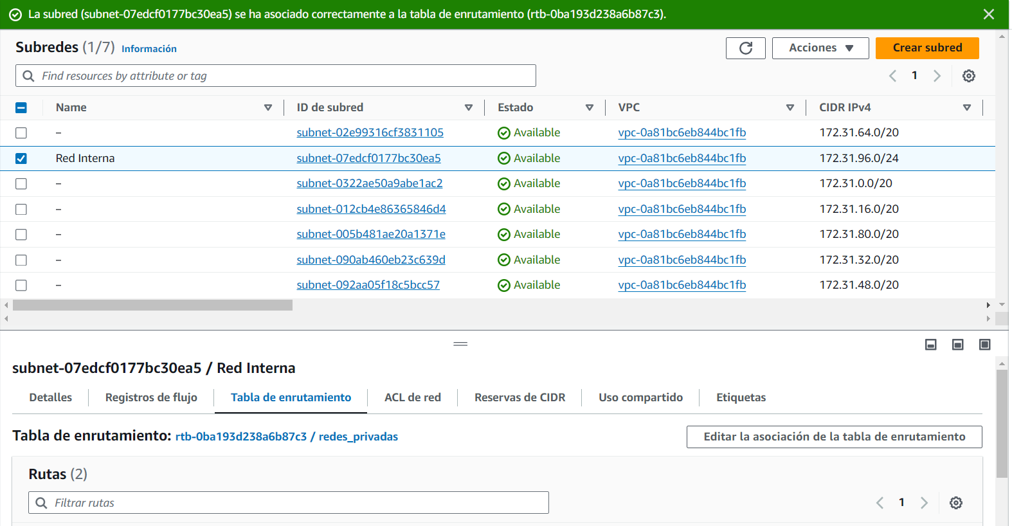

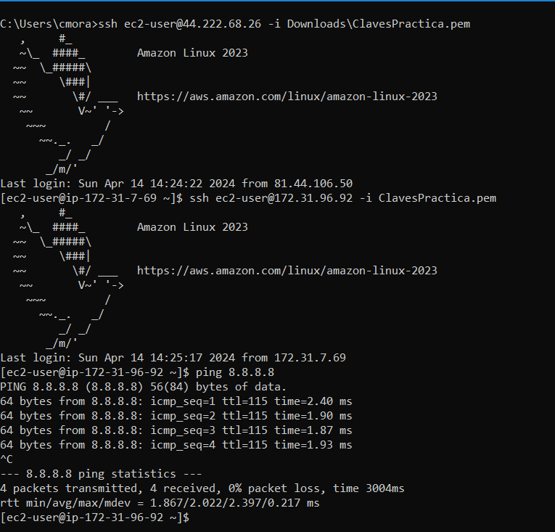

Para conocer desde que IP pública se está lanzando utilizamos el comando curl ifconfig.me, el cual nos devolverá nuestra IP pública:

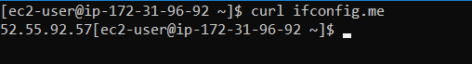



La cual es la misma que la nat anteriormente configurada.

1. Es posible limitar el tráfico que entra o sale de las subredes mediante Network ACLs. Verificar en primer lugar la estructura de la ACL predeterminada asociada a las subredes, y sus reglas Inbound y Outbound. ¿Se limita de alguna manera el tráfico de red con esta ACL? A continuación, crear una ACL de prueba para la red privada que impida el acceso por HTTP desde la red “publica” donde se encuentra el ServidorPublico, pero que sí permita el acceso por SSH desde esa red (será el único servicio permitido). A continuación, activar la ACL en la red privada y verificar su funcionamiento. Indicar las reglas usadas.
2. ACLs predeterminadas:

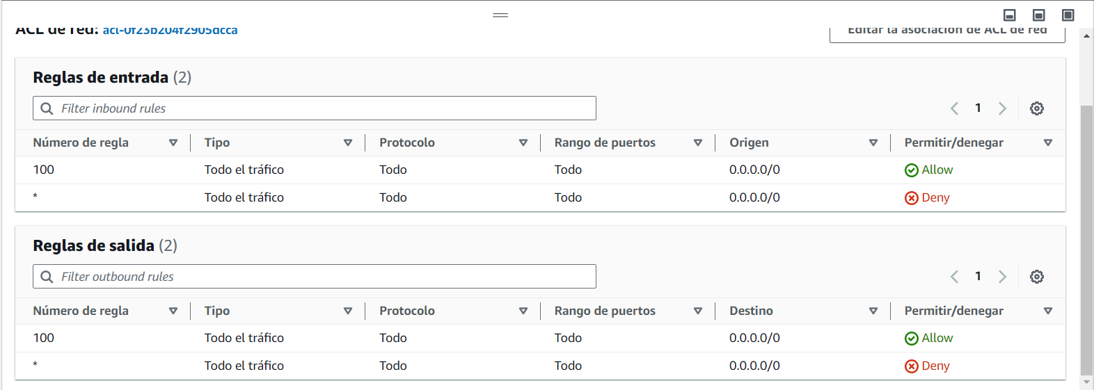

No se limita ni el tráfico de salida ni el tráfico de entrada.

1. Crear una ACL de prueba para la red privada:

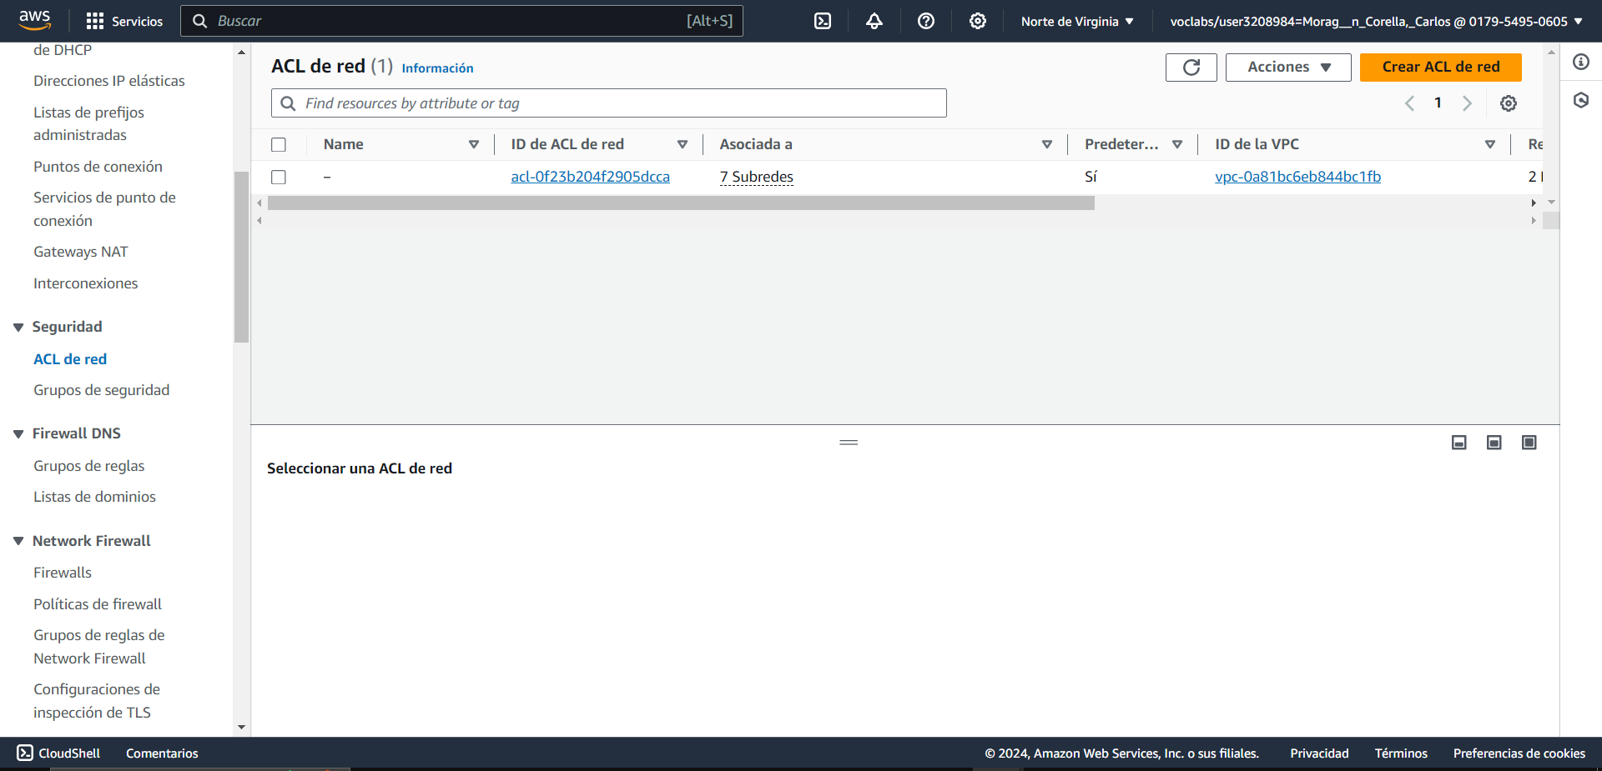

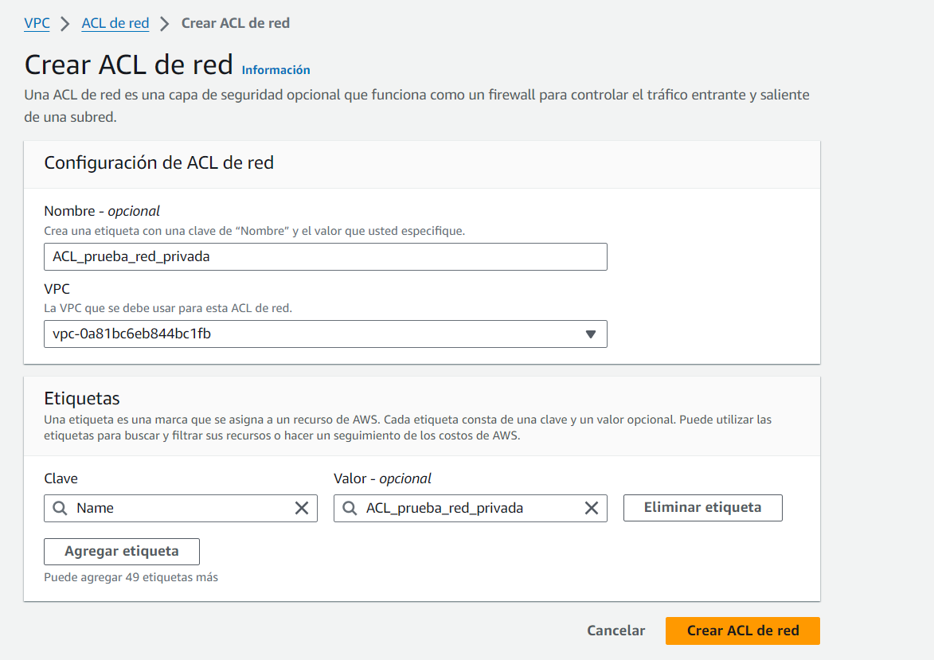

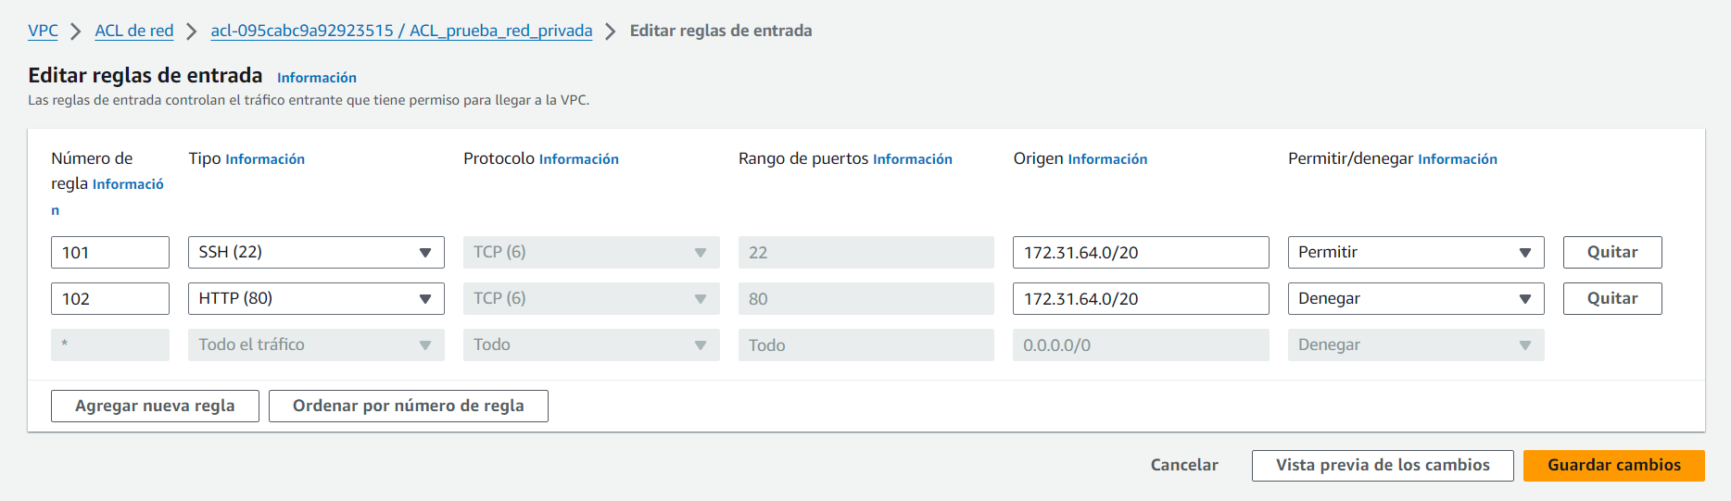

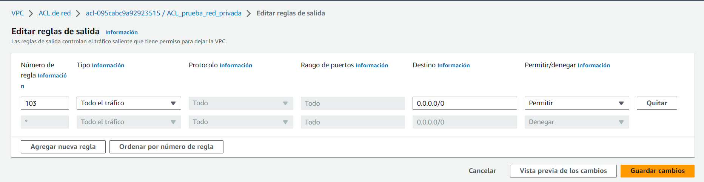

La asociamos:

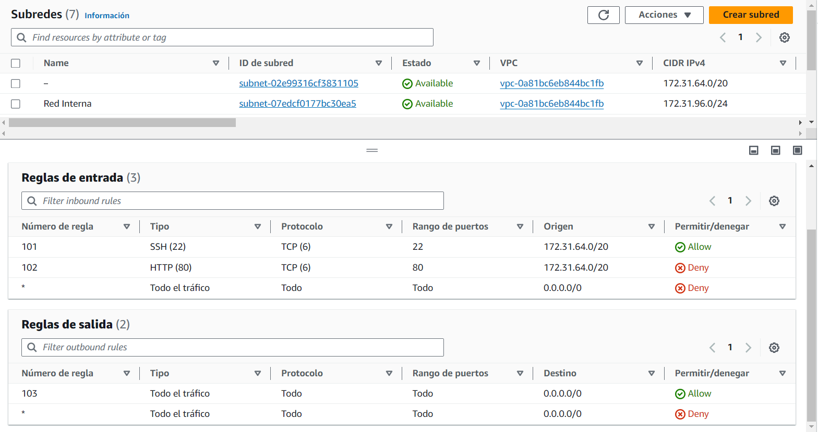

Verificamos su funcionamiento:

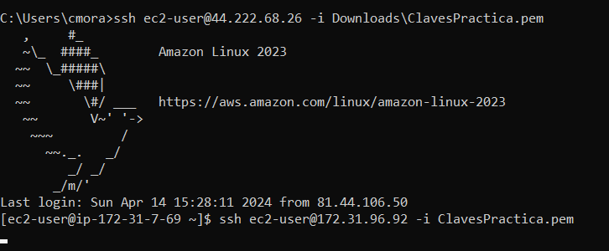

NO ME DEJA ACCEDER POR SSH ☹ !!!!!